TRƯỜNG ĐẠI HỌC CÔNG NGHỆ ĐỒNG NAI (DNTU)
————————— • —————————
BÁO CÁO TIẾN ĐỘ ĐỀ TÀI GIỮA KỲ
HỌC PHẦN: PHÂN TÍCH VÀ THIẾT KẾ HỆ THỐNG THÔNG TIN
ĐỀ TÀI: HỆ THỐNG QUẢN LÝ CHI TIÊU VÀ HOẠCH ĐỊNH TÀI CHÍNH CÁ NHÂN THÔNG MINH
(TÍCH HỢP TRÍ TUỆ NHÂN TẠO - AI)
Giảng viên hướng dẫn: ThS. Nguyễn Thị Liệu
Lớp học phần: TH7010904 — Học kỳ I, Năm học 2026 - 2027
Bảng 1: Phân công nhiệm vụ và tỷ lệ đóng góp của các thành viên trong nhóm
STT | Họ và tên sinh viên | Mã SV | Vai trò | Đóng góp | Tóm tắt công việc đã thực hiện
01 | Trịnh Thành Đạt | 1923050149 | Trưởng nhóm | 70% | - Chủ trì phân tích bài toán PFM cá nhân 100% và kiến trúc tổng thể.  - Phân tích thị trường, đối chiếu ứng dụng hiện có và định vị khoảng trống nghiên cứu.  - Xây dựng danh mục yêu cầu chức năng (9 phân hệ) và phi chức năng.  - Mô hình hóa Use Case, phân định <<include>> / <<extend>>, vẽ sơ đồ Draw.io.  - Biên tập và chịu trách nhiệm toàn bộ nội dung báo cáo tiến độ.
02 | Trần Trọng Đại | 1923050745 | Thành viên | 30% | - Hỗ trợ thu thập thông tin tính năng các ứng dụng thị trường (Money Manager, Spendee).  - Khảo sát đặc điểm hành vi của 3 nhóm chân dung người dùng (Sinh viên, Người mới đi làm).  - Hỗ trợ rà soát danh sách tên gọi các Use Case con và thuộc tính dữ liệu thô.  - Hỗ trợ kiểm tra định dạng bảng biểu và rà soát lỗi chính tả văn bản.
Ghi chú: Đánh giá dựa trên khối lượng công việc phân tích thiết kế thực tế hoàn thành đến giữa kỳ.
PHẦN 1: GIỚI THIỆU TỔNG QUAN ĐỀ TÀI
1.1. Bối cảnh và Tính cấp thiết của đề tài
Trong bối cảnh kinh tế số và xu hướng thanh toán không dùng tiền mặt (thẻ tín dụng, ví điện tử, chuyển khoản VietQR) phát triển bùng nổ, hành vi chi tiêu của người tiêu dùng — đặc biệt là người trẻ (sinh viên, cử nhân mới tốt nghiệp và người mới đi làm) — đang đối mặt với nhiều cạm bẫy tài chính nghiêm trọng. Việc giao dịch số hóa diễn ra nhanh chóng chỉ qua một cú chạm hoặc quét mã đã triệt tiêu hoàn toàn "ma sát thanh toán" (Pain of Paying), khiến người dùng mất đi cảm giác trực quan về việc tiền rời khỏi ví, từ đó dễ rơi vào tình trạng chi tiêu bốc đồng và mất kiểm soát dòng tiền.
Các công cụ ghi chép truyền thống (sổ tay, bảng tính Excel) hoặc các ứng dụng quản lý chi tiêu hiện hành trên thị trường đòi hỏi người dùng phải nhập liệu thủ công tỉ mỉ từng khoản chi tiêu nhỏ lẻ. Rào cản thao tác này khiến đại đa số người dùng nản lòng và từ bỏ thói quen quản lý chỉ sau một thời gian ngắn sử dụng. Bên cạnh đó, các ứng dụng hiện có chỉ dừng lại ở việc thống kê thụ động quá khứ mà thiếu hoàn toàn năng lực dự báo tốc độ chi tiêu, cảnh báo vi mô theo thời gian thực và không cung cấp giải pháp tối ưu hóa cơ cấu nợ bài bản. Do đó, việc nghiên cứu và xây dựng một Hệ thống quản lý chi tiêu và hoạch định tài chính cá nhân thông minh tích hợp trí tuệ nhân tạo (AI) là một đòi hỏi vô cùng cấp thiết và có giá trị thực tiễn cao.
1.2. Mục tiêu hệ thống
Hệ thống được thiết kế nhằm đạt được các mục tiêu kỹ thuật và nghiệp vụ cốt lõi sau:
• Tự động hóa nhập liệu bằng AI: Tự động hóa khâu ghi nhận chi tiêu thông qua công nghệ Multimodal AI OCR, trích xuất tức thì các dòng mặt hàng từ ảnh chụp hóa đơn mua sắm kết hợp kiểm toán số học, giải phóng người dùng khỏi thao tác nhập liệu thủ công.
• Hoạch định ngân sách đa phương pháp: Hỗ trợ đa dạng phương pháp phân bổ ngân sách chuẩn mực (Quy tắc 50/30/20, Ngân sách dựa trên số không - ZBB, Phương pháp Kakeibo Nhật Bản) phù hợp với năng lực tài chính của từng cá nhân.
• Cảnh báo vi mô và can thiệp hành vi: Tính toán Hạn mức chi tiêu mỗi ngày (Daily Spending Allowance - DSA) và theo dõi Tốc độ tiêu tiền (Spending Velocity), từ đó kích hoạt các "Cú hích nhẹ" (Nudge) cảnh báo vi mô trước khi người dùng bị vỡ kế hoạch ngân sách.
• Tối ưu hóa cơ cấu nợ: Mô phỏng và đề xuất lộ trình trả nợ cá nhân khoa học dựa trên hai giải thuật tối ưu: Tuyết lăn (Debt Snowball - ưu tiên giải tỏa tâm lý) và Tuyết lở (Debt Avalanche - ưu tiên tối ưu lãi suất).
1.3. Phạm vi nghiên cứu
Đề tài tập trung 100% phạm vi vào bài toán Quản lý Tài chính Cá nhân độc lập (Personal Finance Management - PFM). Hệ thống loại bỏ hoàn toàn các chức năng chia tiền nhóm phức tạp, quỹ chung sinh hoạt hay đối soát nợ tập thể cũ, nhằm hướng trọn vẹn tài nguyên kiến trúc vào việc rèn luyện tính kỷ luật dòng tiền, bảo mật tuyệt đối dữ liệu số dư và giải quyết các bài toán tâm lý chi tiêu của từng cá nhân người dùng.
PHẦN 2: TIẾN ĐỘ KHẢO SÁT HIỆN TRẠNG
2.1. Khảo sát đối tượng người dùng mục tiêu (User Personas)
Dựa trên phương pháp phân tích định tính (Qualitative Research), nhóm nghiên cứu xác định bài toán tài chính cá nhân xoay quanh ba nhóm chân dung người dùng tiêu biểu có mức thu nhập, cơ cấu chi tiêu và nhu cầu quản trị khác biệt rõ rệt:
• Nhóm 1 — Sinh viên đại học / cao đẳng: Đặc trưng bởi nguồn tài chính hạn hẹp (nhận trợ cấp gia đình hoặc làm thêm), các khoản chi tập trung vào ăn uống, đi lại, học tập và giải trí. Nhu cầu lớn nhất của sinh viên là biết chính xác mỗi ngày còn được tiêu bao nhiêu (Hạn mức ngày - DSA) để không rơi vào cảnh "cháy túi" trước cuối tháng. Nhóm này cực kỳ nhạy cảm với sự phức tạp; nếu ứng dụng bắt nhập liệu thủ công nhiều bước, họ sẽ từ bỏ ngay lập tức.
• Nhóm 2 — Người mới đi làm (Young Professionals): Bắt đầu có thu nhập chủ động và ổn định nhưng đồng thời phát sinh hàng loạt khoản chi mới: tiền thuê nhà, giao lưu quan hệ, mua sắm trang phục, và các khoản hóa đơn định kỳ. Khó khăn lớn nhất là chuyển từ thói quen ghi chép sự vụ sang lập kế hoạch ngân sách dài hơi và thường bị rò rỉ dòng tiền qua các khoản chi tiêu nhỏ lẻ không tên.
• Nhóm 3 — Người có mục tiêu tài chính & Quản lý nợ: Những người có ý thức rõ ràng về việc trích lập Quỹ dự phòng khẩn cấp, tiết kiệm mua sắm tài sản lớn hoặc chịu áp lực trả nợ thẻ tín dụng/vay tiêu dùng. Họ đòi hỏi hệ thống phải gắn kết việc kiểm soát chi tiêu hàng ngày với các mục tiêu tài chính dài hạn thay vì chỉ theo dõi số dư đơn thuần.
2.2. Khảo sát thị trường và Đối chiếu các ứng dụng hiện có
Để nhận diện rõ năng lực của các giải pháp công nghệ trên thị trường và định vị tính mới cho đề tài, nhóm đã tiến hành khảo sát và đánh giá đối sánh các ứng dụng quản lý tài chính phổ biến:
Bảng 2: Bảng đối chiếu và so sánh các ứng dụng quản lý tài chính trên thị trường
Ứng dụng / Giải pháp | Ghi nhận giao dịch | Hoạch định ngân sách | Tự động hóa & Cảnh báo | Hạn chế đối với người dùng trẻ
YNAB (You Need A Budget) | Nhập tay / Sync ngân hàng Mỹ | Ngân sách ZBB rất mạnh | Báo cáo chi tiết, không có AI | Chi phí bản quyền đắt ($14.99/tháng), không hỗ trợ ngân hàng VN, khó dùng.
Wallet by BudgetBakers | Nhập tay / Sync ngân hàng | Ngân sách theo danh mục cố định | Cảnh báo khi vượt ngưỡng | Chỉ cảnh báo thụ động khi việc đã rồi; nhập tay tốn thời gian; bản free nhiều quảng cáo.
Spendee | Nhập tay thủ công | Ngân sách đơn giản theo ví | Biểu đồ trực quan, ví chia sẻ | Thiếu tính toán hạn mức linh hoạt theo ngày (DSA); không có mô đun tối ưu hóa nợ.
Money Manager | Nhập tay chi tiết từng món | Thiết lập ngân sách theo tháng | Thống kê phân tích số liệu cũ | Phụ thuộc 100% vào nhập tay; giao diện quá nhiều tab phức tạp; dễ gây nản lòng.
Excel / Google Sheets | Người dùng tự gõ từng dòng | Tùy biến công thức tự do | Không có cảnh báo tự động | Bất tiện khi thao tác trên điện thoại; hoàn toàn thủ công; không có AI OCR hay Nudge.
2.3. Hạn chế cốt lõi của thị trường và Khoảng trống nghiên cứu (Research Gap)
Từ việc phân tích 3 nhóm người dùng và đối chiếu các ứng dụng thị trường, nhóm đã đúc kết 4 điểm nghẽn lớn nhất mà các ứng dụng hiện tại chưa giải quyết được:
• Gánh nặng nhập liệu thủ công (UX Friction): Hầu hết ứng dụng đều phụ thuộc vào việc gõ tay thủ công ngày này qua ngày khác. Rào cản thao tác này là nguyên nhân chính khiến người dùng bỏ cuộc sau một vài tuần.
• Khoảng cách giữa dữ liệu lịch sử và quyết định hiện tại: Người dùng có thể xem lại lịch sử tháng trước đã tiêu bao nhiêu, nhưng hệ thống không đưa ra được hướng dẫn cụ thể rằng với số tiền còn lại và số ngày còn lại thì mỗi ngày nên tiêu tối đa bao nhiêu.
• Cảnh báo thụ động khi việc đã rồi (Passive Alerts): Các ứng dụng chỉ gửi thông báo khi danh mục chi tiêu đã chạm trần 100% hoặc vượt ngân sách. Lúc này tiền đã mất, cảnh báo không còn giá trị phòng ngừa vi mô.
• Thiếu vắng công cụ tối ưu hóa nợ nần: Các ứng dụng hiện nay hầu như bỏ ngỏ bài toán nợ cá nhân (thẻ tín dụng, vay trả góp), không cung cấp thuật toán giúp người dùng so sánh và lựa chọn chiến lược trả nợ tối ưu.
Khoảng trống nghiên cứu (Research Gap) và Tính mới của đề tài: Đề tài tập trung giải quyết bước chuyển từ việc "chỉ theo dõi dữ liệu thụ động" sang "hỗ trợ điều chỉnh kế hoạch thích ứng theo thời gian thực (Adaptive Budgeting)". Bằng cách tích hợp Multimodal AI OCR bóc tách hóa đơn, tính toán Hạn mức ngày DSA theo Tốc độ tiêu tiền và xây dựng Bộ giải nợ Snowball/Avalanche, hệ thống tạo ra sự khác biệt vượt trội so với các sản phẩm thương mại hiện có.
2.4. Tổng hợp yêu cầu chức năng hệ thống (9 Phân hệ cốt lõi)
Dựa trên các khoảng trống nghiên cứu đã xác định, nhóm chuẩn hóa 9 phân hệ chức năng cốt lõi của hệ thống:
Bảng 3: Danh mục 9 phân hệ chức năng cốt lõi của hệ thống PFM
STT | Mã phân hệ | Tên phân hệ chức năng | Mô tả mục tiêu nghiệp vụ chính
01 | MOD-01 | Quản lý Tài khoản & Đa Ví | Quản lý số dư các ví tài chính độc lập (Tiền mặt, Ngân hàng, Thẻ tín dụng, Ví MoMo) và chuyển tiền nội bộ với tính chất ACID.
02 | MOD-02 | Ghi nhận Thu chi & AI OCR | Ghi chép giao dịch thủ công và tự động quét bóc tách hóa đơn bằng Multimodal AI OCR có kiểm toán số học.
03 | MOD-03 | Hoạch định Ngân sách thích ứng | Thiết lập và theo dõi ngân sách theo 3 phương pháp (50/30/20, ZBB, Kakeibo) với cơ chế tự động cảnh báo bội chi.
04 | MOD-04 | Tối ưu hóa Nợ cá nhân | Mô phỏng và lập lịch trả nợ tối ưu theo thuật toán Debt Snowball (tuyết lăn) hoặc Debt Avalanche (tuyết lở).
05 | MOD-05 | Quỹ khẩn cấp & Tích lũy mục tiêu | Theo dõi tiến độ tích lũy quỹ dự phòng khẩn cấp (3-6 tháng chi phí) và các mục tiêu tài chính ngắn/trung hạn.
06 | MOD-06 | Giám sát Bẫy đăng ký định kỳ | Tự động phát hiện các khoản trừ tiền định kỳ âm thầm và cảnh báo người dùng hủy bỏ các dịch vụ không cần thiết.
07 | MOD-07 | Cú hích & Tốc độ tiêu tiền | Tính toán hạn mức ngày (DSA) và dự báo ngày cạn tiền dựa trên Spending Velocity để kích hoạt cảnh báo vi mô.
08 | MOD-08 | Thanh toán VietQR động | Tạo mã QR thanh toán Napas 247 tương thích các ngân hàng tại Việt Nam, phục vụ thanh toán nhanh các giao dịch.
09 | MOD-09 | Báo cáo & Phân tích trực quan | Biểu đồ hóa dòng tiền ròng, tỷ lệ phân bổ danh mục chi tiêu và phân tích xu hướng chi tiêu theo thời gian thực.
2.5. Yêu cầu phi chức năng
• Bảo mật & Toàn vẹn dữ liệu: Dữ liệu tài chính nhạy cảm của người dùng được mã hóa bằng thuật toán AES-256; mật khẩu được băm một chiều an toàn bằng BCrypt.
• Hiệu năng & Thời gian đáp ứng: Thời gian xử lý bóc tách hóa đơn bằng AI OCR không vượt quá 1.5 giây; thời gian phản hồi của các tác vụ truy vấn số dư dưới 200 ms.
• Tính nhất quán giao dịch CSDL: Đảm bảo tính toàn vẹn dữ liệu tuyệt đối (ACID Transaction) khi thực hiện giao dịch chuyển tiền nội bộ giữa các ví tài khoản, không để xảy ra tình trạng mất tiền giữa chừng.
PHẦN 3: TIẾN ĐỘ PHÂN TÍCH USE CASE VÀ ĐẶC TẢ CHI TIẾT
3.1. Hệ thống Tác nhân và Mô hình Use Case tổng thể
Trong quy trình phân tích hướng đối tượng (OOAD), việc xác định ranh giới hệ thống (System Boundary) và các tác nhân tương tác là bước nền tảng để bảo đảm hệ thống vận hành đúng mục tiêu và độc lập về mặt dữ liệu. Hệ thống Quản lý Chi tiêu và Hoạch định Tài chính Cá nhân Thông minh (PFM) thiết lập ranh giới bảo mật 100% hướng tới người dùng cá nhân, loại bỏ hoàn toàn các quyền can thiệp quản trị viên (Admin) vào số dư tiền bạc nhằm bảo đảm quyền riêng tư tài chính tuyệt đối.
Hệ thống xác lập rõ ràng cấu trúc gồm một Tác nhân chính duy nhất và ba Tác nhân phụ trợ ngoại vi:
Tác nhân chính (Primary Actor) của hệ thống là Người dùng cá nhân (Personal User / Saver). Đây là tác nhân con người duy nhất trực tiếp tương tác với ứng dụng di động để quản lý tài khoản, đa ví, ghi nhận thu chi, thiết lập ngân sách chu kỳ, theo dõi lộ trình trả nợ và tiếp nhận các cú hích hỗ trợ ra quyết định tài chính.
Tác nhân phụ trợ AI Vision OCR Engine là hệ thống trí tuệ nhân tạo thị giác máy tính đa phương thức, tiếp nhận ảnh chụp hóa đơn mua lẻ, nhận diện ký tự quang học, phân rã danh sách các mặt hàng chi tiết và trả về cấu trúc JSON phục vụ bóc tách tự động.
Tác nhân phụ trợ Cổng VietQR Gateway là dịch vụ thanh toán chuyển khoản liên ngân hàng Napas 247 theo chuẩn EMVCo Merchant-Presented Mode, tự động mã hóa thông tin tài khoản đích, số tiền và nội dung thanh toán thành mã QR động.
Tác nhân phụ trợ Dịch vụ Thông báo Push Notification Service là hạ tầng điều phối tin nhắn vi mô theo thời gian thực, truyền tải các cảnh báo vượt hạn mức chi tiêu mỗi ngày (DSA), cảnh báo vận tốc tiêu tiền nguy hiểm và thông báo thời gian trễ tâm lý hạ nhiệt (Cooling-off delay) đến thiết bị của người dùng.
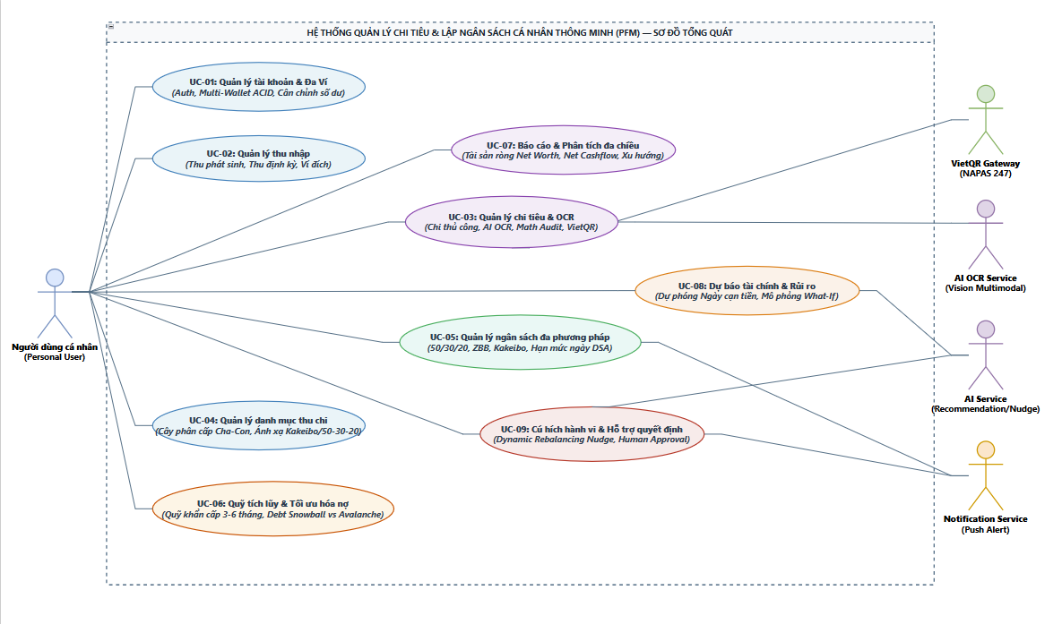
Hình 3.1: Sơ đồ Use Case tổng thể hệ thống (UCD 00 - Tổng Quát)
Sơ đồ Use Case tổng thể hệ thống (Hình 3.1) biểu diễn trực quan mối liên kết giữa Primary Actor với 9 khối gói chức năng (Packages) đại diện cho toàn bộ quy trình quản lý dòng tiền khép kín. Các phân hệ tương tác xuyên suốt thông qua các sự kiện miền, bảo đảm tính nhất quán dữ liệu và trải nghiệm người dùng liền mạch.
3.2. Danh mục Phân loại 60 Use Cases theo 9 Phân hệ Nghiệp vụ
Căn cứ trên mô hình I-P-O và các yêu cầu chức năng khảo sát hiện trạng, nhóm đã phân rã toàn bộ hệ thống thành 60 ca sử dụng con chi tiết thuộc 9 phân hệ chức năng cốt lõi. Bảng 4 dưới đây tổng hợp danh mục phân loại, định danh mã chuẩn và mức độ ưu tiên triển khai theo chuẩn mực học thuật quốc tế:
Bảng 4: Bảng tổng hợp phân loại 60 Use Cases theo 9 phân hệ chức năng
STT | Mã UC | Tên Ca Sử Dụng (Use Case) | Phân Hệ Trực Thuộc | Mức Ưu Tiên
1 | UC-01.01 | Đăng ký tài khoản | PH1: Tài khoản & Đa Ví | Bắt buộc
2 | UC-01.02 | Đăng nhập hệ thống | PH1: Tài khoản & Đa Ví | Bắt buộc
3 | UC-01.03 | Đăng xuất | PH1: Tài khoản & Đa Ví | Cao
4 | UC-01.04 | Quản lý thông tin hồ sơ | PH1: Tài khoản & Đa Ví | Cao
5 | UC-01.05 | Đổi mật khẩu | PH1: Tài khoản & Đa Ví | Cao
6 | UC-01.06 | Quên và khôi phục mật khẩu | PH1: Tài khoản & Đa Ví | Cao
7 | UC-01.07 | Khởi tạo và cấu hình đa ví | PH1: Tài khoản & Đa Ví | Bắt buộc
8 | UC-01.08 | Chuyển tiền nội bộ giữa các ví | PH1: Tài khoản & Đa Ví | Bắt buộc
9 | UC-01.09 | Đối soát và cân chỉnh số dư thực tế | PH1: Tài khoản & Đa Ví | Cao
10 | UC-02.01 | Thêm khoản thu nhập mới | PH2: Quản lý Thu nhập | Bắt buộc
11 | UC-02.02 | Xem danh sách thu nhập | PH2: Quản lý Thu nhập | Cao
12 | UC-02.03 | Xem chi tiết khoản thu nhập | PH2: Quản lý Thu nhập | Cao
13 | UC-02.04 | Chỉnh sửa khoản thu nhập | PH2: Quản lý Thu nhập | Cao
14 | UC-02.05 | Xóa khoản thu nhập | PH2: Quản lý Thu nhập | Cao
15 | UC-02.06 | Phân loại nguồn thu nhập | PH2: Quản lý Thu nhập | Cao
16 | UC-02.07 | Quản lý thu nhập định kỳ | PH2: Quản lý Thu nhập | Bắt buộc
17 | UC-03.01 | Thêm khoản chi tiêu thủ công | PH3: Chi tiêu & AI OCR | Bắt buộc
18 | UC-03.02 | Xem danh sách chi tiêu | PH3: Chi tiêu & AI OCR | Cao
19 | UC-03.03 | Xem chi tiết khoản chi tiêu | PH3: Chi tiêu & AI OCR | Cao
20 | UC-03.04 | Chỉnh sửa khoản chi tiêu | PH3: Chi tiêu & AI OCR | Cao
21 | UC-03.05 | Xóa khoản chi tiêu | PH3: Chi tiêu & AI OCR | Cao
22 | UC-03.06 | Gắn chi tiêu với mục tiêu tích lũy hoặc danh mục | PH3: Chi tiêu & AI OCR | Cao
23 | UC-03.07 | Quét và bóc tách hóa đơn bằng AI OCR | PH3: Chi tiêu & AI OCR | Bắt buộc
24 | UC-03.08 | Hậu kiểm toán số học hóa đơn | PH3: Chi tiêu & AI OCR | Bắt buộc
25 | UC-03.09 | Quét và phát hiện bẫy đăng ký định kỳ | PH3: Chi tiêu & AI OCR | Cao
26 | UC-03.10 | Tạo giao dịch thanh toán chuyển khoản VietQR | PH3: Chi tiêu & AI OCR | Cao
27 | UC-04.01 | Thêm danh mục mới | PH4: Danh mục & Quy tắc | Cao
28 | UC-04.02 | Xem danh sách danh mục | PH4: Danh mục & Quy tắc | Cao
29 | UC-04.03 | Chỉnh sửa danh mục | PH4: Danh mục & Quy tắc | Cao
30 | UC-04.04 | Xóa danh mục | PH4: Danh mục & Quy tắc | Bắt buộc
31 | UC-04.05 | Thiết lập phân cấp Cha - Con | PH4: Danh mục & Quy tắc | Cao
32 | UC-04.06 | Ánh xạ danh mục chuẩn ngân sách | PH4: Danh mục & Quy tắc | Cao
33 | UC-04.07 | Đặt quy tắc phân loại tự động | PH4: Danh mục & Quy tắc | Bắt buộc
34 | UC-05.01 | Thiết lập ngân sách chu kỳ | PH5: Ngân sách & DSA | Cao
35 | UC-05.02 | Theo dõi tiến độ chi tiêu theo ngân sách | PH5: Ngân sách & DSA | Cao
36 | UC-05.03 | Điều chỉnh hạn mức ngân sách | PH5: Ngân sách & DSA | Bắt buộc
37 | UC-05.04 | Tiếp nhận cảnh báo vượt ngưỡng ngân sách | PH5: Ngân sách & DSA | Bắt buộc
38 | UC-05.05 | Tính toán Hạn mức chi tiêu mỗi ngày thích ứng | PH5: Ngân sách & DSA | Cao
39 | UC-05.06 | Giám sát Tốc độ tiêu tiền | PH5: Ngân sách & DSA | Cao
40 | UC-06.01 | Thiết lập mục tiêu tích lũy | PH6: Tích lũy & Trả nợ | Cao
41 | UC-06.02 | Theo dõi tiến độ tích lũy | PH6: Tích lũy & Trả nợ | Cao
42 | UC-06.03 | Đóng góp tiền vào mục tiêu | PH6: Tích lũy & Trả nợ | Cao
43 | UC-06.04 | Thiết lập Quỹ Khẩn Cấp chuyên biệt | PH6: Tích lũy & Trả nợ | Bắt buộc
44 | UC-06.05 | Quản lý danh mục nợ cá nhân | PH6: Tích lũy & Trả nợ | Cao
45 | UC-06.06 | Mô phỏng chiến lược trả nợ tối ưu | PH6: Tích lũy & Trả nợ | Cao
46 | UC-06.07 | Ghi nhận thanh toán khoản nợ | PH6: Tích lũy & Trả nợ | Cao
47 | UC-07.01 | Báo cáo Thu - Chi theo thời gian | PH7: Báo cáo tài chính | Cao
48 | UC-07.02 | Báo cáo Giá trị Tài sản ròng (Net Worth) | PH7: Báo cáo tài chính | Bắt buộc
49 | UC-07.03 | Báo cáo Dòng tiền ròng (Net Cashflow) | PH7: Báo cáo tài chính | Cao
50 | UC-07.04 | Phân tích cơ cấu danh mục chi tiêu | PH7: Báo cáo tài chính | Cao
51 | UC-07.05 | Phân tích xu hướng & Phát hiện biến động bất thường | PH7: Báo cáo tài chính | Cao
52 | UC-08.01 | Dự báo tổng chi tiêu cuối chu kỳ | PH8: Dự báo rủi ro | Bắt buộc
53 | UC-08.02 | Dự phóng Ngày cạn tiền khả dụng | PH8: Dự báo rủi ro | Cao
54 | UC-08.03 | Dự báo nguy cơ thâm hụt danh mục thiết yếu | PH8: Dự báo rủi ro | Cao
55 | UC-08.04 | Mô phỏng kịch bản thu chi giả định (What-If) | PH8: Dự báo rủi ro | Cao
56 | UC-09.01 | Tiếp nhận Cú hích tài chính thời gian thực | PH9: Cú hích AI Nudge | Bắt buộc
57 | UC-09.02 | Xem căn cứ & Lý do giải trình của thuật toán AI | PH9: Cú hích AI Nudge | Cao
58 | UC-09.03 | Đề xuất Tái cân đối ngân sách động | PH9: Cú hích AI Nudge | Cao
59 | UC-09.04 | Xác nhận / Phê duyệt điều chỉnh | PH9: Cú hích AI Nudge | Bắt buộc
60 | UC-09.05 | Đánh giá tác động mua sắm lớn & Kích hoạt Khoảng trễ tâm lý | PH9: Cú hích AI Nudge | Cao
3.3. Sơ đồ Use Case và Thuyết minh Nghiệp vụ Chi tiết 9 Phân hệ (UCD 01 - UCD 09)
Nhằm làm sáng tỏ hành vi và các quy tắc nghiệp vụ chuyên biệt của từng phân hệ, nhóm đã thiết kế 9 bản vẽ sơ đồ Use Case phân tầng tương ứng với 9 tabs nghiệp vụ trên công cụ Draw.io, đồng thời thuyết minh sâu sắc các cơ chế vận hành cốt lõi:
3.3.1. Phân hệ Quản lý Tài khoản & Đa Ví cá nhân (UCD 01)
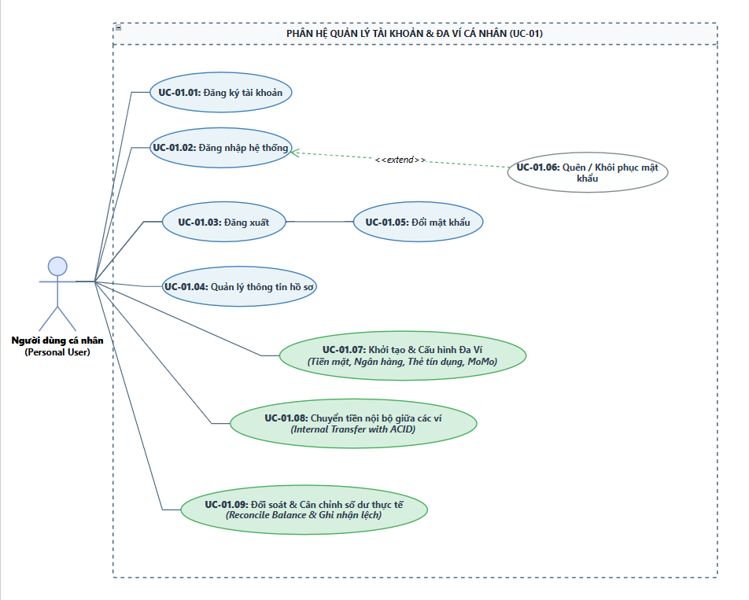
Hình 3.2: Sơ đồ Use Case Phân hệ Quản lý Tài khoản & Đa Ví cá nhân (UCD 01)
Phân hệ Quản lý Tài khoản & Đa Ví cá nhân thiết lập nền tảng lưu trữ và quản trị toàn bộ các kênh lưu chuyển tiền tệ của người dùng. Hệ thống hỗ trợ 4 loại ví tài sản chuyên biệt: Ví tiền mặt vật lý (Cash Wallet), Tài khoản ngân hàng (Bank Account), Thẻ tín dụng với cơ chế chu kỳ sao kê và hạn mức tín dụng (Credit Card Wallet), và Ví điện tử (E-Wallet).
Quy tắc nghiệp vụ trọng tâm của phân hệ là cơ chế chuyển tiền nội bộ giữa hai ví (Internal Transfer) được thực thi trong một giao dịch nguyên tử (ACID Transaction) sử dụng cơ chế khóa dòng bi quan (Pessimistic Row-level Locking). Điều này bảo đảm số tiền bị khấu trừ ở ví nguồn và số tiền cộng vào ví đích phải hoàn tất đồng thời 100%, tuyệt đối không xảy ra tình trạng thất thoát hoặc sai lệch số dư. Bên cạnh đó, tính năng cân chỉnh số dư (Balance Adjustment) ghi nhận các giao dịch chênh lệch thực tế kèm biên bản giải trình bất biến, giúp người dùng luôn duy trì sự trung thực với bức tranh tài chính cá nhân.
3.3.2. Phân hệ Quản lý Thu nhập cá nhân (UCD 02)
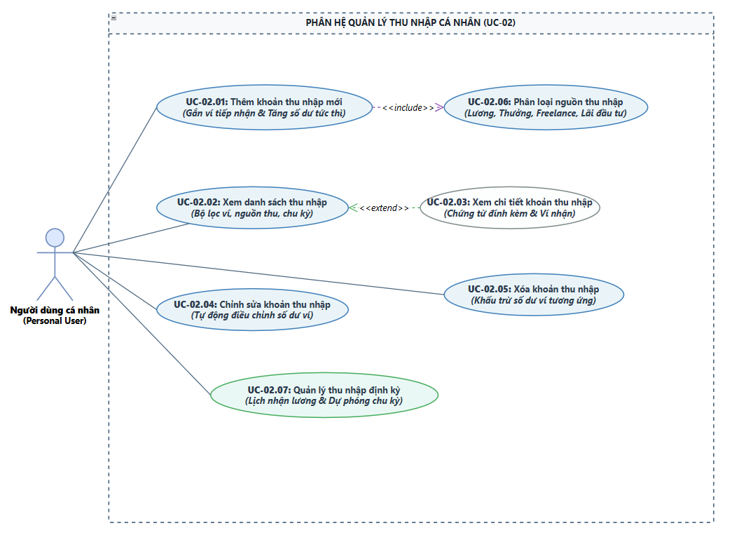
Hình 3.3: Sơ đồ Use Case Phân hệ Quản lý Thu nhập cá nhân (UCD 02)
Phân hệ Quản lý Thu nhập phụ trách việc ghi nhận, phân loại và điều phối toàn bộ các nguồn tiền đi vào hệ thống tài chính cá nhân. Hệ thống phân định rành mạch giữa Thu nhập chủ động (tiền lương cố định từ công việc chính, thù lao theo giờ) và Thu nhập thụ động/biến đổi (lợi nhuận đầu tư, cổ tức, thu nhập freelance bán thời gian).
Để giải quyết cạm bẫy tâm lý lạc quan túng thiếu cuối tháng (khi có một khoản thu bất thường khiến người dùng chi tiêu xả láng), hệ thống tích hợp cơ chế Vùng đệm an toàn thu nhập (Income Buffer). Cơ chế này tự động đề xuất trích lập một tỷ lệ cố định của các khoản thu đột xuất vào Quỹ dự phòng khẩn cấp trước khi phân bổ số tiền còn lại vào ngân sách chi tiêu hàng ngày.
3.3.3. Phân hệ Chi tiêu & Bóc tách Hóa đơn AI OCR (UCD 03)
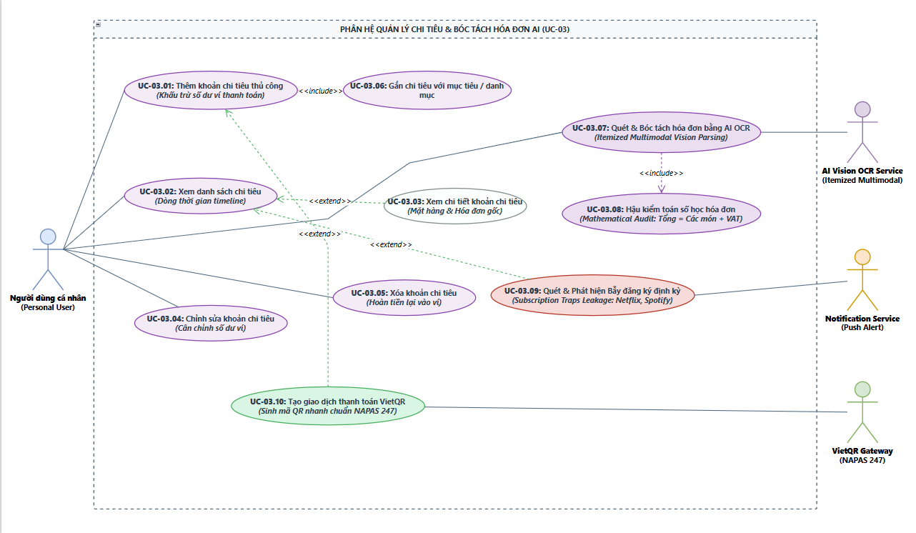
Hình 3.4: Sơ đồ Use Case Phân hệ Chi tiêu & Bóc tách Hóa đơn AI OCR (UCD 03)
Phân hệ Chi tiêu giải quyết triệt để rào cản lớn nhất của các phần mềm tài chính truyền thống: sự phiền toái và tốn thời gian khi phải nhập liệu thủ công từng khoản chi tiêu nhỏ lẻ. Hệ thống tích hợp Pipeline AI Vision OCR đa phương thức (Multimodal AI), cho phép người dùng chỉ cần chụp một bức ảnh hóa đơn bán lẻ siêu thị hoặc nhà hàng, mô hình AI sẽ tự động phân tích và trích xuất từng dòng sản phẩm (Itemized Line-items) bao gồm tên mặt hàng, số lượng, đơn giá, thuế VAT và chiết khấu.
Điểm đột phá về mặt nghiệp vụ là Thuật toán Kiểm toán số học 3 tầng (Mathematical Audit Engine) được tích hợp bắt buộc (<<include>>). Thuật toán tự động đối soát công thức: Tổng tiền = Tổng(Đơn giá x Số lượng) + Thuế VAT - Giảm giá. Nếu phát hiện sai lệch số học vượt ngưỡng dung sai cho phép (do ảnh bị mờ hoặc rách), hệ thống đánh dấu trạng thái cảnh báo và chuyển sang chế độ Human-in-the-loop, yêu cầu người dùng xác nhận lại trước khi chính thức ghi nhận trừ tiền vào ví tài sản. Ngoài ra, phân hệ hỗ trợ tạo mã thanh toán VietQR động theo chuẩn EMVCo và quét nhận diện các bẫy đăng ký thuê bao định kỳ (Zombie Subscriptions).
3.3.4. Phân hệ Quản lý Danh mục Thu Chi & Quy tắc thông minh (UCD 04)
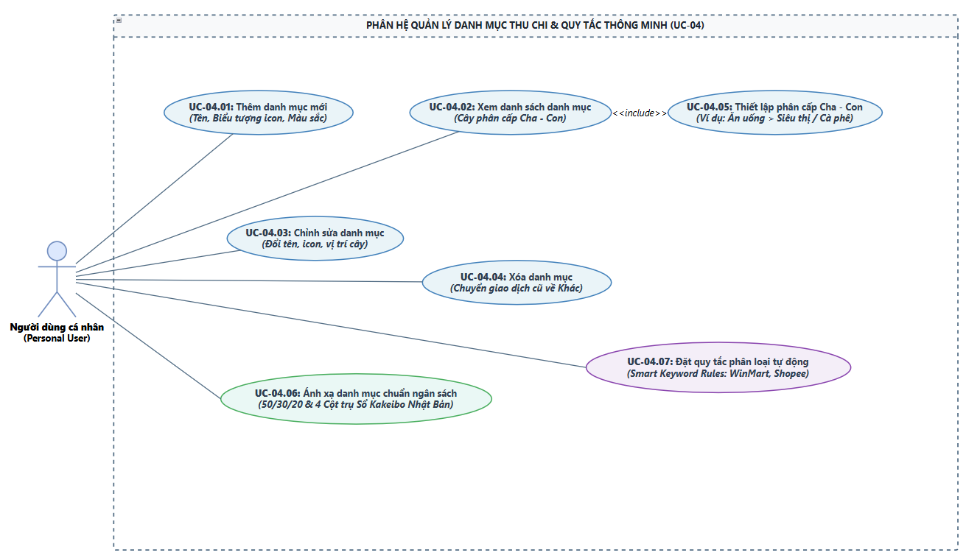
Hình 3.5: Sơ đồ Use Case Phân hệ Quản lý Danh mục Thu Chi & Quy tắc thông minh (UCD 04)
Phân hệ Quản lý Danh mục thiết lập cấu trúc phân loại hình cây hai cấp (Cha - Con) khoa học, phản ánh chính xác thói quen tiêu dùng cá nhân. Điểm độc đáo của hệ thống là khả năng ánh xạ đồng thời cây danh mục với hai trường phái tài chính kinh điển thế giới: Quy tắc 50/30/20 (Thiết yếu - Nhu cầu - Tích lũy) và Phương pháp Kakeibo Nhật Bản 4 cột trụ (Needs - Wants - Culture - Unexpected).
Động cơ Quy tắc thông minh (Smart Categorization Rules Engine) cho phép người dùng thiết lập các biểu thức chính quy (Regex Pattern) để tự động nhận diện từ khóa trong nội dung chuyển khoản hoặc tên mặt hàng hóa đơn (ví dụ: từ khóa 'Grab', 'Be' tự động phân vào danh mục 'Di chuyển', từ khóa 'Highlands', 'Starbucks' tự động gán nhãn 'Cà phê & Ăn vặt'), giúp giảm tải 90% thao tác thủ công của người dùng.
3.3.5. Phân hệ Quản lý Ngân sách & Hạn mức chi tiêu DSA (UCD 05)
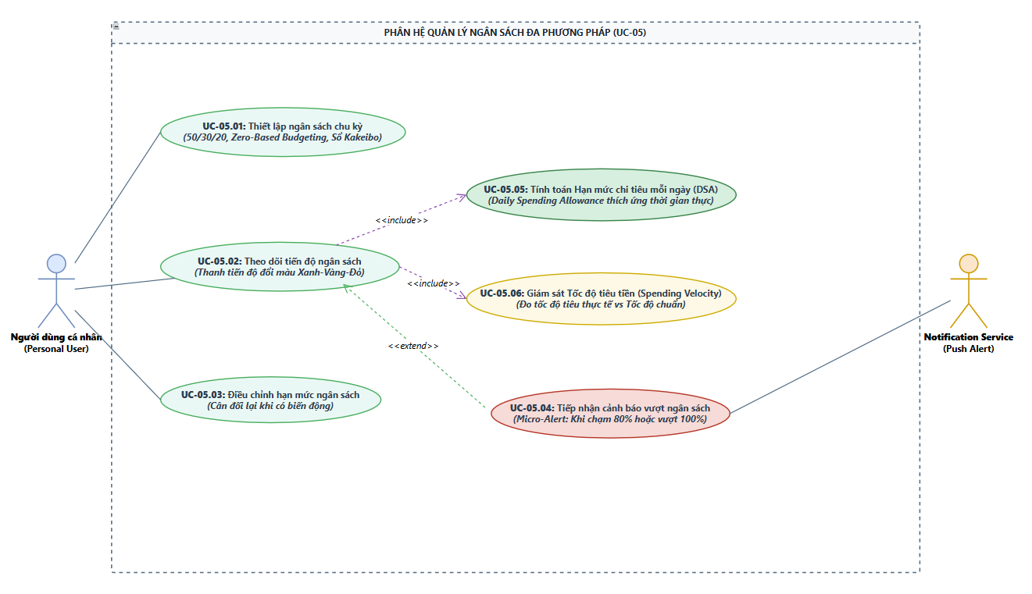
Hình 3.6: Sơ đồ Use Case Phân hệ Quản lý Ngân sách & Hạn mức chi tiêu DSA (UCD 05)
Phân hệ Quản lý Ngân sách cung cấp công cụ định hướng và duy trì kỷ luật tài chính trong từng chu kỳ tháng hoặc tuần. Hệ thống hỗ trợ đa dạng phương pháp thiết lập: Ngân sách tỷ lệ 50/30/20, Ngân sách dựa trên số không (Zero-Based Budgeting - ZBB gán việc cho từng đồng tiền), và Ngân sách phong bì Kakeibo.
Thay vì chỉ đưa ra một hạn mức cố định theo tháng gây cảm giác trừu tượng, phân hệ chuyển hóa ngân sách chu kỳ thành chỉ số Hạn mức chi tiêu mỗi ngày khả dụng thích ứng (Daily Spending Allowance - DSA). Chỉ số này liên tục được tính toán lại theo thời gian thực: DSA = (Ngân sách danh mục còn lại) / (Số ngày còn lại của chu kỳ). Khi người dùng chi tiêu tiết kiệm trong hôm nay, hạn mức của các ngày sau sẽ tự động tăng lên; ngược lại, nếu chi tiêu quá tay, DSA các ngày tới sẽ tự động siết lại kèm theo cảnh báo Tốc độ tiêu tiền (Spending Velocity) vượt ngưỡng an toàn.
3.3.6. Phân hệ Quỹ Tích lũy & Tối ưu hóa Nợ cá nhân (UCD 06)
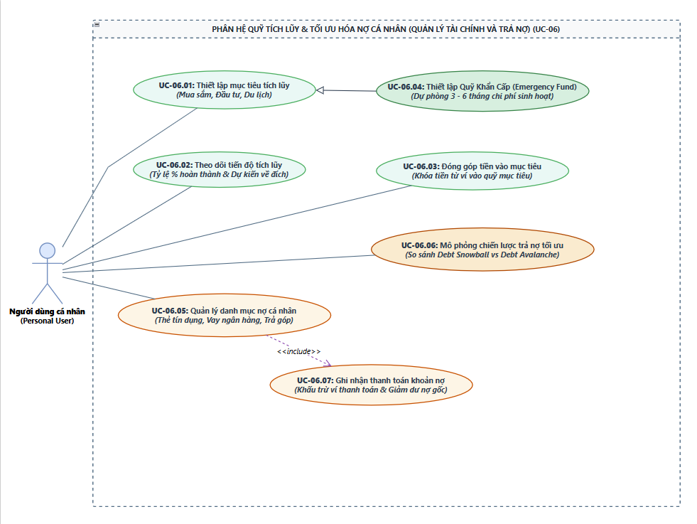
Hình 3.7: Sơ đồ Use Case Phân hệ Quỹ Tích lũy & Tối ưu hóa Nợ cá nhân (UCD 06)
Phân hệ Quỹ Tích lũy & Tối ưu hóa Nợ hỗ trợ người dùng đạt được sự cân bằng hài hòa giữa việc xây dựng tài sản tương lai và giải phóng các nghĩa vụ tài chính trong quá khứ. Hệ thống hướng dẫn người dùng thiết lập mục tiêu Quỹ khẩn cấp (Emergency Fund) tương đương từ 3 đến 6 tháng sinh hoạt phí thiết yếu và tự động trích lập tiền tiết kiệm mỗi khi có dòng tiền thu nhập mới.
Đối với các nghĩa vụ nợ cá nhân (thẻ tín dụng, vay tiêu dùng, nợ người thân), phân hệ tích hợp Bộ giải thuật toán tối ưu hóa nợ độc quyền, cung cấp bảng phân tích so sánh song song giữa hai chiến lược trả nợ chuẩn mực: Debt Snowball (ưu tiên tất toán các khoản nợ có số dư nhỏ nhất trước để tạo hưng phấn tâm lý) và Debt Avalanche (ưu tiên dồn tiền trả khoản nợ có lãi suất phần trăm cao nhất trước để tối ưu hóa tiết kiệm tiền lãi về mặt toán học). Người dùng có thể chạy mô phỏng và chọn chiến lược phù hợp nhất với điều kiện thực tế của bản thân.
3.3.7. Phân hệ Báo cáo & Phân tích Tài chính Đa chiều (UCD 07)
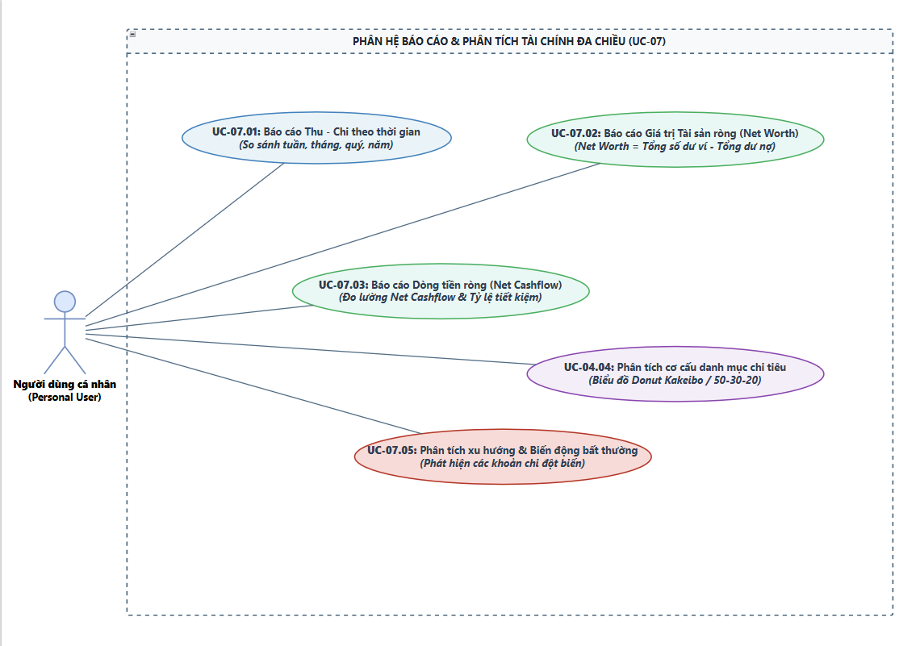
Hình 3.8: Sơ đồ Use Case Phân hệ Báo cáo & Phân tích Tài chính Đa chiều (UCD 07)
Phân hệ Báo cáo & Phân tích Tài chính đảm nhiệm vai trò tổng hợp và trực quan hóa toàn bộ dữ liệu dòng tiền. Báo cáo Dòng tiền thuần (Net Cashflow = Tổng Thu - Tổng Chi) và Đường xu hướng Giá trị Tài sản ròng (Net Worth Trend = Tổng Tài sản - Tổng Nợ) giúp người dùng đánh giá chính xác sức khỏe tài chính tổng thể qua từng mốc thời gian.
Các biểu đồ nhiệt (Heatmap) theo dõi thói quen chi tiêu theo khung giờ trong tuần và phân tích cơ cấu chi phí theo nguyên lý Pareto 80/20 giúp người dùng phát hiện chính xác 20% các nhóm chi tiêu tùy chọn nhưng đang chiếm tới 80% ngân sách rò rỉ, từ đó có căn cứ dữ liệu để cắt giảm thông minh.
3.3.8. Phân hệ Dự báo Tài chính & Rủi ro Thâm hụt (UCD 08)
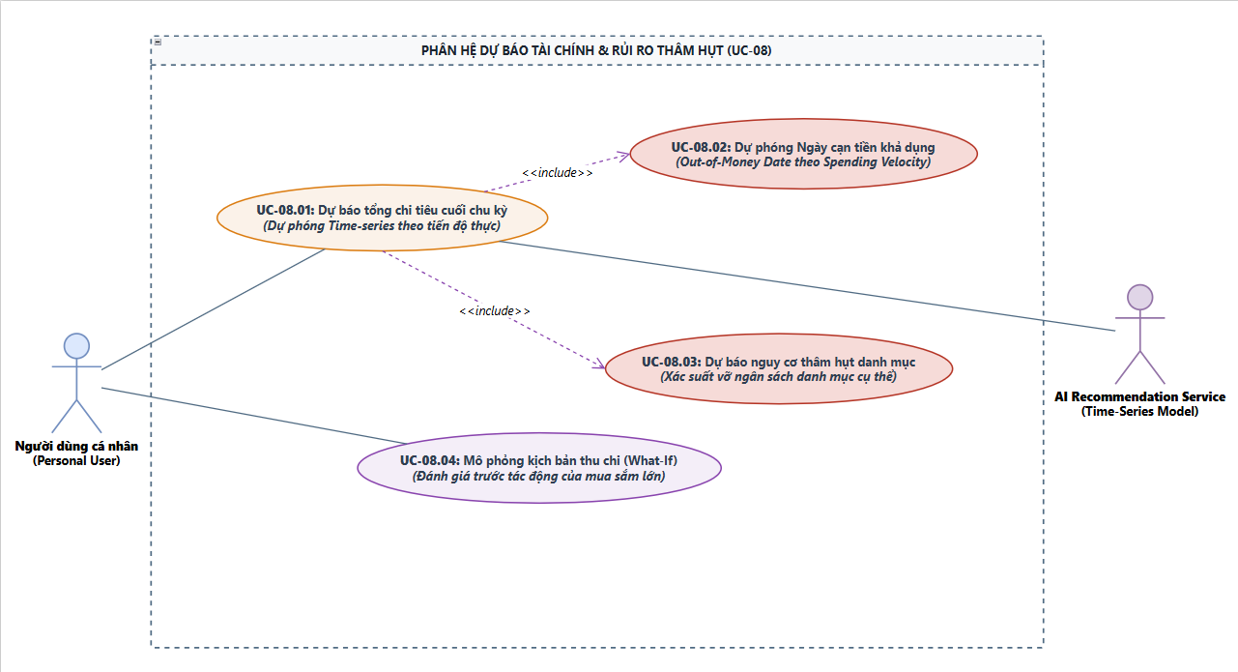
Hình 3.9: Sơ đồ Use Case Phân hệ Dự báo Tài chính & Rủi ro Thâm hụt (UCD 08)
Phân hệ Dự báo Tài chính đóng vai trò như một hệ thống cảnh báo sớm (Early Warning System). Bằng cách kết hợp phân tích chuỗi thời gian của các chu kỳ chi tiêu lịch sử và vận tốc tiêu tiền hiện tại, hệ thống tính toán và dự phóng chỉ số Ngày cạn tiền khả dụng (Out-of-Money Date). Nếu ngày cạn tiền dự báo diễn ra trước ngày nhận lương tiếp theo, hệ thống sẽ kích hoạt tín hiệu báo động đỏ thâm hụt.
Đặc biệt, phân hệ cung cấp Phòng thí nghiệm mô phỏng mua sắm giả định (What-If Sandbox). Người dùng có thể thử nghiệm một quyết định mua sắm tài sản lớn (ví dụ: mua một chiếc xe máy mới trị giá 30 triệu đồng) trong môi trường bộ nhớ ảo tạm thời. Hệ thống sẽ dự phóng tức thì đường cong dòng tiền trong 6 tháng tiếp theo nếu thực hiện khoản chi này, giúp người dùng tránh được các quyết định bốc đồng nguy hiểm.
3.3.9. Phân hệ Cú hích Hành vi & Hỗ trợ Quyết định Thaler (UCD 09)
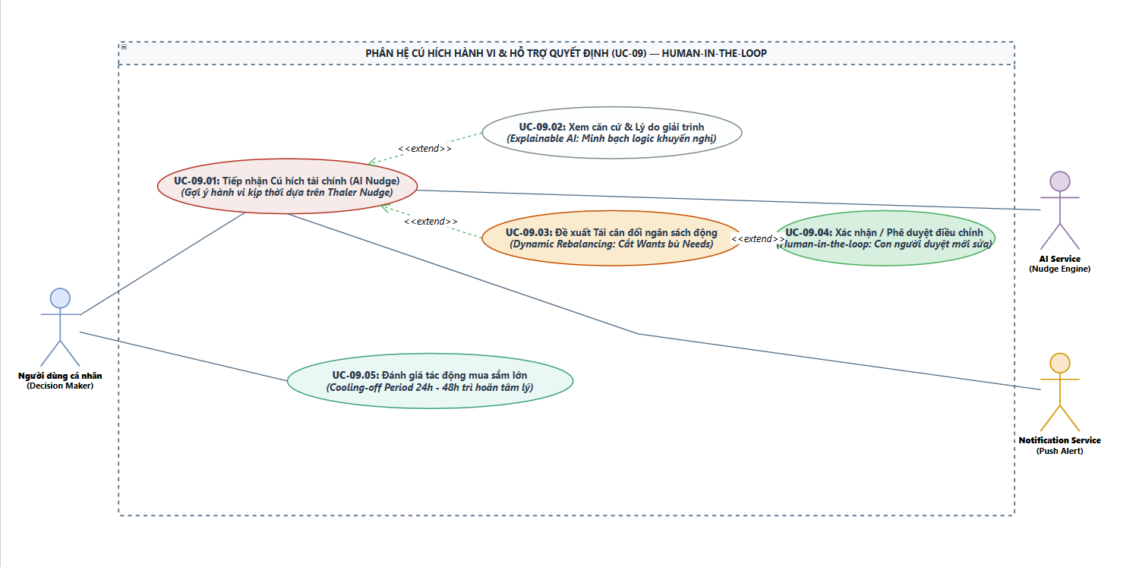
Hình 3.10: Sơ đồ Use Case Phân hệ Cú hích Hành vi & Hỗ trợ Quyết định Thaler (UCD 09)
Phân hệ Cú hích Hành vi là linh hồn của đề tài, hiện thực hóa các nghiên cứu kinh tế học hành vi đoạt giải Nobel Kinh tế 2017 của Giáo sư Richard Thaler. Hệ thống phát sinh các Cú hích vi mô (Micro-Nudge) đúng thời điểm tại thời khắc người dùng chuẩn bị chi tiêu hoặc khi phát hiện một giao dịch làm vỡ hạn mức DSA.
Mọi cú hích can thiệp đều đi kèm tính năng Trí tuệ nhân tạo có thể giải trình (Explainable AI - XAI), chỉ rõ căn cứ số liệu và đề xuất phương án tái cân đối động giữa các danh mục (ví dụ: chuyển 200.000đ từ danh mục Ăn ngoài sang danh mục Mua sắm). Quyền phê duyệt điều chỉnh dữ liệu số dư luôn thuộc về người dùng (Human-in-the-loop). Đồng thời, cơ chế Tạo khoảng trễ tâm lý (Cooling-off delay) áp dụng quy tắc tạm hoãn từ 24 đến 48 giờ đối với các khoản chi tùy ý giá trị lớn, khôi phục lại 'ma sát thanh toán' cần thiết để người dùng có thời gian hạ nhiệt cảm xúc và đưa ra quyết định lý trí.
3.4. Bộ Đặc tả Chi tiết Ca Sử dụng Cốt lõi Chuẩn Quốc tế IEEE 29148
Đặc tả ca sử dụng là văn kiện kỹ thuật trung tâm trong quy trình phân tích hệ thống nhằm chuẩn hóa chi tiết từng bước tương tác giữa người dùng và phần mềm trong mọi kịch bản nghiệp vụ. Tuân thủ nghiêm ngặt chuẩn mực quốc tế IEEE 29148:2018 và phương pháp luận của Debra Paul & Alistair Cockburn, nhóm xây dựng các bảng đặc tả ca sử dụng theo khuôn dạng Bảng Dọc 2 x 14 gồm đầy đủ 13 trường thông tin tiêu chuẩn:
Dưới đây là toàn văn 9 Bảng Đặc Tả Ca Sử Dụng Tổng Quát Cấp Hệ Thống (System-Level Macro Use Cases: UC-01 đến UC-09) đại diện cho 9 phân hệ chức năng cốt lõi được chuyển giao trực tiếp từ Khóa luận tốt nghiệp:
Bảng 5: Đặc tả ca sử dụng UC-01: Quản lý tài khoản và Đa Ví cá nhân
Thuộc tính (Mục) | Nội dung đặc tả chi tiết
1. Tên Use Case | Quản lý tài khoản và Đa Ví cá nhân
2. Mã Use Case (UC ID) | `UC-01`
3. Mức độ ưu tiên | Bắt buộc
4. Tác nhân chính (Primary Actor) | Người dùng cá nhân (Personal User)
5. Tác nhân phụ / Hệ thống hỗ trợ | Không có
6. Mô tả tóm tắt | Ca sử dụng bao quát toàn bộ quy trình thiết lập danh tính bảo mật và quản trị cấu trúc tài sản đa ví của người dùng. Cho phép người dùng đăng ký, đăng nhập an toàn với cơ chế luân chuyển mã phiên, quản lý hồ sơ tài chính cá nhân, khởi tạo và phân loại các loại ví tài sản (ví tiền mặt, tài khoản ngân hàng, ví điện tử, thẻ tín dụng, sổ tiết kiệm), thực hiện chuyển tiền nội bộ giữa các ví bảo đảm tính toàn vẹn giao dịch ACID và đối soát cân chỉnh số dư thực tế theo kỳ.
7. Điểm kích hoạt (Trigger) | Người dùng khởi động ứng dụng, thực hiện đăng nhập hoặc truy cập vào khu vực quản lý tài khoản và ví tài sản trên màn hình chính.
8. Tiền điều kiện (Pre-conditions) | 1. Ứng dụng đã được cài đặt trên thiết bị di động có kết nối Internet đến máy chủ hệ thống.  2. Đối với các thao tác quản lý ví và chuyển tiền nội bộ, người dùng đã đăng nhập thành công vào hệ thống.
9. Hậu điều kiện (Post-conditions) | - Thành công: Phiên làm việc của người dùng được xác thực an toàn; các ví tài sản được quản lý chuẩn xác; số dư các ví được cập nhật nhất quán và lưu vết đầy đủ trong nhật ký biến động số dư.  - Thất bại: Hệ thống từ chối thao tác, bảo toàn nguyên vẹn số dư và dữ liệu tài khoản, ghi nhận mã lỗi tương ứng.
10. Luồng sự kiện chính (Basic Flow) | 1. Người dùng mở ứng dụng và xác thực danh tính thông qua thông tin đăng nhập đã đăng ký.  2. Hệ thống kiểm tra thông tin đăng nhập, xác thực mật khẩu qua thuật toán băm Argon2id và cấp phát cặp mã truy cập an toàn (Access Token và Refresh Token).  3. Người dùng truy cập danh mục quản lý ví, hệ thống tổng hợp và hiển thị danh sách tất cả các ví hiện có kèm số dư hiện tại và phân loại nguồn tiền.  4. Người dùng có thể thực hiện một trong các thao tác quản trị ví:  a) Khởi tạo ví mới: Chọn loại ví (tiền mặt, ngân hàng, ví điện tử, thẻ tín dụng, tiết kiệm), đặt tên ví, khai báo số dư ban đầu, hạn mức tín dụng hoặc lãi suất kỳ hạn.  b) Chuyển tiền nội bộ: Chọn ví nguồn, ví đích, nhập số tiền và nội dung chuyển; hệ thống tự động trừ tiền ví nguồn và cộng tiền ví đích trong một giao dịch cơ sở dữ liệu duy nhất.  c) Cân chỉnh số dư: Nhập số dư kiểm kê thực tế, hệ thống tính chênh lệch và tự động tạo giao dịch điều chỉnh số dư kèm lý do đối soát.  5. Hệ thống cập nhật số dư tức thời, ghi nhận lịch sử giao dịch và đồng bộ lên giao diện người dùng.
11. Luồng phụ (Alternative Flows) | - A1 (Đăng nhập nhanh qua sinh trắc học): Tại bước 1, người dùng sử dụng vân tay hoặc nhận diện khuôn mặt đã liên kết trên thiết bị di động để đăng nhập nhanh mà không cần nhập lại mật khẩu.  - A2 (Khôi phục mật khẩu qua email xác thực): Người dùng sử dụng chức năng quên mật khẩu, hệ thống gửi mã xác thực dùng một lần qua email để thiết lập mật khẩu mới an toàn.  - A3 (Lưu trữ và ẩn ví không còn sử dụng): Người dùng chọn ẩn ví có số dư bằng 0 để giao diện gọn gàng hơn mà vẫn bảo tồn lịch sử giao dịch cũ.
12. Luồng ngoại lệ (Exception Flows) | - E1 (Xác thực thông tin thất bại): Tại bước 2, nếu email hoặc mật khẩu không hợp lệ, hệ thống từ chối đăng nhập và giới hạn số lần thử sai để phòng ngừa tấn công dò quét.  - E2 (Chuyển tiền nội bộ vượt quá số dư khả dụng): Tại bước 4b, nếu số tiền chuyển lớn hơn số dư của ví nguồn (đối với ví không có hạn mức thấu chi), hệ thống cảnh báo và từ chối giao dịch.  - E3 (Lỗi gián đoạn đường truyền cơ sở dữ liệu): Tại bước 4, nếu xảy ra sự cố mạng trong quá trình thực thi, hệ thống tự động hoàn tác (Rollback) toàn bộ giao dịch để bảo vệ số dư tài khoản.
13. Quy tắc nghiệp vụ & Nghiệm thu | - Quy tắc 1 (Bảo toàn số dư kép): Nghiệp vụ chuyển tiền nội bộ bắt buộc phải trừ ví nguồn và cộng ví đích trong cùng một giao dịch cơ sở dữ liệu toàn vẹn (ACID), tổng tài sản ròng không được thay đổi.  - Quy tắc 2 (Không cho phép xóa ví có lịch sử): Ví đã phát sinh giao dịch chỉ được phép chuyển sang trạng thái ngưng hoạt động, không được xóa vật lý khỏi cơ sở dữ liệu.  - Tiêu chí nghiệm thu: Người dùng đăng ký, đăng nhập và quản lý được ít nhất 5 loại ví khác nhau; chuyển tiền nội bộ giữa 2 ví thành công với độ trễ phản hồi dưới 500 mili-giây.
Bảng 6: Đặc tả ca sử dụng UC-02: Quản lý thu nhập cá nhân
Thuộc tính (Mục) | Nội dung đặc tả chi tiết
1. Tên Use Case | Quản lý thu nhập cá nhân
2. Mã Use Case (UC ID) | `UC-02`
3. Mức độ ưu tiên | Bắt buộc
4. Tác nhân chính (Primary Actor) | Người dùng cá nhân (Personal User)
5. Tác nhân phụ / Hệ thống hỗ trợ | Không có
6. Mô tả tóm tắt | Ca sử dụng bao quát toàn bộ việc ghi nhận, phân loại và điều phối các dòng tiền vào (Cash Inflow) của người dùng. Cho phép ghi chép thu nhập phát sinh đơn lẻ, cấu hình nguồn thu định kỳ (lương, thưởng, tiền lãi, thu nhập thụ động), phân loại thu nhập theo tính chất (thu nhập cố định vs thu nhập biến đổi), áp dụng cơ chế đệm an toàn thu nhập bất thường và tự động phân bổ dòng tiền vào các ví đích theo tỷ lệ được cấu hình sẵn.
7. Điểm kích hoạt (Trigger) | Người dùng có phát sinh khoản thu nhập mới hoặc đến kỳ kích hoạt dòng thu định kỳ do hệ thống tự động xử lý.
8. Tiền điều kiện (Pre-conditions) | 1. Người dùng đã đăng nhập thành công vào hệ thống.  2. Hệ thống đã có ít nhất một ví tài sản hợp lệ đang ở trạng thái hoạt động để tiếp nhận tiền.
9. Hậu điều kiện (Post-conditions) | - Thành công: Khoản thu nhập được lưu trữ vào hệ thống; số dư của ví tiếp nhận được tăng lên tương ứng; dữ liệu thu nhập được cung cấp cho phân hệ ngân sách và báo cáo tài chính.  - Thất bại: Giao dịch thu nhập không được lưu, số dư ví giữ nguyên, hiển thị thông báo lỗi cụ thể.
10. Luồng sự kiện chính (Basic Flow) | 1. Người dùng chọn chức năng thêm khoản thu nhập trên giao diện ứng dụng.  2. Người dùng nhập số tiền thu nhập, chọn ngày ghi nhận, danh mục nguồn thu (Tiền lương, Kinh doanh, Đầu tư, Thưởng, Khác) và ví tài sản tiếp nhận tiền.  3. Người dùng lựa chọn tính chất khoản thu: Thu nhập cố định (thu nhập cơ bản đều đặn) hoặc Thu nhập biến đổi (hoa hồng, làm thêm, thu nhập không ổn định).  4. Đối với thu nhập định kỳ, người dùng thiết lập chu kỳ lặp lại (hàng tháng, hàng tuần) và ngày nhận tiền dự kiến trong tháng.  5. Người dùng xác nhận lưu giao dịch.  6. Hệ thống kiểm tra tính hợp lệ của dữ liệu đầu vào (số tiền lớn hơn 0, ví đích hợp lệ).  7. Hệ thống mở giao dịch cơ sở dữ liệu, ghi nhận bản ghi thu nhập và tăng số dư ví tiếp nhận tương ứng.  8. Nếu khoản thu thuộc loại biến đổi và người dùng đã bật cơ chế đệm thu nhập an toàn, hệ thống đưa ra gợi ý trích một phần vào quỹ dự phòng trước khi phân bổ vào hạn mức chi tiêu.  9. Hệ thống thông báo ghi nhận thu nhập thành công và cập nhật lại bức tranh dòng tiền khả dụng.
11. Luồng phụ (Alternative Flows) | - A1 (Tự động tạo giao dịch từ lịch định kỳ): Đến ngày nhận lương đã cấu hình, hệ thống tự động khởi tạo giao dịch thu nhập tương ứng, cộng tiền vào ví và gửi thông báo xác nhận đến người dùng.  - A2 (Phân bổ thu nhập vào nhiều ví theo tỷ lệ): Người dùng chọn chức năng phân bổ tự động, hệ thống tự động chia khoản thu (ví dụ: lương 20 triệu đồng) vào 3 ví: Chi tiêu hàng ngày 50%, Tiết kiệm 30%, Quỹ khẩn cấp 20%.
12. Luồng ngoại lệ (Exception Flows) | - E1 (Số tiền thu nhập không hợp lệ): Tại bước 6, nếu số tiền bằng 0 hoặc mang giá trị âm, hệ thống yêu cầu người dùng nhập lại số dương hợp lệ.  - E2 (Ví đích bị khóa hoặc ngưng hoạt động): Nếu ví tiếp nhận đã bị vô hiệu hóa, hệ thống yêu cầu người dùng chọn một ví khác đang hoạt động.
13. Quy tắc nghiệp vụ & Nghiệm thu | - Quy tắc 1 (Bất biến giá trị thu): Dữ liệu thu nhập đã ghi nhận không được phép tự động chỉnh sửa bởi hệ thống; mọi thay đổi phải do chính người dùng chủ động điều chỉnh kèm lịch sử vết.  - Quy tắc 2 (Nguyên tắc đệm an toàn): Thu nhập biến đổi không được tính 100% vào hạn mức chi tiêu hàng ngày ngay lập tức mà chỉ được ghi nhận tăng dần dựa trên thực tế nhận tiền nhằm ngăn chặn rủi ro lạc quan ngân sách.  - Tiêu chí nghiệm thu: Ghi nhận được cả thu nhập thủ công lẫn thu định kỳ tự động; số dư ví đích cập nhật chính xác theo thời gian thực.
Bảng 7: Đặc tả ca sử dụng UC-03: Quản lý chi tiêu và Bóc tách hóa đơn thông minh
Thuộc tính (Mục) | Nội dung đặc tả chi tiết
1. Tên Use Case | Quản lý chi tiêu và Bóc tách hóa đơn thông minh
2. Mã Use Case (UC ID) | `UC-03`
3. Mức độ ưu tiên | Bắt buộc
4. Tác nhân chính (Primary Actor) | Người dùng cá nhân (Personal User)
5. Tác nhân phụ / Hệ thống hỗ trợ | AI OCR Service (Vision Multimodal), VietQR Gateway (NAPAS 247)
6. Mô tả tóm tắt | Ca sử dụng trọng tâm quản lý toàn diện các dòng tiền ra (Cash Outflow) của người dùng. Cho phép ghi chép chi tiêu thủ công, thanh toán chuyển khoản qua quét mã chuẩn VietQR, hoặc chụp ảnh hóa đơn bán hàng để dịch vụ AI OCR bóc tách dữ liệu tự động. Hệ thống tích hợp thuật toán kiểm toán số học đối soát ba tầng (tổng tiền các món hàng, chiết khấu, thuế VAT và tổng thanh toán) để đảm bảo độ chính xác dữ liệu trước khi trừ tiền vào ví tài sản tương ứng.
7. Điểm kích hoạt (Trigger) | Người dùng phát sinh nhu cầu mua sắm, thanh toán hoặc chụp ảnh biên lai hóa đơn tiêu dùng.
8. Tiền điều kiện (Pre-conditions) | 1. Người dùng đã đăng nhập thành công vào ứng dụng.  2. Thiết bị có camera hoạt động (đối với phương thức chụp ảnh hóa đơn hoặc quét mã VietQR).  3. Ví tài sản được chọn có đủ số dư hoặc hạn mức tín dụng cho phép.
9. Hậu điều kiện (Post-conditions) | - Thành công: Giao dịch chi tiêu được lưu trữ hoàn chỉnh; số dư ví chi trả bị trừ tương ứng; tiến độ ngân sách của danh mục liên quan được cập nhật.  - Thất bại: Không có khoản trừ tiền nào diễn ra, trạng thái tài chính giữ nguyên vẹn.
10. Luồng sự kiện chính (Basic Flow) | 1. Người dùng chọn chức năng thêm khoản chi tiêu trên giao diện ứng dụng.  2. Người dùng lựa chọn một trong ba phương thức nhập liệu:  • Phương thức 1: Nhập thủ công số tiền, danh mục chi tiêu, ví thanh toán, ngày giờ và ghi chú.  • Phương thức 2: Quét mã chuẩn VietQR của người bán, hệ thống kết nối cổng VietQR Gateway để giải mã số tài khoản, ngân hàng thụ hưởng và số tiền thanh toán.  • Phương thức 3: Chụp ảnh hóa đơn bán hàng trực tiếp bằng camera hoặc tải ảnh từ thư viện thiết bị.  3. Đối với phương thức 3 (chụp ảnh hóa đơn):  a) Hệ thống tiền xử lý ảnh và gửi yêu cầu đến Dịch vụ nhận dạng hóa đơn AI OCR.  b) Dịch vụ AI OCR phân tích ảnh đa phương thức, trích xuất tên đơn vị bán, ngày mua hàng, danh sách từng món hàng, đơn giá, thuế VAT và tổng tiền thanh toán.  c) Hệ thống thực hiện kiểm toán số học đối soát 3 tầng: Kiểm tra tổng các món hàng có khớp với tổng thanh toán ghi trên hóa đơn hay không.  d) Hệ thống tự động điền các thông tin đã bóc tách lên biểu mẫu để người dùng đối chiếu, chỉnh sửa nếu cần.  4. Người dùng kiểm tra thông tin và nhấn nút xác nhận lưu chi tiêu.  5. Hệ thống kiểm tra số dư khả dụng của ví được chọn.  6. Hệ thống thực hiện trừ tiền trong ví và lưu trữ bản ghi chi tiêu vào cơ sở dữ liệu.  7. Hệ thống thông báo ghi nhận chi tiêu thành công và đồng bộ dữ liệu sang phân hệ quản lý ngân sách.
11. Luồng phụ (Alternative Flows) | - A1 (Tách hóa đơn vào nhiều danh mục khác nhau): Người dùng mua sắm tại siêu thị gồm cả đồ ăn (Thiết yếu) và đồ gia dụng (Tùy chọn), hệ thống hỗ trợ chia nhỏ hóa đơn thành nhiều khoản chi thuộc các danh mục khác nhau gắn với cùng một biên lai.  - A2 (Chi tiêu bằng thẻ tín dụng): Người dùng chọn nguồn tiền là thẻ tín dụng, hệ thống trừ hạn mức tín dụng còn lại và ghi nhận dư nợ tín dụng phát sinh.
12. Luồng ngoại lệ (Exception Flows) | - E1 (Chất lượng ảnh chụp hóa đơn quá mờ): Tại bước 3, nếu ảnh quá tối hoặc nhòe không thể đọc được, dịch vụ AI trả về độ tin cậy thấp; hệ thống thông báo người dùng chụp lại ảnh rõ nét hơn hoặc chuyển sang nhập tay.  - E2 (Sai lệch số học trên hóa đơn bóc tách): Tại bước 3c, nếu tổng tiền bóc tách không khớp do hóa đơn bị rách một phần số liệu, hệ thống đánh dấu màu vàng cảnh báo tại ô số tiền để người dùng tự tay xác nhận.  - E3 (Ví chi tiêu không đủ số dư): Tại bước 5, nếu số dư ví tiền mặt/ngân hàng nhỏ hơn số tiền chi tiêu, hệ thống hiển thị thông báo số dư không đủ và đề xuất người dùng chọn ví khác.
13. Quy tắc nghiệp vụ & Nghiệm thu | - Quy tắc 1 (Tính bất biến của hóa đơn gốc): Khi chi tiêu qua hóa đơn OCR, tệp ảnh gốc được lưu trữ kèm bản ghi dữ liệu để phục vụ đối soát, kiểm tra chéo khi người dùng cần xem lại.  - Quy tắc 2 (Kiểm toán số học 3 tầng): Sai số tính toán giữa tổng chi tiết và tổng thanh toán của hóa đơn không được vượt quá 1.000 VND (cho phép sai số làm tròn số lẻ tiền mặt).  - Tiêu chí nghiệm thu: Nhận diện chính xác hóa đơn bán hàng phổ biến trong vòng dưới 3 giây; cập nhật trừ tiền chính xác vào ví được chỉ định.
Bảng 8: Đặc tả ca sử dụng UC-04: Quản lý danh mục thu chi và Quy tắc thông minh
Thuộc tính (Mục) | Nội dung đặc tả chi tiết
1. Tên Use Case | Quản lý danh mục thu chi và Quy tắc thông minh
2. Mã Use Case (UC ID) | `UC-04`
3. Mức độ ưu tiên | Bắt buộc
4. Tác nhân chính (Primary Actor) | Người dùng cá nhân (Personal User)
5. Tác nhân phụ / Hệ thống hỗ trợ | Không có
6. Mô tả tóm tắt | Ca sử dụng phụ trách cấu trúc phân loại toàn bộ giao dịch tài chính của người dùng. Cho phép quản trị hệ thống cây danh mục hai cấp (Danh mục Cha và Danh mục Con), ánh xạ tương thích chuẩn mực với các phương pháp tài chính quốc tế (50/30/20: Nhu cầu thiết yếu, Mong muốn cá nhân, Tích lũy; và Kakeibo: Sinh tồn, Tùy chọn, Văn hóa, Phát sinh). Đồng thời cung cấp công cụ thiết lập quy tắc tự động nhận diện danh mục dựa trên từ khóa nội dung và phát hiện các giao dịch thanh toán định kỳ.
7. Điểm kích hoạt (Trigger) | Người dùng có nhu cầu tùy biến danh mục phân loại, thêm mới danh mục con, hoặc thiết lập quy tắc tự động gán nhãn cho các giao dịch tương lai.
8. Tiền điều kiện (Pre-conditions) | Người dùng đã đăng nhập thành công vào hệ thống.
9. Hậu điều kiện (Post-conditions) | - Thành công: Cấu trúc danh mục hoặc quy tắc nhận diện được cập nhật, áp dụng ngay lập tức cho các giao dịch mới.  - Thất bại: Danh mục giữ nguyên trạng thái cũ, thông báo lỗi cho người dùng.
10. Luồng sự kiện chính (Basic Flow) | 1. Người dùng truy cập màn hình quản lý danh mục trên ứng dụng.  2. Hệ thống hiển thị toàn bộ cây danh mục thu và chi theo dạng phân cấp Cha - Con, kèm biểu tượng và nhãn phân loại theo phương pháp 50/30/20 và Kakeibo.  3. Người dùng chọn tạo mới hoặc chỉnh sửa một danh mục:  a) Đặt tên danh mục con, chọn danh mục cha tương ứng.  b) Chọn nhóm tính chất theo quy tắc 50/30/20 (Needs - Thiết yếu, Wants - Tùy chọn, Savings - Tích lũy).  c) Chọn nhóm tính chất theo phương pháp Kakeibo (Survival - Sinh tồn, Optional - Tùy chọn, Culture - Văn hóa, Extra - Bất thường).  d) Chọn biểu tượng nhận diện và màu sắc đại diện.  4. Người dùng có thể thiết lập quy tắc gán nhãn thông minh: Nhập từ khóa nhận dạng (ví dụ: từ khóa "Grab", "Be" tự động gán vào danh mục "Đi lại").  5. Người dùng xác nhận lưu danh mục và quy tắc.  6. Hệ thống kiểm tra tính hợp lệ và cập nhật vào cơ sở dữ liệu.
11. Luồng phụ (Alternative Flows) | - A1 (Tự động áp dụng quy tắc cho các giao dịch cũ): Sau khi tạo quy tắc mới, hệ thống hỏi người dùng có muốn tự động gán lại danh mục cho các giao dịch trong quá khứ có chứa từ khóa này hay không.  - A2 (Nhận diện giao dịch định kỳ lặp lại): Hệ thống phân tích lịch sử giao dịch, phát hiện các khoản chi lặp lại đều đặn mỗi tháng (tiền thuê nhà, cước Internet, gói thành viên) và gợi ý người dùng thiết lập thành giao dịch định kỳ.
12. Luồng ngoại lệ (Exception Flows) | - E1 (Trùng lặp tên danh mục con trong cùng một cha): Nếu người dùng nhập tên danh mục đã tồn tại trong cùng nhánh cha, hệ thống cảnh báo và yêu cầu đổi tên phân biệt.  - E2 (Xóa danh mục đang có giao dịch phát sinh): Nếu người dùng xóa danh mục đã được sử dụng trong các giao dịch, hệ thống từ chối xóa trực tiếp và yêu cầu người dùng chuyển toàn bộ giao dịch sang một danh mục khác trước khi vô hiệu hóa danh mục cũ.
13. Quy tắc nghiệp vụ & Nghiệm thu | - Quy tắc 1 (Tính toàn vẹn phân loại): Mọi danh mục chi tiêu bắt buộc phải được ánh xạ vào đúng một nhóm thuộc quy tắc 50/30/20 và một nhóm thuộc Kakeibo để phục vụ các thuật toán ngân sách.  - Quy tắc 2 (Độ sâu phân cấp): Cây danh mục giới hạn độ sâu tối đa 2 cấp (Cha - Con) nhằm giữ cho trải nghiệm người dùng đơn giản và rõ ràng.  - Tiêu chí nghiệm thu: Cấu hình được danh mục hai cấp; quy tắc nhận diện từ khóa tự động gán chính xác danh mục cho các giao dịch mới.
Bảng 9: Đặc tả ca sử dụng UC-05: Quản lý ngân sách đa phương pháp và Hạn mức chi tiêu khả dụng hàng ngày DSA
Thuộc tính (Mục) | Nội dung đặc tả chi tiết
1. Tên Use Case | Quản lý ngân sách đa phương pháp và Hạn mức chi tiêu khả dụng thích ứng
2. Mã Use Case (UC ID) | `UC-05`
3. Mức độ ưu tiên | Bắt buộc
4. Tác nhân chính (Primary Actor) | Người dùng cá nhân (Personal User)
5. Tác nhân phụ / Hệ thống hỗ trợ | Notification Service (Push Alert)
6. Mô tả tóm tắt | Ca sử dụng đóng vai trò "hệ thống định hướng và kỷ luật tài chính" của người dùng. Cho phép thiết lập kế hoạch ngân sách chu kỳ (theo tháng hoặc chu kỳ nhận lương) áp dụng linh hoạt các phương pháp tài chính khoa học: Quy tắc 50/30/20, Ngân sách cân bằng số không (Zero-Based Budgeting) hoặc Kakeibo. Tự động tính toán và điều chỉnh hạn mức chi tiêu hàng ngày khả dụng thích ứng (Adaptive Daily Safe-to-Spend - DSA) dựa trên số ngày còn lại và tốc độ chi tiêu thực tế, đồng thời kích hoạt cảnh báo thông qua dịch vụ thông báo đẩy khi chi tiêu vượt ngưỡng an toàn.
7. Điểm kích hoạt (Trigger) | Người dùng thiết lập ngân sách đầu chu kỳ, kiểm tra hạn mức chi tiêu trong ngày, hoặc hệ thống tự động tính toán lại hạn mức mỗi khi phát sinh giao dịch chi tiêu mới.
8. Tiền điều kiện (Pre-conditions) | 1. Người dùng đã đăng nhập vào hệ thống.  2. Đã khai báo thông tin thu nhập dự kiến hoặc số dư khả dụng ban đầu của chu kỳ ngân sách.
9. Hậu điều kiện (Post-conditions) | - Thành công: Kế hoạch ngân sách chu kỳ được thiết lập; hạn mức DSA được tính toán và hiển thị liên tục; cảnh báo ngưỡng được phát đi kịp thời khi chi tiêu vượt quá giới hạn.  - Thất bại: Hệ thống giữ nguyên kế hoạch ngân sách cũ và thông báo nguyên nhân lỗi.
10. Luồng sự kiện chính (Basic Flow) | 1. Người dùng mở màn hình quản lý ngân sách.  2. Người dùng chọn chu kỳ áp dụng (theo tháng dương lịch hoặc từ ngày nhận lương đến kỳ lương tiếp theo) và lựa chọn phương pháp phân bổ ngân sách (50/30/20, Zero-Based Budgeting hoặc Tự cấu hình).  3. Hệ thống gợi ý tỷ lệ phân bổ ngân sách dựa trên tổng thu nhập dự tính.  4. Người dùng điều chỉnh hạn mức chi tiêu cho từng nhóm danh mục (Thiết yếu, Tùy chọn, Tích lũy).  5. Người dùng kích hoạt tính năng "Hạn mức chi tiêu hàng ngày khả dụng thích ứng (DSA)".  6. Hệ thống thực hiện tính toán chỉ số DSA theo công thức: Ngân sách còn lại của danh mục chia cho số ngày còn lại trong chu kỳ.  7. Mỗi khi người dùng phát sinh một khoản chi tiêu mới trong ngày:  a) Hệ thống tự động trừ tiền vào ngân sách của danh mục tương ứng.  b) Hệ thống tính toán lại giá trị DSA cho những ngày kế tiếp.  c) Nếu mức chi tiêu trong ngày vượt quá hạn mức DSA, hệ thống gửi thông báo cảnh báo qua Dịch vụ thông báo đẩy (Notification Service) để nhắc nhở người dùng điều tiết hành vi.  8. Người dùng theo dõi thanh tiến độ ngân sách trực quan theo thời gian thực.
11. Luồng phụ (Alternative Flows) | - A1 (Tự động tái cân đối hạn mức ngày khi chi tiêu tiết kiệm): Nếu hôm nay người dùng chi tiêu ít hơn hạn mức DSA, phần tiền dôi dư được hệ thống tự động cộng dồn và chia đều làm tăng hạn mức DSA cho các ngày còn lại trong tháng.  - A2 (Cảnh báo vượt ngưỡng danh mục 80% và 100%): Khi chi tiêu chạm mốc 80% hạn mức danh mục, hệ thống gửi cảnh báo màu vàng; khi chạm mốc 100%, hệ thống chuyển sang cảnh báo đỏ kèm thông điệp điều chỉnh chi tiêu.
12. Luồng ngoại lệ (Exception Flows) | - E1 (Tổng ngân sách phân bổ vượt quá 100% thu nhập đối với Zero-Based Budgeting): Nếu tổng hạn mức phân bổ lớn hơn tổng thu nhập trong phương pháp ZBB, hệ thống cảnh báo và yêu cầu điều chỉnh lại cho đến khi tổng bằng đúng thu nhập.  - E2 (Số ngày còn lại bằng 0): Vào ngày cuối cùng của chu kỳ, toàn bộ ngân sách còn lại được kết chuyển và hệ thống nhắc nhở người dùng thiết lập ngân sách cho chu kỳ mới.
13. Quy tắc nghiệp vụ & Nghiệm thu | - Quy tắc 1 (Công thức DSA bất biến): Giá trị DSA luôn được cập nhật lại theo công thức: $\text{DSA} = \frac{\text{Ngân sách khả dụng còn lại}}{\text{Số ngày còn lại trong kỳ}}$, đảm bảo không bao giờ bị chia cho số 0.  - Quy tắc 2 (Nguyên tắc ưu tiên Nhu cầu thiết yếu): Khi tổng ngân sách bị thâm hụt, hạn mức cho nhóm Mong muốn (Wants) phải bị cắt giảm trước tiên để bảo toàn cho nhóm Nhu cầu thiết yếu (Needs).  - Tiêu chí nghiệm thu: Tính toán chính xác hạn mức DSA theo thời gian thực; gửi cảnh báo đẩy thành công trong vòng 1 giây kể từ khi giao dịch vượt ngưỡng được ghi nhận.
Bảng 10: Đặc tả ca sử dụng UC-06: Quỹ tích lũy và Tối ưu hóa nghĩa vụ nợ cá nhân
Thuộc tính (Mục) | Nội dung đặc tả chi tiết
1. Tên Use Case | Quỹ tích lũy và Tối ưu hóa nghĩa vụ nợ cá nhân
2. Mã Use Case (UC ID) | `UC-06`
3. Mức độ ưu tiên | Bắt buộc
4. Tác nhân chính (Primary Actor) | Người dùng cá nhân (Personal User)
5. Tác nhân phụ / Hệ thống hỗ trợ | Không có
6. Mô tả tóm tắt | Ca sử dụng hỗ trợ người dùng xây dựng nền tảng tài chính bền vững thông qua việc cân bằng giữa mục tiêu tích lũy tài sản và lộ trình xóa nợ. Cho phép thiết lập Quỹ khẩn cấp (mục tiêu 3 - 6 tháng chi phí sinh hoạt thiết yếu) và các quỹ mục tiêu tài chính cụ thể (mua xe, học tập, du lịch). Đồng thời cung cấp công cụ quản lý toàn bộ các hợp đồng vay nợ, thẻ tín dụng và áp dụng thuật toán tối ưu hóa chiến lược trả nợ (Debt Snowball - trả nợ nhỏ trước để tạo động lực tâm lý, hoặc Debt Avalanche - trả nợ lãi suất cao trước để tối ưu hóa chi phí lãi vay).
7. Điểm kích hoạt (Trigger) | Người dùng tạo mục tiêu tiết kiệm mới, trích tiền vào quỹ tích lũy, khai báo hợp đồng nợ hoặc yêu cầu hệ thống tính toán kế hoạch trả nợ tối ưu.
8. Tiền điều kiện (Pre-conditions) | 1. Người dùng đã đăng nhập thành công vào hệ thống.  2. Người dùng đã có ít nhất một ví tài sản hợp lệ để thực hiện trích nộp tiền tích lũy hoặc thanh toán nợ.
9. Hậu điều kiện (Post-conditions) | - Thành công: Mục tiêu tích lũy hoặc hợp đồng nợ được lưu trữ; tiến độ hoàn thành được cập nhật trực quan; bảng kế hoạch trả nợ chi tiết theo từng tháng được khởi tạo.  - Thất bại: Dữ liệu mục tiêu hoặc khoản nợ không được ghi nhận, thông báo lỗi cho người dùng.
10. Luồng sự kiện chính (Basic Flow) | 1. Người dùng chọn mục "Tích lũy & Trả nợ" trên giao diện ứng dụng.  2. Người dùng lựa chọn một trong hai phân hệ nghiệp vụ:  • Nghiệp vụ A (Quản lý Quỹ tích lũy): Khởi tạo mục tiêu (Quỹ khẩn cấp hoặc Mục tiêu cá nhân), nhập số tiền mục tiêu cần đạt, thời hạn hoàn thành và ví liên kết; thực hiện nộp thêm tiền vào quỹ hoặc rút tiền từ quỹ về ví khi có việc cần.  • Nghiệp vụ B (Tối ưu hóa Nghĩa vụ nợ): Khai báo danh sách các khoản nợ gồm tên khoản vay/chủ nợ, số dư nợ gốc hiện tại, lãi suất hàng năm (%/năm), ngày thanh toán định kỳ hàng tháng và số tiền trả tối thiểu bắt buộc.  3. Đối với nghiệp vụ quản lý nợ, người dùng nhập tổng số tiền ngân sách tối đa có thể dành cho việc trả nợ mỗi tháng.  4. Người dùng yêu cầu hệ thống so sánh chiến lược trả nợ.  5. Hệ thống thực thi thuật toán mô phỏng hai chiến lược:  a) Chiến lược Debt Snowball: Ưu tiên dồn toàn bộ tiền trả thêm vào khoản nợ có số dư gốc nhỏ nhất trước, sau khi xóa xong thì dồn tiền sang khoản nợ tiếp theo.  b) Chiến lược Debt Avalanche: Ưu tiên dồn toàn bộ tiền trả thêm vào khoản nợ có lãi suất cao nhất trước để giảm thiểu tổng số tiền lãi phải trả.  6. Hệ thống hiển thị bảng so sánh trực quan giữa hai chiến lược: Tổng tiền lãi phải nộp, ngày hoàn tất xóa sạch nợ dự kiến và lộ trình thanh toán chi tiết từng tháng.  7. Người dùng chọn chiến lược phù hợp và áp dụng làm kế hoạch thanh toán chính thức.
11. Luồng phụ (Alternative Flows) | - A1 (Tự động tính mục tiêu Quỹ khẩn cấp): Hệ thống tự động phân tích mức chi tiêu thiết yếu trung bình của người dùng trong 3 tháng gần nhất để gợi ý quy mô Quỹ khẩn cấp chuẩn xác (ví dụ: chi phí 10 triệu/tháng ➔ gợi ý quỹ 30 - 60 triệu đồng).  - A2 (Ghi nhận thanh toán một đợt nợ): Khi người dùng trả một khoản nợ, hệ thống tự động ghi nhận giao dịch chi tiêu tương ứng và trừ vào số dư nợ gốc của hợp đồng vay.
12. Luồng ngoại lệ (Exception Flows) | - E1 (Ngân sách trả nợ hàng tháng nhỏ hơn tổng tiền thanh toán tối thiểu): Tại bước 3, nếu số tiền người dùng dự định trả nợ nhỏ hơn tổng số tiền trả tối thiểu bắt buộc của các khoản vay, hệ thống cảnh báo nguy cơ trễ hạn và yêu cầu người dùng tăng ngân sách trả nợ.  - E2 (Số tiền nộp vào quỹ vượt quá số dư ví nguồn): Người dùng trích nộp tiền vào quỹ tích lũy lớn hơn số dư của ví được chọn, hệ thống từ chối giao dịch.
13. Quy tắc nghiệp vụ & Nghiệm thu | - Quy tắc 1 (Bảo vệ Quỹ khẩn cấp): Tiền trong Quỹ khẩn cấp phải được hạch toán tách biệt với tiền chi tiêu hàng ngày; khi người dùng rút tiền từ quỹ này, hệ thống bắt buộc yêu cầu chọn lý do rút tiền.  - Quy tắc 2 (Công thức trả nợ chính xác): Thuật toán mô phỏng trả nợ phải tính toán chính xác tiền lãi theo phương pháp dư nợ giảm dần chuẩn của ngành ngân hàng.  - Tiêu chí nghiệm thu: Tính toán chính xác lộ trình trả nợ theo cả 2 phương pháp Snowball và Avalanche; số tiền lãi chênh lệch giữa hai phương pháp hiển thị rõ ràng, chuẩn xác.
Bảng 11: Đặc tả ca sử dụng UC-07: Báo cáo và Phân tích tài chính đa chiều
Thuộc tính (Mục) | Nội dung đặc tả chi tiết
1. Tên Use Case | Báo cáo và Phân tích tài chính đa chiều
2. Mã Use Case (UC ID) | `UC-07`
3. Mức độ ưu tiên | Cao
4. Tác nhân chính (Primary Actor) | Người dùng cá nhân (Personal User)
5. Tác nhân phụ / Hệ thống hỗ trợ | Không có
6. Mô tả tóm tắt | Ca sử dụng tổng hợp toàn bộ dữ liệu giao dịch thu, chi, tài sản và nghĩa vụ nợ để cung cấp các báo cáo phân tích tài chính đa chiều trực quan cho người dùng. Cung cấp báo cáo dòng tiền thuần (Net Cashflow), đo lường biến động tổng tài sản ròng (Net Worth = Tổng tài sản - Tổng nợ) theo thời gian, phân tích cơ cấu chi tiêu theo danh mục, đo lường tốc độ tiêu tiền bình quân (Spending Velocity) và hỗ trợ xuất báo cáo dữ liệu định dạng PDF/Excel phục vụ lưu trữ cá nhân.
7. Điểm kích hoạt (Trigger) | Người dùng chọn chức năng xem báo cáo tài chính trên ứng dụng hoặc có nhu cầu trích xuất dữ liệu tổng kết định kỳ.
8. Tiền điều kiện (Pre-conditions) | 1. Người dùng đã đăng nhập vào hệ thống.  2. Đã có dữ liệu giao dịch phát sinh trong khoảng thời gian được chọn.
9. Hậu điều kiện (Post-conditions) | Báo cáo tài chính trực quan được tạo lập và hiển thị đầy đủ trên màn hình; tệp báo cáo PDF/Excel được trích xuất thành công khi có yêu cầu.
10. Luồng sự kiện chính (Basic Flow) | 1. Người dùng mở màn hình "Báo cáo & Phân tích".  2. Người dùng chọn khoảng thời gian cần phân tích (Tháng này, Tháng trước, Quý này, Năm nay hoặc Khoảng ngày tùy chọn).  3. Hệ thống tổng hợp dữ liệu từ các phân hệ thu, chi, ví và nợ trong khoảng thời gian tương ứng.  4. Hệ thống tính toán và hiển thị các chỉ số tài chính trọng yếu:  a) Dòng tiền thuần: $\text{Net Cashflow} = \text{Tổng thu nhập} - \text{Tổng chi tiêu}$.  b) Tài sản ròng hiện tại: $\text{Net Worth} = \sum \text{Số dư các ví tài sản} - \sum \text{Dư nợ gốc các khoản nợ}$.  c) Tốc độ tiêu tiền bình quân mỗi ngày (Spending Velocity).  5. Hệ thống hiển thị các biểu đồ phân tích trực quan:  • Biểu đồ tròn: Cơ cấu chi tiêu theo nhóm danh mục 50/30/20 và theo từng danh mục cụ thể.  • Biểu đồ cột/đường: So sánh thu nhập và chi tiêu qua các tháng, đường xu hướng biến động tài sản ròng.  6. Người dùng có thể nhấn vào từng danh mục trên biểu đồ để xem danh sách chi tiết các giao dịch thành phần.  7. Người dùng có thể chọn chức năng xuất báo cáo định dạng PDF hoặc bảng tính Excel.
11. Luồng phụ (Alternative Flows) | - A1 (Lọc báo cáo theo từng ví tài sản cụ thể): Người dùng lọc báo cáo chỉ xem các giao dịch phát sinh trên một tài khoản ngân hàng hoặc một thẻ tín dụng nhất định.  - A2 (So sánh hai kỳ liên tiếp): Hệ thống hỗ trợ so sánh đối đầu số liệu chi tiêu của tháng hiện tại với tháng liền kề trước đó để người dùng nhận diện mức tăng giảm chi tiêu.
12. Luồng ngoại lệ (Exception Flows) | - E1 (Không có dữ liệu trong khoảng thời gian chọn): Nếu người dùng chọn khoảng thời gian chưa phát sinh giao dịch, hệ thống hiển thị thông báo "Chưa có dữ liệu giao dịch trong khoảng thời gian này" và biểu đồ ở trạng thái rỗng.  - E2 (Lỗi tạo tệp xuất dữ liệu PDF/Excel): Nếu quá trình sinh tệp báo cáo gặp sự cố về dung lượng hoặc quyền ghi nhớ trên thiết bị, hệ thống thông báo lỗi và yêu cầu người dùng thử lại.
13. Quy tắc nghiệp vụ & Nghiệm thu | - Quy tắc 1 (Tính nhất quán của Tài sản ròng): Giá trị Tài sản ròng (Net Worth) phải luôn bằng tổng số dư của tất cả các ví (tiền mặt, ngân hàng, ví điện tử, tiết kiệm) trừ đi tổng dư nợ gốc của tất cả các khoản vay nợ và thẻ tín dụng.  - Quy tắc 2 (Không tính trùng chuyển tiền nội bộ): Các giao dịch chuyển tiền nội bộ giữa các ví của cùng một người dùng tuyệt đối không được tính vào tổng thu hoặc tổng chi trong báo cáo dòng tiền thuần.  - Tiêu chí nghiệm thu: Biểu đồ hiển thị mượt mà, trực quan; số liệu trên báo cáo khớp 100% với số liệu chi tiết từng giao dịch; xuất tệp PDF/Excel hoàn tất trong vòng 2 giây.
Bảng 12: Đặc tả ca sử dụng UC-08: Dự báo tài chính và Cảnh báo rủi ro thâm hụt
Thuộc tính (Mục) | Nội dung đặc tả chi tiết
1. Tên Use Case | Dự báo tài chính và Cảnh báo rủi ro thâm hụt
2. Mã Use Case (UC ID) | `UC-08`
3. Mức độ ưu tiên | Cao
4. Tác nhân chính (Primary Actor) | Người dùng cá nhân (Personal User)
5. Tác nhân phụ / Hệ thống hỗ trợ | AI Service (Recommendation - Mô hình Dự báo)
6. Mô tả tóm tắt | Ca sử dụng đóng vai trò "hệ thống cảnh báo sớm rủi ro tài chính" cho người dùng. Dựa trên dữ liệu chuỗi thời gian lịch sử chi tiêu và vận tốc tiêu tiền hiện tại, hệ thống phối hợp cùng dịch vụ AI ngoại suy dự báo tổng chi tiêu cuối chu kỳ, dự phóng chính xác Ngày cạn tiền khả dụng (Out-of-Money Date Forecast) để phát hiện nguy cơ hết tiền trước ngày nhận lương tiếp theo. Đồng thời cung cấp phòng thí nghiệm mô phỏng What-If Sandbox giúp người dùng thử nghiệm tác động của các quyết định tài chính lớn (mua sắm tài sản lớn, phát sinh khoản vay mới) lên dòng tiền tương lai.
7. Điểm kích hoạt (Trigger) | Người dùng truy cập màn hình dự báo rủi ro, hệ thống chạy tác vụ định kỳ phân tích dòng tiền cuối ngày, hoặc khi người dùng khởi tạo kịch bản mô phỏng What-If.
8. Tiền điều kiện (Pre-conditions) | 1. Người dùng đã đăng nhập vào hệ thống.  2. Người dùng đã khai báo ngày nhận lương định kỳ (`salaryDay`).  3. Hệ thống đã có dữ liệu giao dịch chi tiêu tối thiểu 7 ngày để mô hình ngoại suy có độ tin cậy.
9. Hậu điều kiện (Post-conditions) | - Thành công: Kết quả dự phóng chi tiêu và cảnh báo ngày cạn tiền được hiển thị; kịch bản mô phỏng What-If cho ra kết quả phân tích tác động tài chính tức thời trên bộ nhớ tạm.  - Thất bại: Hệ thống hiển thị thông báo chưa đủ dữ liệu hoặc dịch vụ AI gặp sự cố.
10. Luồng sự kiện chính (Basic Flow) | 1. Người dùng truy cập chức năng "Dự báo & Rủi ro tài chính".  2. Hệ thống thu thập các tham số hiện tại: Số dư tiền mặt khả dụng còn lại, số ngày còn lại đến kỳ lương tiếp theo, và vận tốc chi tiêu trung bình các ngày gần nhất.  3. Hệ thống gửi dữ liệu đến Dịch vụ AI (Mô hình dự báo) để chạy thuật toán ngoại suy chuỗi thời gian chi tiêu:  a) Tính toán dự báo tổng mức chi tiêu đến hết tháng.  b) Tính toán dự phóng Ngày cạn tiền khả dụng: Xác định ngày mà số dư thanh khoản chạm mốc 0.  4. Hệ thống đối chiếu Ngày cạn tiền dự phóng với Ngày nhận lương tiếp theo (`salaryDay`):  • Trường hợp 1 (An toàn): Ngày cạn tiền rơi vào sau ngày nhận lương ➔ Hệ thống hiển thị trạng thái an toàn màu xanh.  • Trường hợp 2 (Rủi ro cảnh báo): Ngày cạn tiền rơi vào trước ngày nhận lương ➔ Hệ thống kích hoạt cảnh báo đỏ, hiển thị rõ số ngày bị thiếu hụt tiền mặt và mức thâm hụt dự kiến.  5. Người dùng có thể mở phòng thí nghiệm mô phỏng What-If Sandbox:  a) Người dùng nhập một kịch bản chi tiêu giả định (ví dụ: mua laptop 25 triệu đồng trả thẳng, hoặc mua điện thoại trả góp 2 triệu/tháng trong 12 tháng).  b) Hệ thống tính toán mô phỏng tức thời tác động của khoản chi giả định lên dòng tiền, chỉ số nợ trên thu nhập (DTI) và ngày cạn tiền mới mà không làm thay đổi dữ liệu thực tế.  c) Hệ thống đưa ra khuyến cáo: Nên mua, nên trì hoãn hoặc cần cắt giảm danh mục nào để bù đắp.
11. Luồng phụ (Alternative Flows) | - A1 (Dự báo nguy cơ thâm hụt danh mục thiết yếu): Hệ thống phân tích riêng nhóm danh mục Nhu cầu thiết yếu (Needs); nếu phát hiện tốc độ chi tiêu thiết yếu có nguy cơ vượt hạn mức trước ngày 20 hàng tháng, hệ thống phát cảnh báo ưu tiên.
12. Luồng ngoại lệ (Exception Flows) | - E1 (Chưa đủ lịch sử giao dịch để chạy mô hình): Nếu người dùng mới sử dụng ứng dụng dưới 7 ngày, hệ thống thông báo mô hình đang thu thập dữ liệu và tạm thời áp dụng công thức ngoại suy tuyến tính cơ bản.  - E2 (Dịch vụ AI dự báo tạm thời không phản hồi): Nếu kết nối đến dịch vụ AI bị gián đoạn, hệ thống sử dụng thuật toán dự báo dự phòng cục bộ trên máy chủ (Fallback Rule) để không làm gián đoạn trải nghiệm người dùng.
13. Quy tắc nghiệp vụ & Nghiệm thu | - Quy tắc 1 (Tính cô lập của phòng thí nghiệm What-If): Mọi tính toán trong kịch bản mô phỏng What-If hoàn toàn chỉ diễn ra trên bộ nhớ tạm (In-Memory Sandbox), tuyệt đối không được ghi đè hay làm sai lệch số dư thực tế trong cơ sở dữ liệu.  - Quy tắc 2 (Ngưỡng cảnh báo đỏ): Khi Ngày cạn tiền dự phóng cách ngày nhận lương từ 3 ngày trở lên, hệ thống bắt buộc phải hiển thị cảnh báo mức độ cao nhất trên màn hình chính.  - Tiêu chí nghiệm thu: Tính toán chính xác ngày cạn tiền dự phóng; phòng thí nghiệm What-If phản hồi kết quả tính toán mô phỏng dưới 500 mili-giây.
Bảng 13: Đặc tả ca sử dụng UC-09: Cú hích hành vi và Hỗ trợ quyết định tài chính
Thuộc tính (Mục) | Nội dung đặc tả chi tiết
1. Tên Use Case | Cú hích hành vi và Hỗ trợ quyết định tài chính
2. Mã Use Case (UC ID) | `UC-09`
3. Mức độ ưu tiên | Bắt buộc
4. Tác nhân chính (Primary Actor) | Người dùng cá nhân (Personal User)
5. Tác nhân phụ / Hệ thống hỗ trợ | AI Service (Nudge & Recommendation), Notification Service (Push Alert)
6. Mô tả tóm tắt | Ca sử dụng đóng vai trò "trợ lý tài chính thông minh", hiện thực hóa các nguyên lý kinh tế học hành vi của Giáo sư Richard Thaler nhằm giúp người dùng vượt qua các thiên kiến tâm lý và giữ vững kỷ luật chi tiêu. Hệ thống tự động gửi các Cú hích tài chính đúng thời điểm (Just-in-Time Behavioral Nudge), cung cấp lời giải thích minh bạch về căn cứ dữ liệu của thuật toán (Explainable AI - XAI), đề xuất phương án tái cân đối ngân sách động giữa các danh mục để bù đắp thâm hụt, tuân thủ nguyên tắc quyền quyết định tối cao thuộc về người dùng (Human-in-the-loop: AI không bao giờ tự ý sửa dữ liệu tiền nong), và kích hoạt cơ chế tạo ma sát tâm lý Khoảng trễ 24h - 48h (Cooling-off Period) đối với các quyết định mua sắm tùy chọn lớn để triệt tiêu bốc đồng.
7. Điểm kích hoạt (Trigger) | Phát sinh sự kiện chi tiêu vượt hạn mức ngày DSA, phát hiện gói dịch vụ định kỳ bị lãng phí (Zombie Subscription), người dùng chuẩn bị thực hiện giao dịch mua sắm lớn, hoặc có thu nhập mới chuyển về.
8. Tiền điều kiện (Pre-conditions) | 1. Người dùng đã đăng nhập vào hệ thống.  2. Người dùng đã kích hoạt tính năng hỗ trợ quyết định và cho phép nhận thông báo cú hích trên ứng dụng.
9. Hậu điều kiện (Post-conditions) | - Thành công: Cú hích tài chính được chuyển đến người dùng kèm lý do giải thích rõ ràng; các đề xuất tái cân đối ngân sách chỉ được ghi nhận vào cơ sở dữ liệu sau khi người dùng nhấn nút phê duyệt.  - Thất bại: Hệ thống không thay đổi bất kỳ số liệu nào nếu người dùng từ chối đề xuất.
10. Luồng sự kiện chính (Basic Flow) | 1. Hệ thống giám sát luồng sự kiện tài chính theo thời gian thực và phát hiện một tình huống cần can thiệp hành vi:  • Tình huống 1: Người dùng chi tiêu vượt hạn mức an toàn DSA của ngày hôm nay.  • Tình huống 2: Người dùng sắp xác nhận một khoản chi mua sắm tùy chọn (Wants) có giá trị lớn hơn 30% thu nhập tháng.  • Tình huống 3: Một danh mục thiết yếu có nguy cơ vỡ hạn mức chi tiêu.  2. Hệ thống gửi thông tin bối cảnh đến Dịch vụ AI để khởi tạo nội dung cú hích phù hợp theo nguyên lý Thaler Nudge.  3. Dịch vụ thông báo đẩy (Notification Service) chuyển thông điệp cú hích đến màn hình thiết bị của người dùng.  4. Người dùng mở thông báo xem chi tiết. Hệ thống hiển thị giao diện Cú hích thông minh gồm 3 phần rõ ràng:  a) Thông điệp cảnh báo hành vi ngắn gọn, không phán xét.  b) Khu vực giải trình căn cứ thuật toán (Explainable AI): Nêu rõ lý do, công thức toán và dữ liệu lịch sử làm cơ sở đưa ra lời khuyên.  c) Đề xuất giải pháp hành động cụ thể: Ví dụ đề xuất chuyển 500.000 VND từ danh mục "Ăn ngoài/Giải trí" sang bù đắp cho danh mục "Xăng xe/Thiết yếu".  5. Người dùng thực hiện quyền kiểm soát (Human-in-the-loop):  • Lựa chọn 1: Nhấn "Phê duyệt điều chỉnh" ➔ Hệ thống cập nhật điều chỉnh hạn mức giữa các danh mục trong cơ sở dữ liệu.  • Lựa chọn 2: Nhấn "Từ chối" hoặc "Bỏ qua" ➔ Hệ thống giữ nguyên hiện trạng ngân sách, ghi nhận phản hồi của người dùng để tối ưu thuật toán trong tương lai.  6. Đối với tình huống mua sắm tùy chọn giá trị lớn (Tình huống 2), hệ thống đề xuất người dùng kích hoạt "Khoảng trễ tâm lý (Cooling-off Period)": Khoản chi được đưa vào danh sách tạm hoãn trong 24 giờ hoặc 48 giờ để cảm xúc bốc đồng hạ nhiệt trước khi người dùng đưa ra quyết định mua sắm cuối cùng.
11. Luồng phụ (Alternative Flows) | - A1 (Nhắc nhở tích lũy ngay khi nhận lương - Cú hích Pay Yourself First): Khi phát hiện có khoản thu nhập lương mới được ghi nhận, hệ thống gửi ngay cú hích gợi ý trích chuyển 20% vào quỹ tích lũy trước khi bắt đầu chi tiêu trong tháng.  - A2 (Phát hiện gói thuê bao định kỳ ngủ quên): Hệ thống phát hiện một khoản phí dịch vụ (Netflix, Spotify, phòng tập) đã thanh toán 3 tháng liên tiếp nhưng người dùng ít sử dụng, gửi cú hích gợi ý hủy gói để tiết kiệm ngân sách.
12. Luồng ngoại lệ (Exception Flows) | - E1 (Người dùng tắt nhận thông báo đẩy): Nếu người dùng tắt quyền thông báo, hệ thống không làm phiền và chỉ hiển thị cú hích dưới dạng thẻ thông tin nhỏ tại trang chủ ứng dụng khi người dùng tự mở app.  - E2 (Không tìm thấy danh mục dôi dư để tái cân đối): Nếu tất cả các danh mục Mong muốn (Wants) đều đã cạn kiệt, hệ thống không đề xuất chuyển tiền mà đưa ra khuyến nghị thắt chặt chi tiêu tối đa trong những ngày còn lại.
13. Quy tắc nghiệp vụ & Nghiệm thu | - Quy tắc 1 (Quyền kiểm soát con người là tối cao - Human-in-the-loop): Mọi thuật toán AI và cú hích tuyệt đối không được phép tự động thay đổi hạn mức ngân sách hay tự ý tạo giao dịch tiền nếu chưa có thao tác bấm nút xác nhận trực tiếp của người dùng.  - Quy tắc 2 (Tính minh bạch thuật toán - XAI): Mọi lời khuyên tài chính phải luôn đi kèm ít nhất một căn cứ định lượng (dữ liệu số dư, tỷ lệ phần trăm hoặc số ngày) để người dùng hiểu rõ nguyên nhân.  - Tiêu chí nghiệm thu: Cú hích thời gian thực được kích hoạt và gửi đến thiết bị trong vòng 2 giây kể từ khi phát sinh sự kiện tài chính; tỷ lệ người dùng hiểu căn cứ thuật toán qua cơ chế XAI đạt mức đánh giá cao.
PHẦN 4: TIẾN ĐỘ THIẾT KẾ CLASS DIAGRAM
4.1. Quy trình 6 bước phân tích hướng đối tượng (OOAD) của Giảng viên
Nhóm áp dụng nghiêm ngặt quy trình 6 bước phương pháp luận OOAD chuẩn của Giảng viên hướng dẫn để chuyển hóa các yêu cầu chức năng và đặc tả Use Case thành Sơ đồ Lớp nghiệp vụ hoàn chỉnh. Toàn bộ danh pháp các Lớp đối tượng (Class Names), Thuộc tính (Attributes) và Phương thức (Methods) đều được chuẩn hóa 100% bằng Tiếng Anh kỹ thuật theo quy chuẩn quốc tế UML và Domain-Driven Design (DDD):
Bước 1: Tìm lớp dự kiến (Candidate Classes Identification). Trích xuất toàn bộ danh từ từ mô hình I-P-O và 60 ca sử dụng đã đặc tả để tập hợp các ứng viên ban đầu.
Bước 2: Sàng lọc và loại bỏ lớp không phù hợp. Áp dụng triệt để 6 tiêu chí sàng lọc học thuật của Giảng viên để loại bỏ các lớp trùng lặp, đóng vai trò giao diện hay chức năng thuần túy.
Bước 3: Xác định thuộc tính và chuẩn hóa kiểu dữ liệu CSDL. Chuẩn hóa thuộc tính, kiểu dữ liệu tương thích Microsoft SQL Server (MSSQL/T-SQL) và đóng gói Value Object Money nhằm triệt tiêu sai số số thực.
Bước 4: Xác định phương thức miền nghiệp vụ giàu hành vi. Xây dựng Rich Domain Model, trang bị các phương thức tính toán tài chính phức tạp, xóa bỏ hoàn toàn mô hình Anemic Domain Model thụ động chỉ có getter và setter.
Bước 5: Xác định các mối quan hệ giữa các lớp. Thiết lập chính xác các quan hệ Kế thừa (Generalization), Kết tập (Aggregation), Hợp thành (Composition), Liên kết (Association) và Lớp kết hợp (Associative Classes).
Bước 6: Tổng hợp và đóng gói Sơ đồ lớp hoàn chỉnh. Mô hình hóa toàn diện trên công cụ Draw.io chuyên nghiệp với kiến trúc phân vùng Bounded Contexts rõ ràng.
4.2. Bảng đối chiếu sàng lọc loại bỏ lớp theo 6 tiêu chí học thuật
Trong Bước 2, nhóm đã tiến hành sàng lọc khoa học đối với toàn bộ các ứng viên ban đầu để loại bỏ những lớp không thỏa mãn điều kiện trở thành thực thể miền nghiệp vụ (Domain Entities):
Bảng 14: Bảng đối chiếu sàng lọc và loại bỏ lớp theo 6 tiêu chí
Lớp dự kiến (Candidate) | Tiêu chí áp dụng loại trừ | Đánh giá học thuật | Kết luận xử lý
LoginUI / LoginForm | Lớp giao diện (Boundary/UI) | Chỉ là màn hình hiển thị tương tác người dùng, không đại diện cho thực thể dữ liệu nghiệp vụ. | LOẠI BỎ
BankingSystem / NapasGateway | Tác nhân ngoại vi (Actor/External) | Là hệ thống đối tác bên ngoài liên kết qua API, không thuộc phạm vi lớp miền nội bộ hệ thống. | LOẠI BỎ
TransactionDate | Thuộc tính đơn lẻ (Attribute) | Chỉ là một trường dữ liệu thời gian (DateTime), không có hành vi và thuộc tính phụ trợ riêng. | LOẠI BỎ
TransactionHistory | Dư thừa ngữ nghĩa (Redundant) | Đồng nghĩa với tập hợp các bản ghi của lớp Transaction; việc tách rời gây phân mảnh cấu trúc. | LOẠI BỎ
OCRResultDTO | Dữ liệu tạm (Transient/DTO) | Chỉ là cấu trúc trung gian vận chuyển dữ liệu từ AI Engine về client, không cần lưu trữ vĩnh viễn. | LOẠI BỎ
DatabaseConnection | Lớp thực thi hạ tầng (Technical) | Thuộc tầng cơ sở hạ tầng kỹ thuật (Infrastructure Layer), không chứa logic tài chính nghiệp vụ. | LOẠI BỎ
4.3. Giải pháp Kiến trúc Phân tầng 2 Cấp theo Domain-Driven Design (DDD)
Sau quá trình sàng lọc học thuật nghiêm ngặt, hệ thống giữ lại chính xác 18 Lớp Thực thể Miền (Domain Entities) và 2 Đối tượng Giá trị Bất biến (Value Objects) với hàng trăm thuộc tính và phương thức tính toán. Một thách thức lớn đặt ra là khi đưa toàn bộ sơ đồ 20 lớp này vào một trang giấy khổ A4 duy nhất, kích thước chữ buộc phải co về 3pt - 4pt, khiến tài liệu trở nên mờ nhòe, không thể đọc được trên bản in và vi phạm tiêu chuẩn tài liệu kỹ thuật công nghiệp.
Để giải quyết triệt để vấn đề này, nhóm tiếp cận theo mô hình Kiến trúc Phân tầng 2 Cấp (2-Level Architectural Hierarchy) chuẩn mực của Domain-Driven Design (DDD):
Cấp độ 1 - Bản đồ Ngữ cảnh Tổng quan (Bounded Context Map - Tầm nhìn Vĩ mô): Cung cấp sơ đồ bao quát thể hiện ranh giới và mối quan hệ phụ thuộc giữa 6 Khối Ngữ cảnh lớn trong hệ thống mà không đi sâu vào chi tiết thuộc tính hay hàm, giúp Giảng viên và Hội đồng nắm bắt kiến trúc toàn cảnh trong 15 giây.
Cấp độ 2 - Sơ đồ Lớp Chi tiết theo 6 Bounded Contexts (Tầm nhìn Vi mô): Phân rã sơ đồ lớn thành 6 sơ đồ lớp thành phần độc lập. Mỗi sơ đồ chỉ chứa từ 3 đến 5 lớp đối tượng liên quan mật thiết, cho phép hiển thị đầy đủ kiểu dữ liệu T-SQL và phương thức nghiệp vụ ở kích cỡ chữ 10pt - 12pt tiêu chuẩn A4 cực kỳ sắc nét.
4.4. Sơ đồ Kiến trúc Tổng quan và Bộ 6 Sơ đồ Lớp Phân hệ Chi tiết Kèm Bảng Thuộc Tính
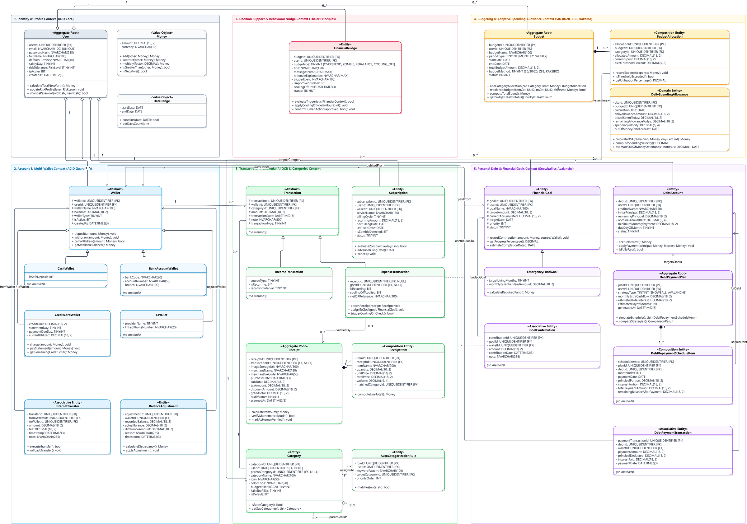
Hình 4.1: Sơ đồ kiến trúc tổng thể 6 Bounded Contexts miền PFM (Context Map)
Sơ đồ kiến trúc tổng thể (Hình 4.1) mô tả sự phân bổ không gian và ranh giới nghiệp vụ của 6 Bounded Contexts miền tài chính cá nhân. Dưới đây là chi tiết từng sơ đồ phân hệ thành phần được trích xuất trực tiếp từ bản vẽ kỹ thuật Draw.io độ nét cao, đi kèm bảng đặc tả chi tiết thuộc tính của từng lớp đối tượng:
4.4.1. Context 1: Định danh & Hồ sơ cá nhân (Identity & Profile Context)
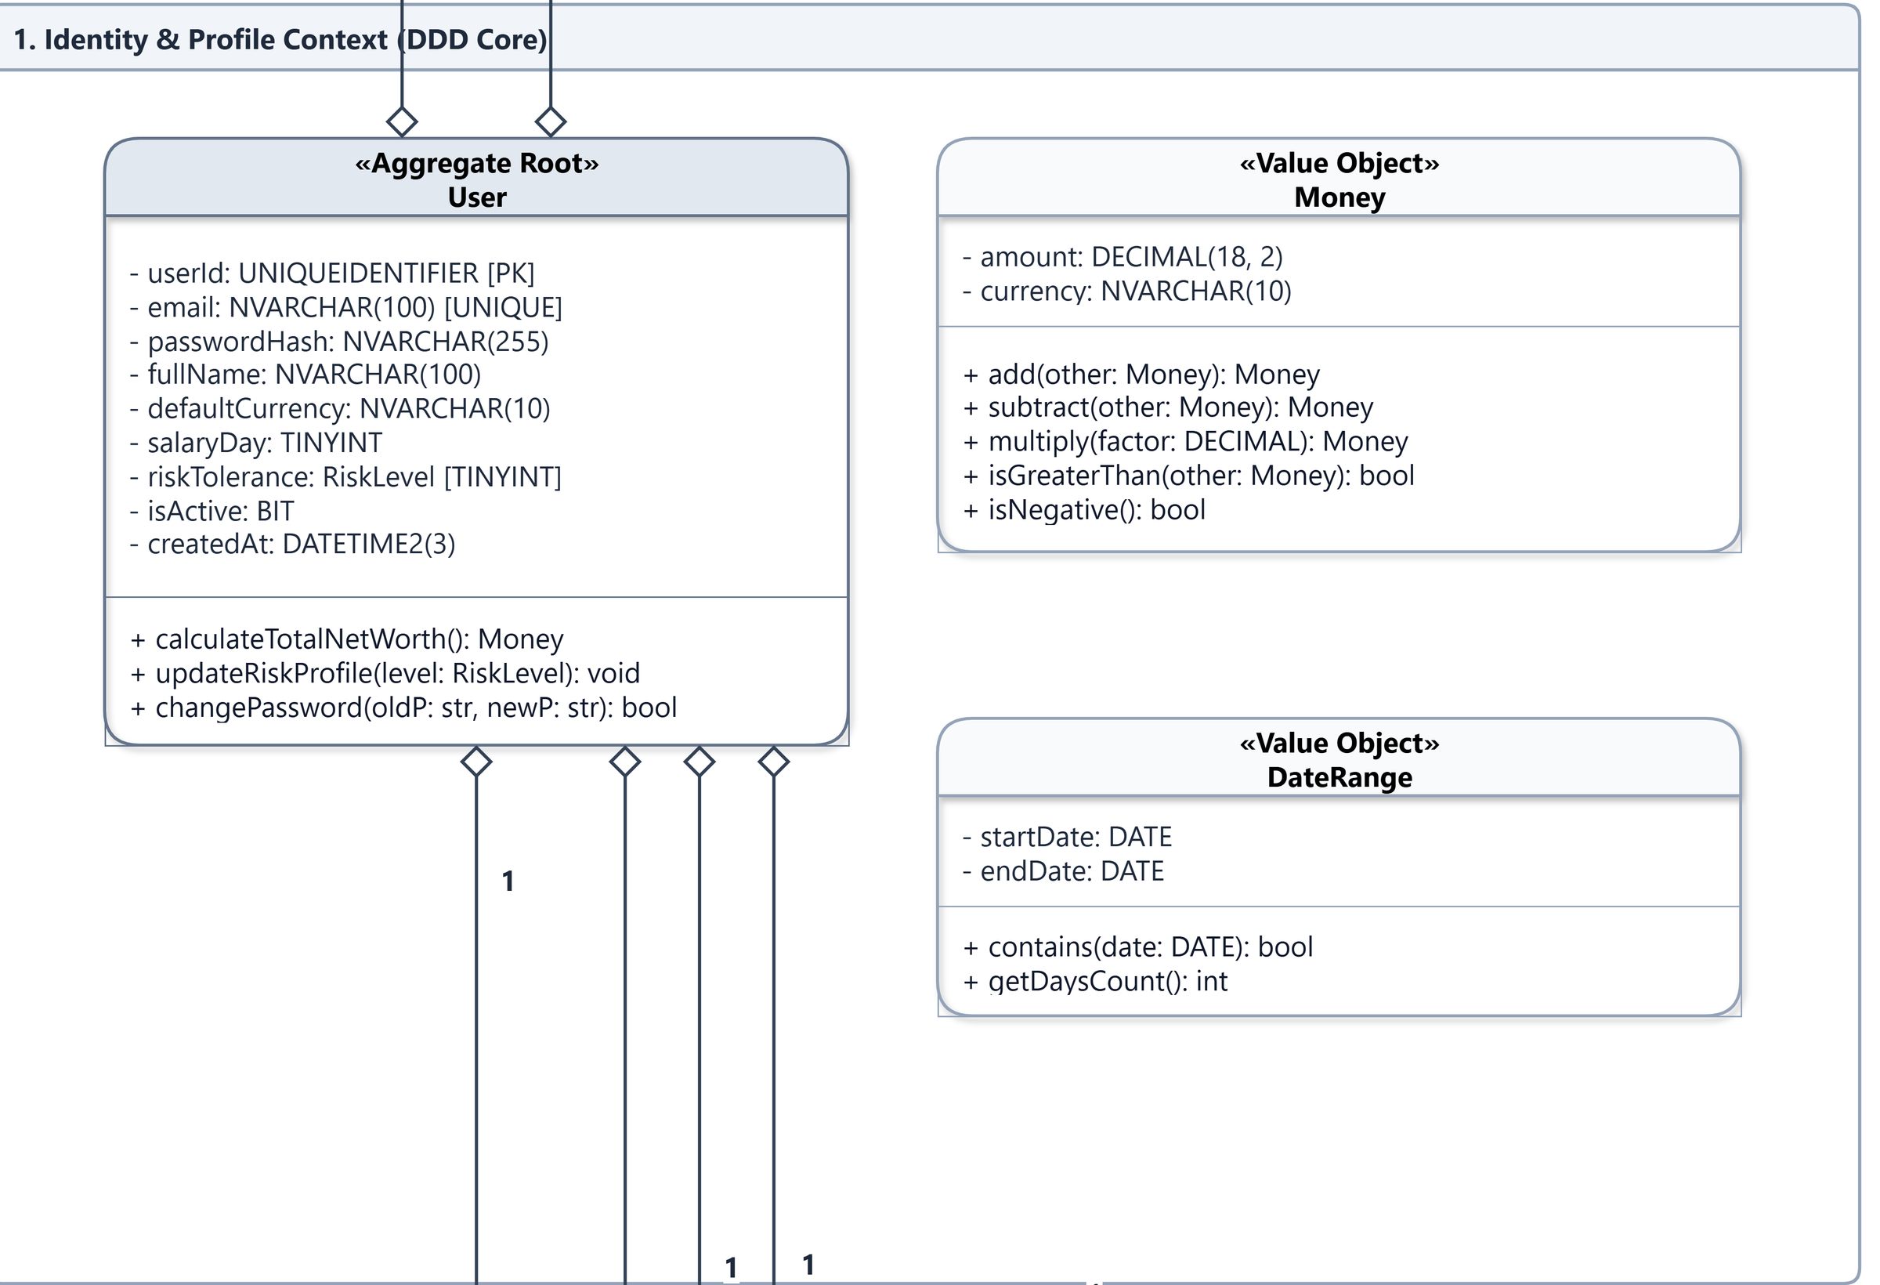
Hình 4.2: Context 1: Định danh & Hồ sơ cá nhân (Identity & Profile Context)
Ngữ cảnh 1 đóng vai trò hạt nhân trung tâm (Core Domain), định danh người dùng cá nhân (User) và quản trị các thuộc tính tài chính nền tảng như ngày nhận lương (salaryDay), mức độ chấp nhận rủi ro (riskTolerance) và tiền tệ mặc định. Ngữ cảnh này sở hữu 2 Đối tượng Giá trị bất biến cốt lõi dùng chung cho toàn bộ hệ thống: Money (đóng gói số tiền Decimal và mã tiền tệ) và DateRange (đóng gói chu kỳ ngày bắt đầu - ngày kết thúc).
Bảng 15: Bảng thuộc tính lớp thực thể User
STT | Tên thuộc tính | Kiểu dữ liệu (OOAD / MSSQL) | Ràng buộc | Mô tả ý nghĩa nghiệp vụ
1 | - userId | UUID / UNIQUEIDENTIFIER | PK | Khóa chính định danh duy nhất người dùng.
2 | - email | String / NVARCHAR(100) | UNIQUE | Địa chỉ email đăng nhập và xác thực tài khoản.
3 | - passwordHash | String / NVARCHAR(255) | NOT NULL | Chuỗi mật khẩu băm an toàn (Argon2id/bcrypt).
4 | - fullName | String / NVARCHAR(100) | NOT NULL | Họ và tên đầy đủ của người dùng.
5 | - defaultCurrency | String / NVARCHAR(10) | DEFAULT 'VND' | Đơn vị tiền tệ hiển thị mặc định của hệ thống.
6 | - salaryDay | Integer / TINYINT | CHECK(1-31) | Ngày nhận lương hàng tháng chốt chu kỳ tài chính.
7 | - riskTolerance | RiskLevel / TINYINT | ENUM(1,2,3) | Khẩu vị rủi ro (1: Thấp, 2: Vừa, 3: Cao).
8 | - isActive | Boolean / BIT | DEFAULT 1 | Cờ trạng thái tài khoản đang hoạt động.
9 | - createdAt | DateTime / DATETIME2(3) | DEFAULT GETDATE() | Thời điểm người dùng khởi tạo tài khoản.
Bảng 16: Bảng thuộc tính các Đối tượng giá trị Money và DateRange
STT | Tên thuộc tính | Kiểu dữ liệu (OOAD / MSSQL) | Ràng buộc | Mô tả ý nghĩa nghiệp vụ
1 | - amount (Money) | BigDecimal / DECIMAL(18, 2) | NOT NULL | Giá trị tiền tệ số thực định lượng, triệt tiêu sai số.
2 | - currency (Money) | String / NVARCHAR(10) | NOT NULL | Mã đồng tiền chuẩn ISO (mặc định: 'VND').
3 | - startDate (DateRange) | LocalDate / DATE | NOT NULL | Ngày bắt đầu chu kỳ tài chính đóng.
4 | - endDate (DateRange) | LocalDate / DATE | NOT NULL | Ngày kết thúc chu kỳ (ràng buộc: startDate <= endDate).
4.4.2. Context 2: Tài khoản & Đa ví cá nhân chuẩn ACID (Account & Multi-Wallet Context)
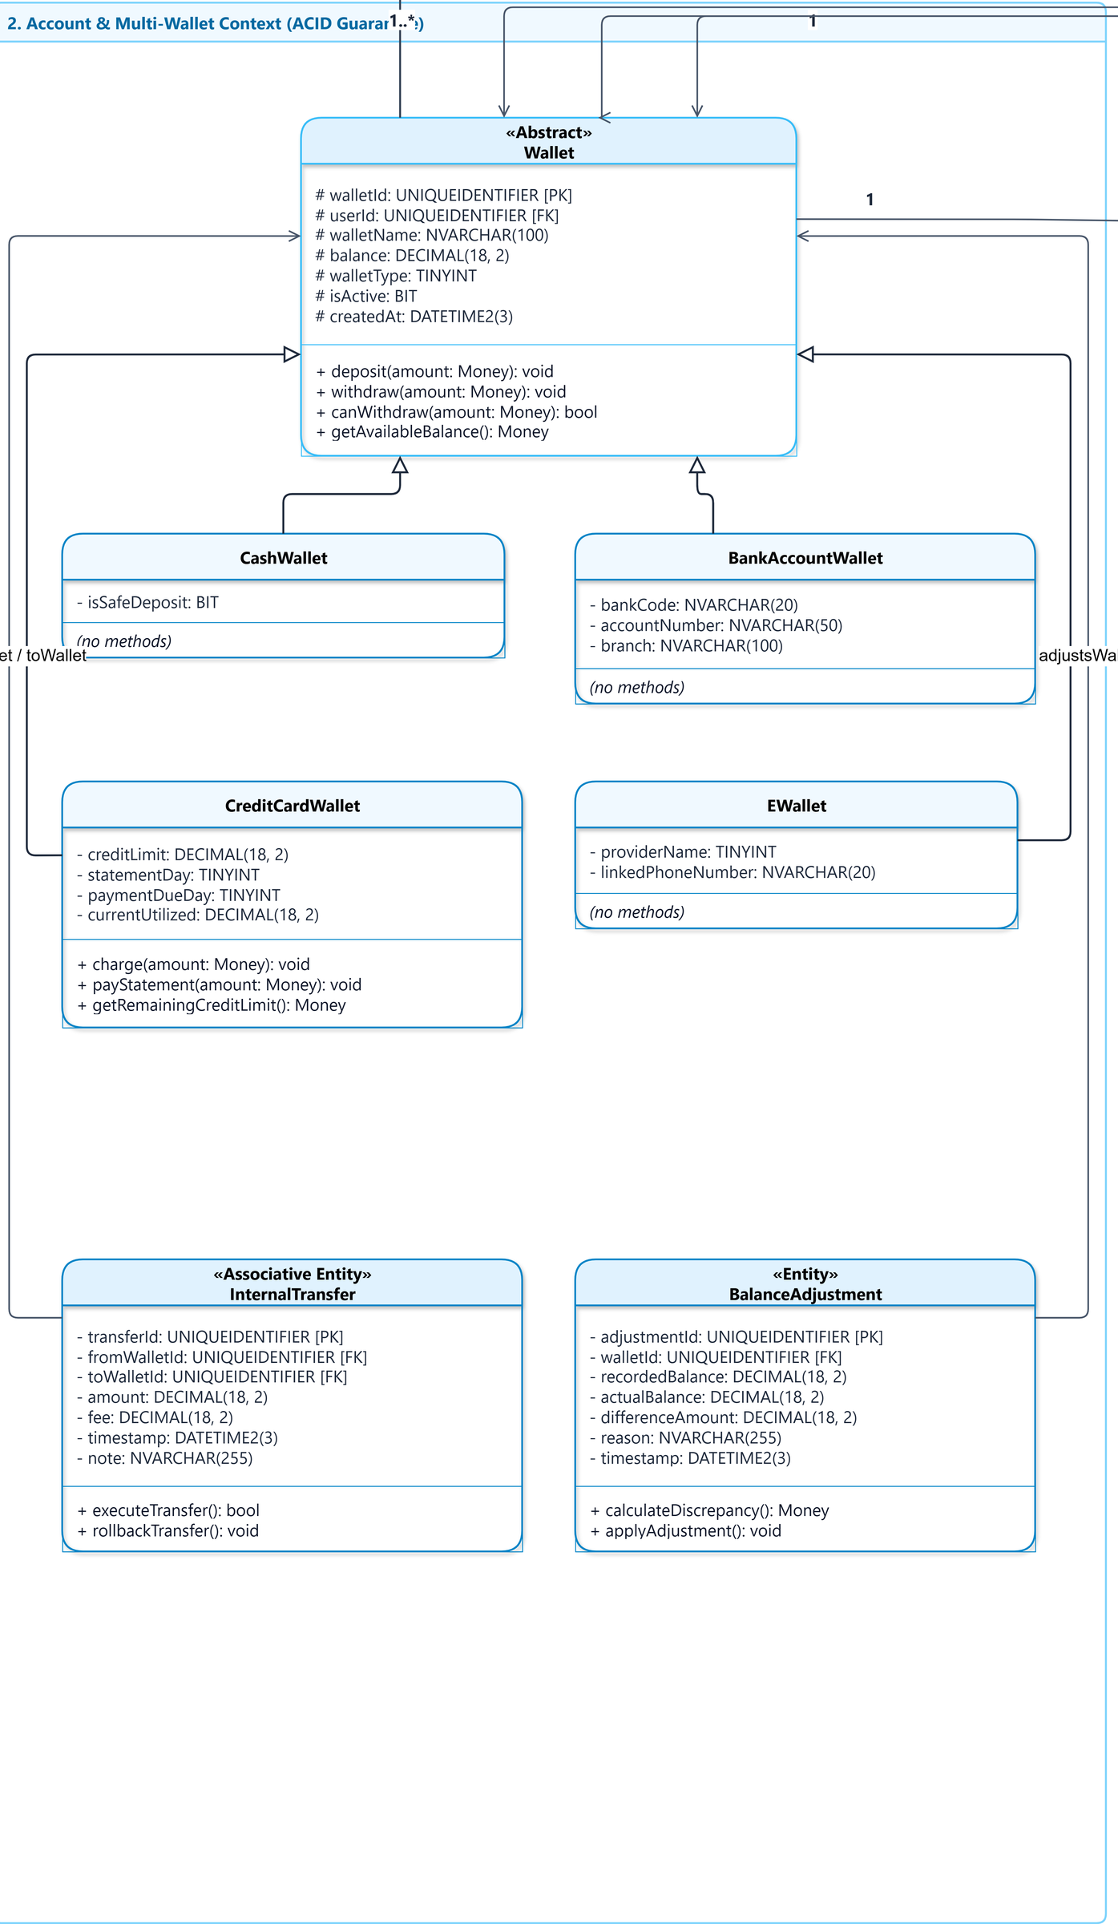
Hình 4.3: Context 2: Tài khoản & Đa ví cá nhân chuẩn ACID (Account & Multi-Wallet Context)
Ngữ cảnh 2 quản lý toàn bộ các phương tiện thanh toán thông qua lớp cha trừu tượng Wallet và 4 lớp con kế thừa: CashWallet, BankAccountWallet, CreditCardWallet, và EWallet. Mọi hành vi nạp tiền (deposit), rút tiền (withdraw) và chuyển tiền nội bộ (InternalTransfer) đều được thực thi theo chuẩn ACID. Lớp BalanceAdjustment lưu vết lịch sử kiểm kê chênh lệch số dư thực tế.
Bảng 17: Bảng thuộc tính lớp trừu tượng Wallet và các lớp con kế thừa
STT | Tên thuộc tính | Kiểu dữ liệu (OOAD / MSSQL) | Ràng buộc | Mô tả ý nghĩa nghiệp vụ
1 | # walletId (Wallet) | UUID / UNIQUEIDENTIFIER | PK | Khóa chính định danh ví tài chính.
2 | # userId (Wallet) | UUID / UNIQUEIDENTIFIER | FK -> User | Khóa ngoại trỏ đến người dùng sở hữu ví.
3 | # walletName (Wallet) | String / NVARCHAR(100) | NOT NULL | Tên gợi nhớ của ví (ví dụ: Tiền mặt, VCB chính).
4 | # balance (Wallet) | Money / DECIMAL(18, 2) | NOT NULL | Số dư khả dụng hiện tại được bảo toàn ACID.
5 | # walletType (Wallet) | WalletType / TINYINT | ENUM(1..4) | Phân loại ví (CASH, BANK, CREDIT, EWALLET).
6 | # isActive (Wallet) | Boolean / BIT | DEFAULT 1 | Trạng thái ví đang được kích hoạt sử dụng.
7 | # createdAt (Wallet) | DateTime / DATETIME2(3) | DEFAULT GETDATE() | Thời điểm mở ví tài sản trên hệ thống.
8 | - isSafeDeposit (CashWallet) | Boolean / BIT | DEFAULT 0 | Đánh dấu tiền mặt cất trong két sắt/tủ dự phòng.
9 | - bankCode (BankAccountWallet) | String / NVARCHAR(20) | NOT NULL | Mã ngân hàng định danh (VCB, TCB, MB, ACB...).
10 | - accountNumber (BankAccountWallet) | String / NVARCHAR(50) | NOT NULL | Số tài khoản ngân hàng của người dùng.
11 | - branch (BankAccountWallet) | String / NVARCHAR(100) | NULL | Chi nhánh mở tài khoản ngân hàng.
12 | - creditLimit (CreditCardWallet) | Money / DECIMAL(18, 2) | NOT NULL | Hạn mức tín dụng tối đa ngân hàng cấp cho thẻ.
13 | - statementDay (CreditCardWallet) | Integer / TINYINT | CHECK(1-31) | Ngày chốt sao kê giao dịch quẹt thẻ hàng tháng.
14 | - paymentDueDay (CreditCardWallet) | Integer / TINYINT | CHECK(1-31) | Hạn chót thanh toán dư nợ thẻ được miễn lãi.
15 | - currentUtilized (CreditCardWallet) | Money / DECIMAL(18, 2) | DEFAULT 0 | Dư nợ thẻ đã chi tiêu trong chu kỳ sao kê hiện tại.
16 | - providerName (EWallet) | EWalletProvider / TINYINT | ENUM(1,2,3) | Nhà cung cấp ví điện tử (MOMO, ZALOPAY, VNPAY).
17 | - linkedPhoneNumber (EWallet) | String / NVARCHAR(20) | NOT NULL | Số điện thoại đăng ký liên kết tài khoản ví.
Bảng 18: Bảng thuộc tính các lớp liên kết InternalTransfer và BalanceAdjustment
STT | Tên thuộc tính | Kiểu dữ liệu (OOAD / MSSQL) | Ràng buộc | Mô tả ý nghĩa nghiệp vụ
1 | - transferId (Transfer) | UUID / UNIQUEIDENTIFIER | PK | Khóa chính giao dịch chuyển tiền nội bộ.
2 | - fromWalletId (Transfer) | UUID / UNIQUEIDENTIFIER | FK -> Wallet | Ví nguồn bị trích trừ tiền.
3 | - toWalletId (Transfer) | UUID / UNIQUEIDENTIFIER | FK -> Wallet | Ví đích được cộng tiền đồng thời.
4 | - amount (Transfer) | Money / DECIMAL(18, 2) | NOT NULL | Số tiền luân chuyển giữa hai ví.
5 | - fee (Transfer) | Money / DECIMAL(18, 2) | DEFAULT 0 | Phí luân chuyển tiền nội bộ (nếu có).
6 | - timestamp (Transfer) | DateTime / DATETIME2(3) | DEFAULT GETDATE() | Thời điểm giao dịch chuyển tiền ACID hoàn tất.
7 | - note (Transfer) | String / NVARCHAR(255) | NULL | Ghi chú mục đích luân chuyển dòng tiền.
8 | - adjustmentId (Adjustment) | UUID / UNIQUEIDENTIFIER | PK | Khóa chính biên bản kiểm đếm cân chỉnh số dư.
9 | - walletId (Adjustment) | UUID / UNIQUEIDENTIFIER | FK -> Wallet | Ví tài sản phát sinh chênh lệch kiểm kê.
10 | - recordedBalance (Adjustment) | Money / DECIMAL(18, 2) | NOT NULL | Số dư trên hệ thống trước khi điều chỉnh.
11 | - actualBalance (Adjustment) | Money / DECIMAL(18, 2) | NOT NULL | Số dư thực tế người dùng vừa kiểm đếm.
12 | - differenceAmount (Adjustment) | Money / DECIMAL(18, 2) | NOT NULL | Chênh lệch số dư (actualBalance - recordedBalance).
13 | - reason (Adjustment) | String / NVARCHAR(255) | NOT NULL | Lý do sai lệch thực tế (quên ghi chép, rơi tiền).
14 | - timestamp (Adjustment) | DateTime / DATETIME2(3) | DEFAULT GETDATE() | Thời điểm lập biên bản cân chỉnh bất biến.
4.4.3. Context 3: Giao dịch, AI Vision OCR & Danh mục (Transactions, AI OCR & Categories Context)
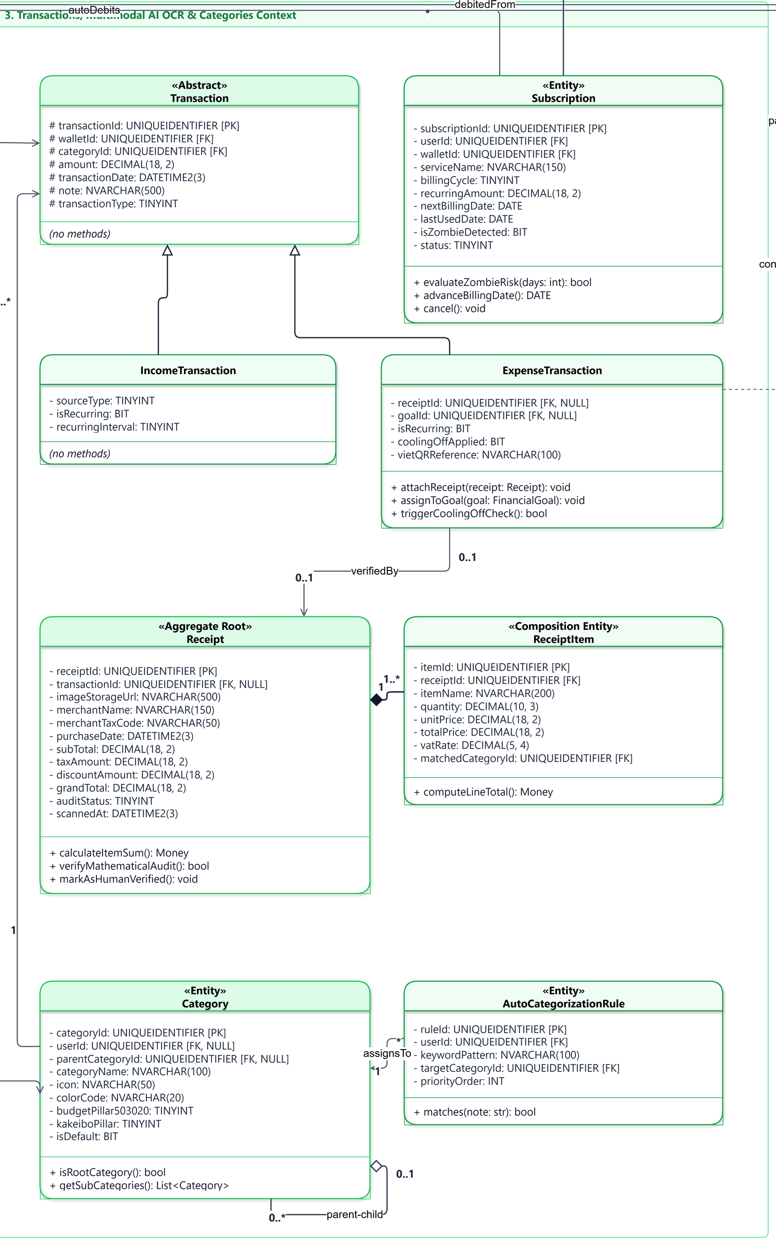
Hình 4.4: Context 3: Giao dịch, AI Vision OCR & Danh mục (Transactions, AI OCR & Categories Context)
Ngữ cảnh 3 quản lý dòng tiền biến động với lớp trừu tượng Transaction cùng 2 lớp con chuyên biệt IncomeTransaction và ExpenseTransaction. Điểm nhấn kiến trúc là mối quan hệ hợp thành (Composition) chặt chẽ giữa Hóa đơn bóc tách AI (Receipt) và các dòng mặt hàng (ReceiptItem), bảo đảm tính toàn vẹn của thuật toán kiểm toán số học verifyMathematicalAudit(). Cây danh mục Category hỗ trợ quan hệ Cha - Con đệ quy và liên kết với luật tự động hóa AutoCategorizationRule. Lớp Subscription giám sát các khoản trừ tiền lặp lại.
Bảng 19: Bảng thuộc tính lớp Transaction, IncomeTransaction và ExpenseTransaction
STT | Tên thuộc tính | Kiểu dữ liệu (OOAD / MSSQL) | Ràng buộc | Mô tả ý nghĩa nghiệp vụ
1 | # transactionId (Tx) | UUID / UNIQUEIDENTIFIER | PK | Khóa chính định danh giao dịch thu chi.
2 | # walletId (Tx) | UUID / UNIQUEIDENTIFIER | FK -> Wallet | Ví phát sinh biến động tăng hoặc giảm số dư.
3 | # categoryId (Tx) | UUID / UNIQUEIDENTIFIER | FK -> Category | Danh mục phân loại giao dịch.
4 | # amount (Tx) | Money / DECIMAL(18, 2) | NOT NULL | Giá trị khoản tiền biến động.
5 | # transactionDate (Tx) | DateTime / DATETIME2(3) | NOT NULL | Ngày giờ phát sinh giao dịch thực tế.
6 | # note (Tx) | String / NVARCHAR(500) | NULL | Ghi chú nội dung chi tiết của giao dịch.
7 | # transactionType (Tx) | TransactionType / TINYINT | ENUM(1:IN, 2:EX) | Phân loại biến động (1: Thu nhập, 2: Chi tiêu).
8 | - sourceType (IncomeTx) | IncomeSourceType / TINYINT | ENUM | Nguồn thu (Lương, Thưởng, Freelance, Đầu tư).
9 | - isRecurring (IncomeTx) | Boolean / BIT | DEFAULT 0 | Cờ đánh dấu khoản thu lặp lại định kỳ.
10 | - recurringInterval (IncomeTx) | IntervalType / TINYINT | ENUM | Chu kỳ lặp của khoản thu (Tuần, Tháng).
11 | - receiptId (ExpenseTx) | UUID / UNIQUEIDENTIFIER | FK -> Receipt, NULL | Liên kết tới hóa đơn bán lẻ bóc tách AI OCR.
12 | - goalId (ExpenseTx) | UUID / UNIQUEIDENTIFIER | FK -> Goal, NULL | Liên kết tới mục tiêu tích lũy nếu là khoản chi quỹ.
13 | - isRecurring (ExpenseTx) | Boolean / BIT | DEFAULT 0 | Cờ đánh dấu khoản chi phí định kỳ cố định.
14 | - coolingOffApplied (ExpenseTx) | Boolean / BIT | DEFAULT 0 | Đánh dấu giao dịch đã qua thời gian trễ tâm lý.
15 | - vietQRReference (ExpenseTx) | String / NVARCHAR(100) | NULL | Mã đối soát giao dịch chuyển khoản Napas VietQR.
Bảng 20: Bảng thuộc tính lớp Category và AutoCategorizationRule
STT | Tên thuộc tính | Kiểu dữ liệu (OOAD / MSSQL) | Ràng buộc | Mô tả ý nghĩa nghiệp vụ
1 | - categoryId (Category) | UUID / UNIQUEIDENTIFIER | PK | Khóa chính danh mục thu chi.
2 | - userId (Category) | UUID / UNIQUEIDENTIFIER | FK -> User, NULL | Null nếu là danh mục hệ thống mặc định.
3 | - parentCategoryId (Category) | UUID / UNIQUEIDENTIFIER | FK -> Category, NULL | Tự tham chiếu tạo cây phân cấp Cha - Con.
4 | - categoryName (Category) | String / NVARCHAR(100) | NOT NULL | Tên danh mục (Ăn uống, Tiền trọ, Siêu thị...).
5 | - icon (Category) | String / NVARCHAR(50) | NULL | Tên mã biểu tượng hiển thị trên giao diện.
6 | - colorCode (Category) | String / NVARCHAR(20) | NULL | Mã màu nhận diện giao diện hex code (#0F2C59).
7 | - budgetPillar503020 (Cat) | Pillar503020 / TINYINT | ENUM(1,2,3) | Trụ cột quy tắc 50/30/20 (Needs, Wants, Savings).
8 | - kakeiboPillar (Category) | PillarKakeibo / TINYINT | ENUM(1..4) | Trụ cột sổ Kakeibo (Thiết yếu, Lựa chọn, Văn hóa...).
9 | - isDefault (Category) | Boolean / BIT | DEFAULT 0 | Cờ phân biệt danh mục hệ thống hay người dùng tạo.
10 | - ruleId (Rule) | UUID / UNIQUEIDENTIFIER | PK | Khóa chính quy tắc gán nhãn tự động.
11 | - userId (Rule) | UUID / UNIQUEIDENTIFIER | FK -> User | Người dùng thiết lập quy tắc tự động hóa.
12 | - keywordPattern (Rule) | String / NVARCHAR(100) | NOT NULL | Từ khóa hoặc biểu thức Regex nhận diện ('Grab', 'WinMart').
13 | - targetCategoryId (Rule) | UUID / UNIQUEIDENTIFIER | FK -> Category | Danh mục đích tự động gán khi khớp từ khóa.
14 | - priorityOrder (Rule) | Integer / INT | DEFAULT 1 | Thứ tự ưu tiên áp dụng quy tắc (số nhỏ ưu tiên trước).
Bảng 21: Bảng thuộc tính lớp Receipt và ReceiptItem
STT | Tên thuộc tính | Kiểu dữ liệu (OOAD / MSSQL) | Ràng buộc | Mô tả ý nghĩa nghiệp vụ
1 | - receiptId (Receipt) | UUID / UNIQUEIDENTIFIER | PK | Khóa chính hóa đơn bán lẻ bóc tách AI.
2 | - transactionId (Receipt) | UUID / UNIQUEIDENTIFIER | FK -> ExpenseTx, NULL | Giao dịch chi tiêu gắn kết với hóa đơn.
3 | - imageStorageUrl (Receipt) | String / NVARCHAR(500) | NOT NULL | Đường dẫn ảnh hóa đơn gốc trên Cloud Storage.
4 | - merchantName (Receipt) | String / NVARCHAR(150) | NULL | Tên siêu thị / cửa hàng phát hành hóa đơn.
5 | - merchantTaxCode (Receipt) | String / NVARCHAR(50) | NULL | Mã số thuế của đơn vị bán hàng.
6 | - purchaseDate (Receipt) | DateTime / DATETIME2(3) | NULL | Ngày giờ mua sắm in trên hóa đơn.
7 | - subTotal (Receipt) | Money / DECIMAL(18, 2) | NULL | Tổng tiền hàng trước thuế.
8 | - taxAmount (Receipt) | Money / DECIMAL(18, 2) | NULL | Tổng tiền thuế giá trị gia tăng (VAT).
9 | - discountAmount (Receipt) | Money / DECIMAL(18, 2) | DEFAULT 0 | Tổng tiền chiết khấu khuyến mãi.
10 | - grandTotal (Receipt) | Money / DECIMAL(18, 2) | NOT NULL | Tổng tiền thanh toán cuối cùng của hóa đơn.
11 | - auditStatus (Receipt) | AuditStatus / TINYINT | ENUM(1..4) | Trạng thái kiểm toán (MATCHED, DISCREPANCY, VERIFIED).
12 | - scannedAt (Receipt) | DateTime / DATETIME2(3) | DEFAULT GETDATE() | Thời điểm tải ảnh hóa đơn và kích hoạt AI OCR.
13 | - itemId (ReceiptItem) | UUID / UNIQUEIDENTIFIER | PK | Khóa chính dòng mặt hàng bóc tách.
14 | - receiptId (ReceiptItem) | UUID / UNIQUEIDENTIFIER | FK -> Receipt | Hóa đơn cha chứa mặt hàng (CASCADE DELETE).
15 | - itemName (ReceiptItem) | String / NVARCHAR(200) | NOT NULL | Tên mặt hàng bóc tách (Sữa tươi, Gạo, Dầu ăn...).
16 | - quantity (ReceiptItem) | BigDecimal / DECIMAL(10, 3) | NOT NULL | Số lượng mặt hàng mua (hỗ trợ số lẻ kg/lít).
17 | - unitPrice (ReceiptItem) | Money / DECIMAL(18, 2) | NOT NULL | Đơn giá của một đơn vị mặt hàng.
18 | - totalPrice (ReceiptItem) | Money / DECIMAL(18, 2) | NOT NULL | Thành tiền dòng hàng (quantity * unitPrice).
19 | - vatRate (ReceiptItem) | BigDecimal / DECIMAL(5, 4) | DEFAULT 0 | Thuế suất VAT của mặt hàng (ví dụ: 0.0800 tương đương 8%).
20 | - matchedCategoryId (Item) | UUID / UNIQUEIDENTIFIER | FK -> Category, NULL | Danh mục tự động gán cho mặt hàng con.
Bảng 22: Bảng thuộc tính lớp Subscription
STT | Tên thuộc tính | Kiểu dữ liệu (OOAD / MSSQL) | Ràng buộc | Mô tả ý nghĩa nghiệp vụ
1 | - subscriptionId | UUID / UNIQUEIDENTIFIER | PK | Khóa chính dịch vụ thuê bao định kỳ.
2 | - userId | UUID / UNIQUEIDENTIFIER | FK -> User | Người dùng đăng ký dịch vụ.
3 | - walletId | UUID / UNIQUEIDENTIFIER | FK -> Wallet | Ví tài sản tự động trích nợ định kỳ.
4 | - serviceName | String / NVARCHAR(150) | NOT NULL | Tên dịch vụ (Netflix, Spotify, iCloud, ChatGPT Plus).
5 | - billingCycle | BillingCycle / TINYINT | ENUM(1,2,3) | Chu kỳ trừ tiền (1: Tháng, 2: Quý, 3: Năm).
6 | - recurringAmount | Money / DECIMAL(18, 2) | NOT NULL | Số tiền thanh toán cố định mỗi chu kỳ.
7 | - nextBillingDate | LocalDate / DATE | NOT NULL | Ngày gia hạn và trừ tiền kỳ tiếp theo.
8 | - lastUsedDate | LocalDate / DATE | NULL | Ngày gần nhất người dùng thực tế tương tác dịch vụ.
9 | - isZombieDetected | Boolean / BIT | DEFAULT 0 | Cờ cảnh báo bẫy thuê bao ngủ quên lãng phí.
10 | - status | SubscriptionStatus / TINYINT | ENUM(1,2,3) | Trạng thái dịch vụ (ACTIVE, PAUSED, CANCELLED).
4.4.4. Context 4: Ngân sách đa phương pháp & DSA (Budgeting & Adaptive DSA Context)
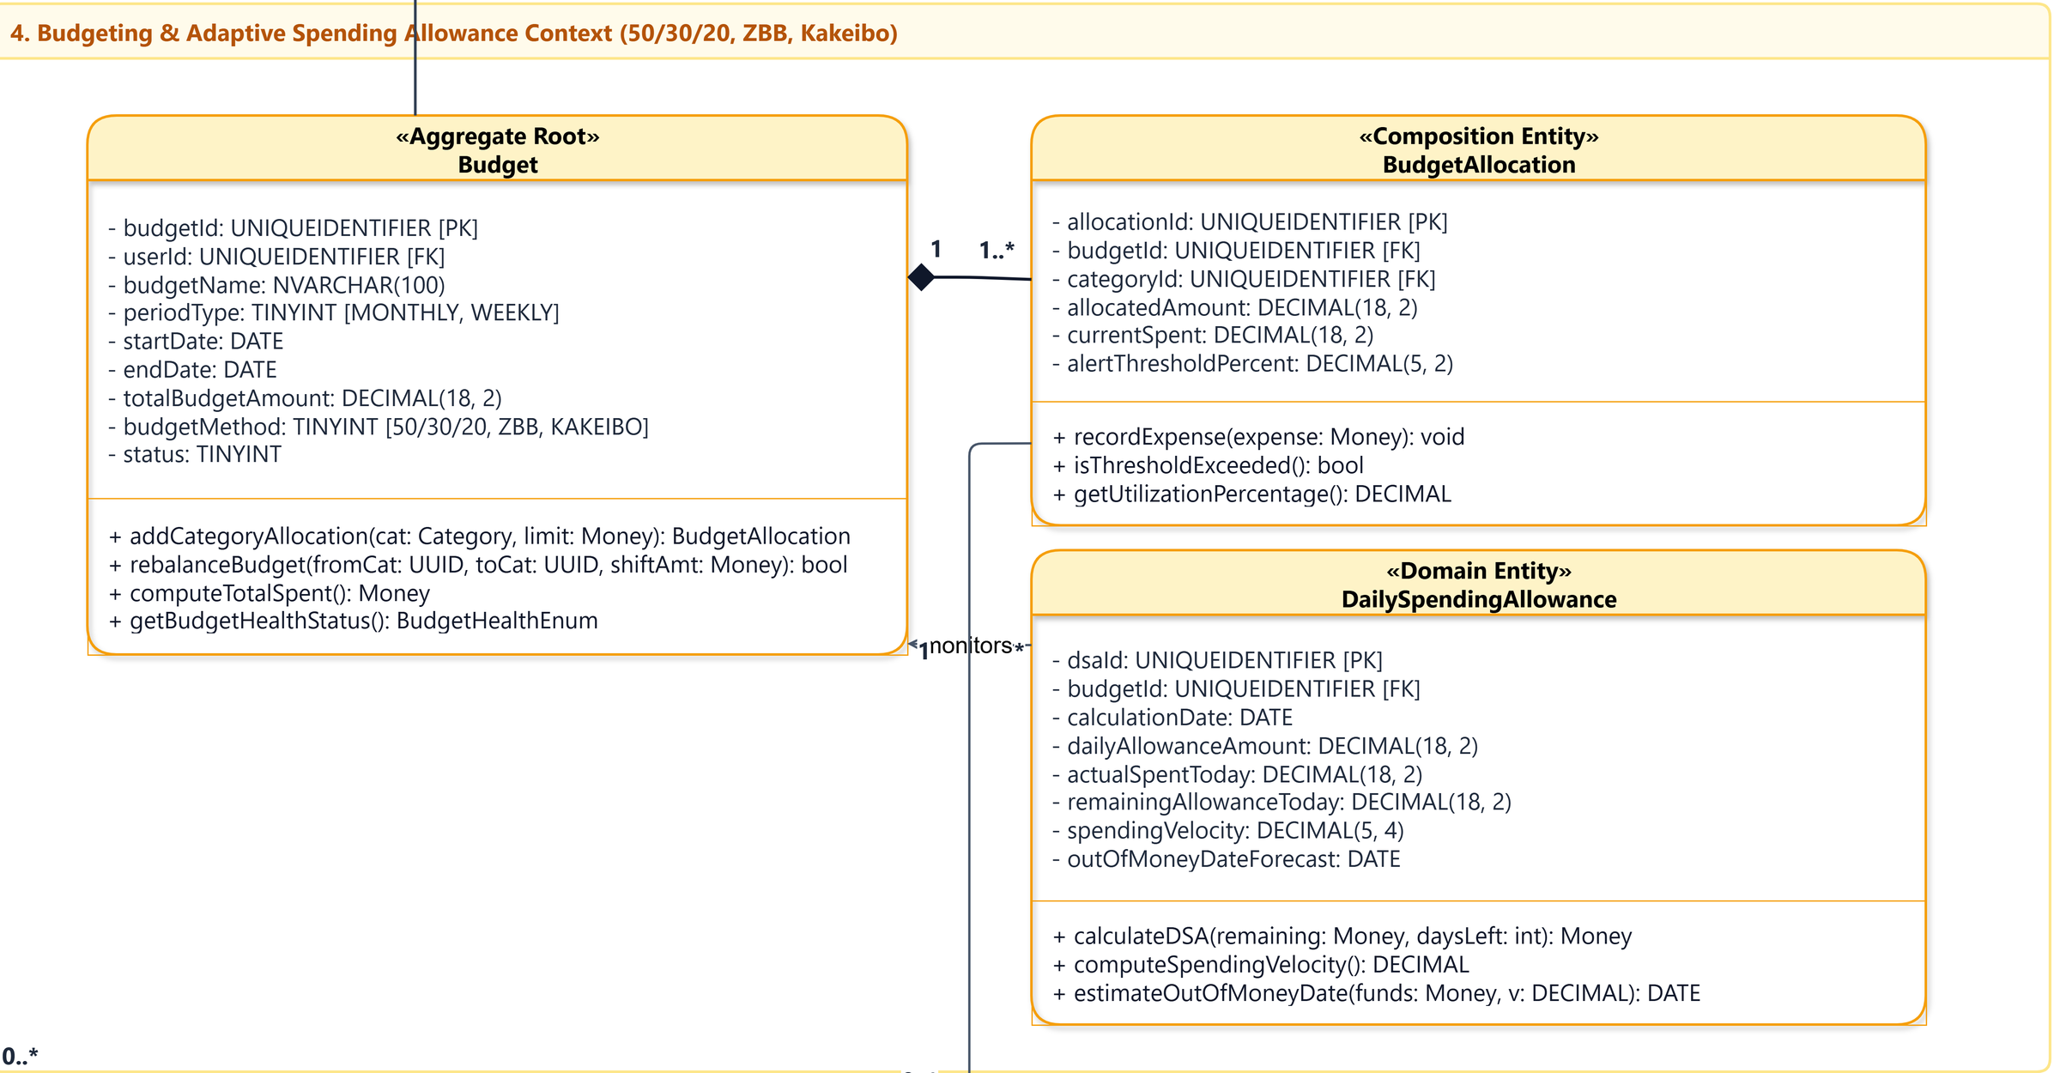
Hình 4.5: Context 4: Ngân sách đa phương pháp & DSA (Budgeting & Adaptive DSA Context)
Ngữ cảnh 4 hiện thực hóa các mô hình phân bổ ngân sách thông qua thực thể gốc Budget, lớp thành phần BudgetAllocation và thực thể tính toán DailySpendingAllowance (DSA). Thực thể DSA sở hữu các phương thức calculateDSA(), computeSpendingVelocity() và estimateOutOfMoneyDate(), liên tục điều chỉnh hạn mức ngày theo diễn biến chi tiêu thực tế.
Bảng 23: Bảng thuộc tính lớp Budget và BudgetAllocation
STT | Tên thuộc tính | Kiểu dữ liệu (OOAD / MSSQL) | Ràng buộc | Mô tả ý nghĩa nghiệp vụ
1 | - budgetId (Budget) | UUID / UNIQUEIDENTIFIER | PK | Khóa chính kế hoạch ngân sách.
2 | - userId (Budget) | UUID / UNIQUEIDENTIFIER | FK -> User | Người lập kế hoạch ngân sách.
3 | - budgetName (Budget) | String / NVARCHAR(100) | NOT NULL | Tên kế hoạch (ví dụ: Ngân sách Tháng 10/2026).
4 | - periodType (Budget) | PeriodType / TINYINT | ENUM(1,2) | Chu kỳ phân bổ ngân sách (Tháng, Tuần).
5 | - startDate (Budget) | LocalDate / DATE | NOT NULL | Ngày bắt đầu áp dụng ngân sách.
6 | - endDate (Budget) | LocalDate / DATE | NOT NULL | Ngày kết thúc áp dụng ngân sách.
7 | - totalBudgetAmount (Budget) | Money / DECIMAL(18, 2) | NOT NULL | Tổng hạn mức tiền cấp cho toàn chu kỳ.
8 | - budgetMethod (Budget) | BudgetMethod / TINYINT | ENUM(1,2,3) | Phương pháp ngân sách (50/30/20, ZBB, Kakeibo).
9 | - status (Budget) | BudgetStatus / TINYINT | ENUM(1,2) | Trạng thái ngân sách (1: ACTIVE, 2: CLOSED).
10 | - allocationId (Alloc) | UUID / UNIQUEIDENTIFIER | PK | Khóa chính dòng phân bổ danh mục.
11 | - budgetId (Alloc) | UUID / UNIQUEIDENTIFIER | FK -> Budget | Ngân sách cha (CASCADE DELETE).
12 | - categoryId (Alloc) | UUID / UNIQUEIDENTIFIER | FK -> Category | Danh mục được cấp hạn mức chi tiêu.
13 | - allocatedAmount (Alloc) | Money / DECIMAL(18, 2) | NOT NULL | Số tiền hạn mức tối đa cho danh mục.
14 | - currentSpent (Alloc) | Money / DECIMAL(18, 2) | DEFAULT 0 | Số tiền lũy kế đã tiêu thực tế trong chu kỳ.
15 | - alertThresholdPercent (Alloc) | BigDecimal / DECIMAL(5, 2) | DEFAULT 80.00 | Ngưỡng phần trăm chi tiêu kích hoạt cảnh báo vi mô.
Bảng 24: Bảng thuộc tính lớp DailySpendingAllowance (DSA)
STT | Tên thuộc tính | Kiểu dữ liệu (OOAD / MSSQL) | Ràng buộc | Mô tả ý nghĩa nghiệp vụ
1 | - dsaId | UUID / UNIQUEIDENTIFIER | PK | Khóa chính bản ghi tính toán DSA hàng ngày.
2 | - budgetId | UUID / UNIQUEIDENTIFIER | FK -> Budget | Kế hoạch ngân sách đang theo dõi.
3 | - calculationDate | LocalDate / DATE | NOT NULL | Ngày tính toán hạn mức khả dụng.
4 | - dailyAllowanceAmount | Money / DECIMAL(18, 2) | NOT NULL | Hạn mức tiền an toàn được phép tiêu trong ngày.
5 | - actualSpentToday | Money / DECIMAL(18, 2) | DEFAULT 0 | Tổng tiền thực tế đã chi trong ngày hôm nay.
6 | - remainingAllowanceToday | Money / DECIMAL(18, 2) | NOT NULL | Hạn mức ngày còn lại (dailyAllowance - actualSpent).
7 | - spendingVelocity | BigDecimal / DECIMAL(5, 4) | NOT NULL | Chỉ số vận tốc tiêu tiền (V_actual / V_target).
8 | - outOfMoneyDateForecast | LocalDate / DATE | NULL | Ngày dự phóng cạn sạch tiền nếu giữ nguyên tốc độ tiêu.
4.4.5. Context 5: Quỹ tích lũy & Tối ưu hóa Nợ cá nhân (Personal Debt & Financial Goals Context)
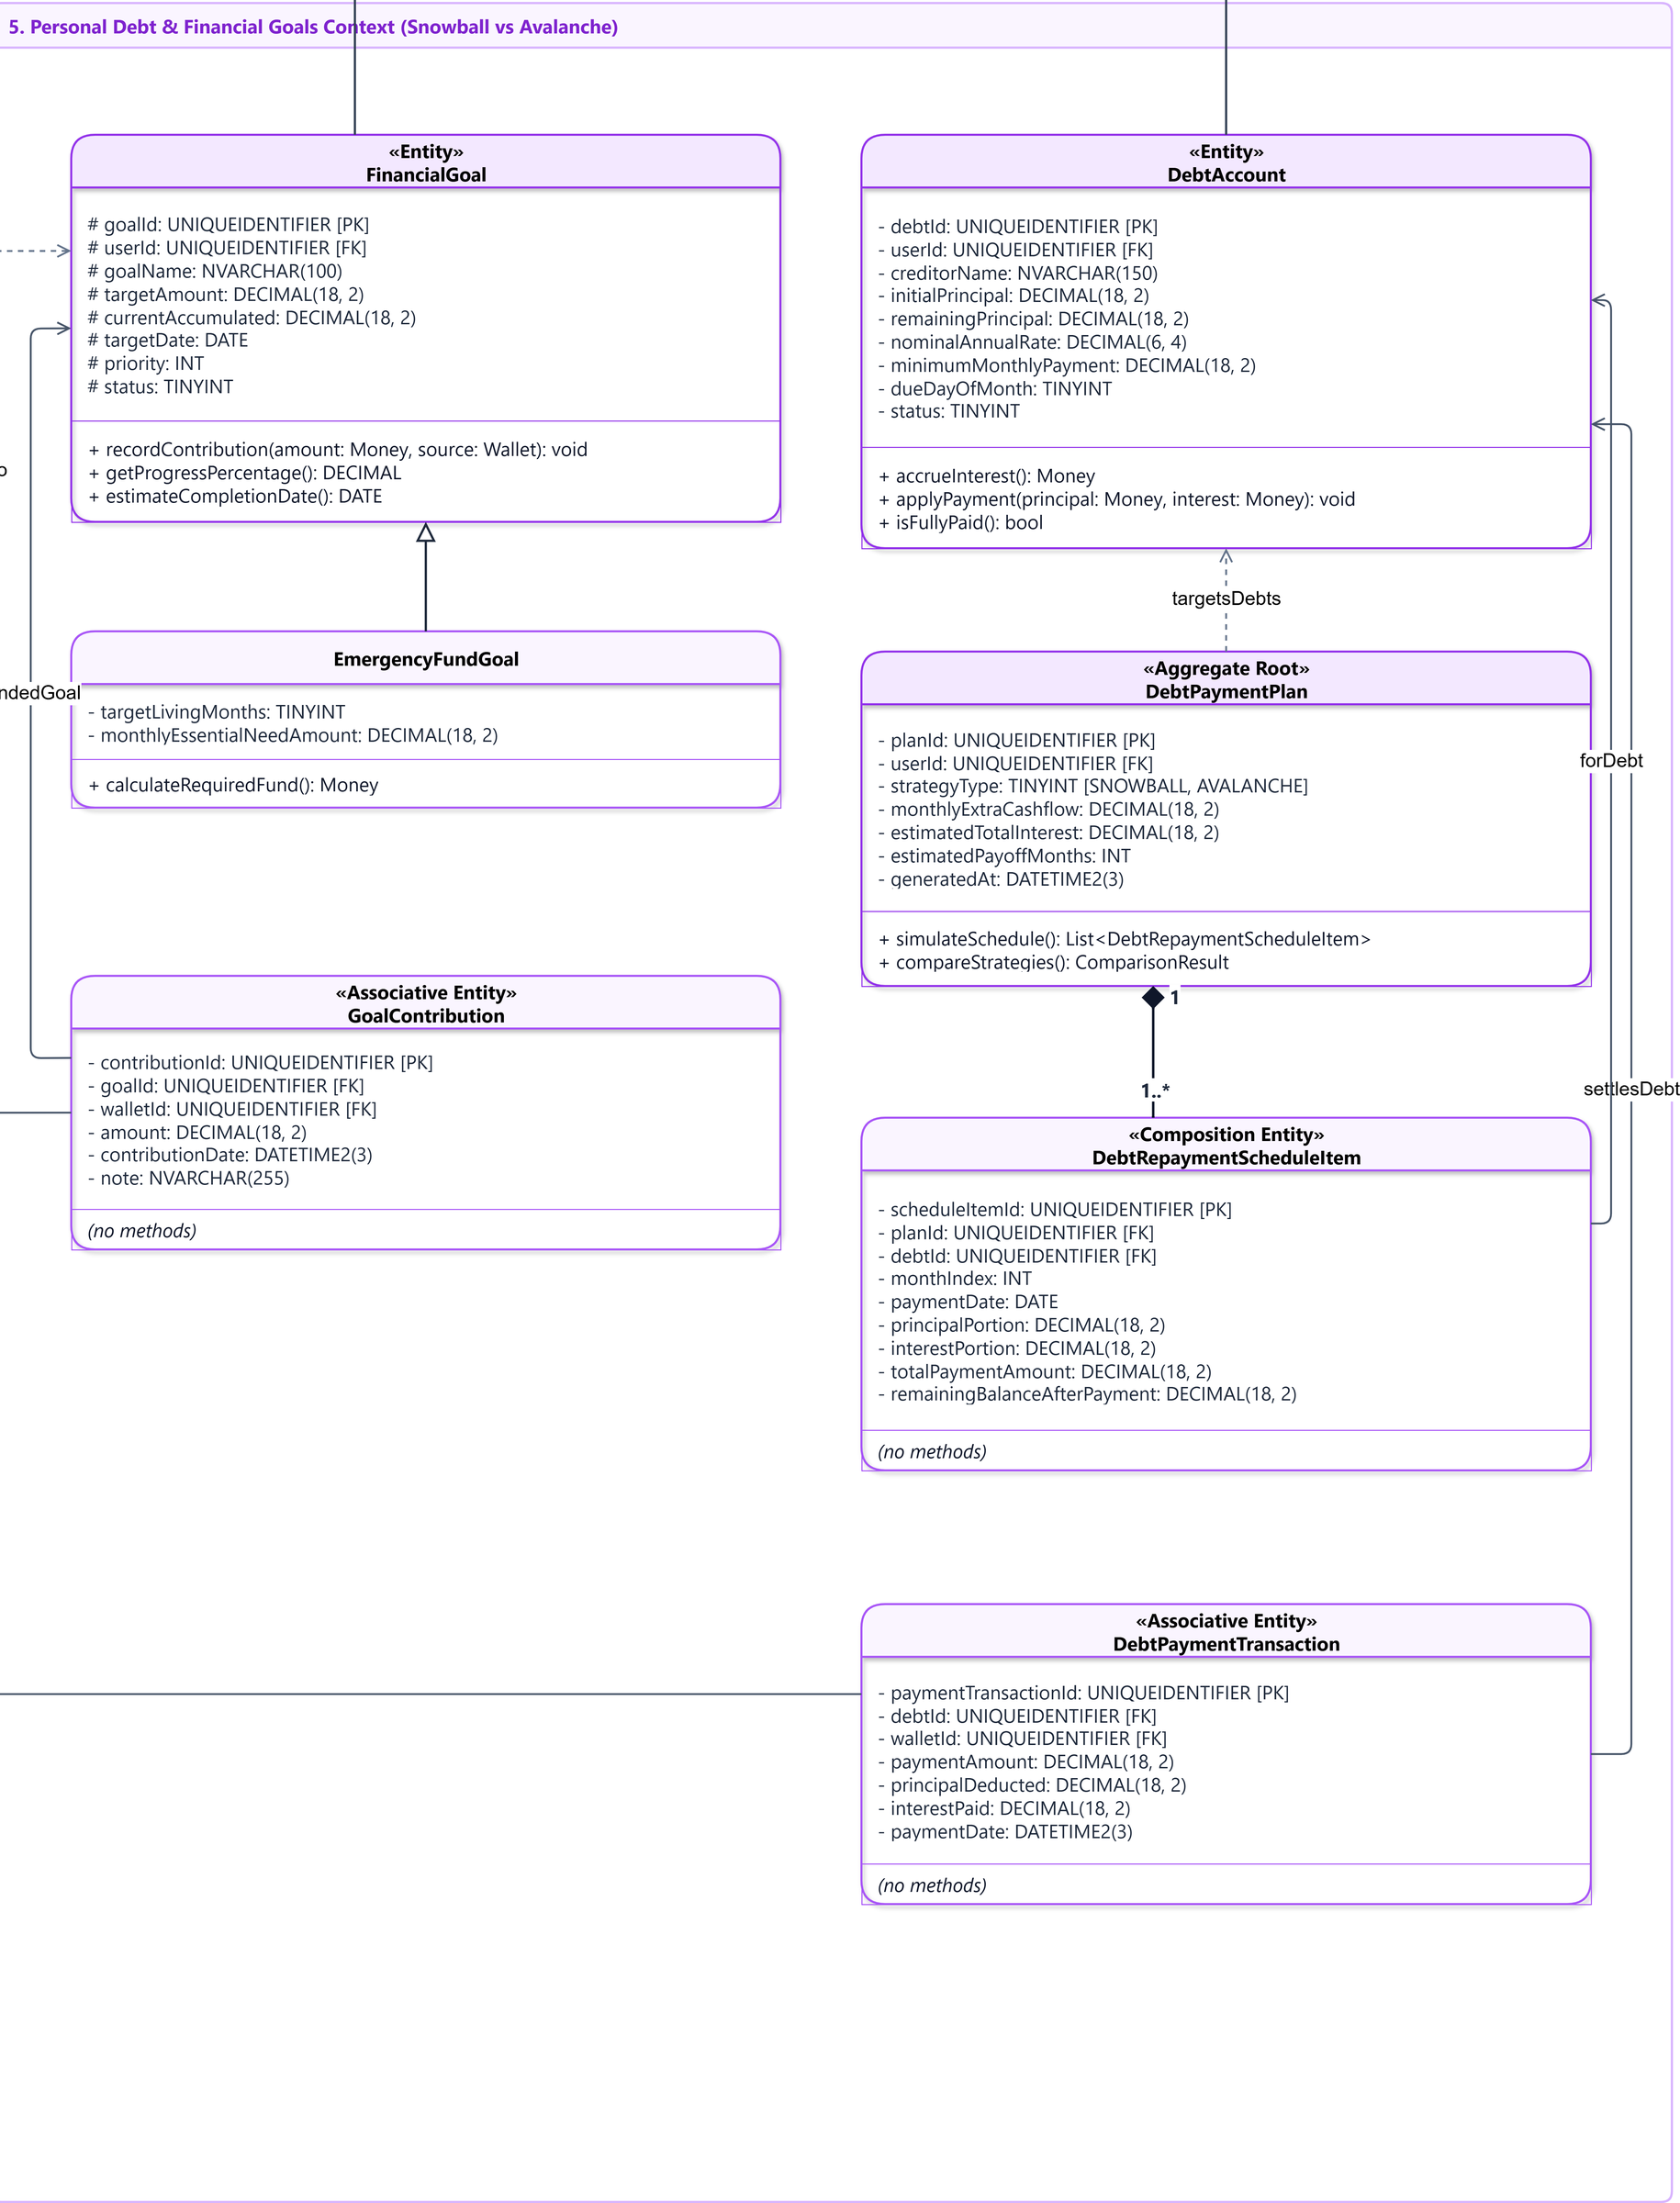
Hình 4.6: Context 5: Quỹ tích lũy & Tối ưu hóa Nợ cá nhân (Personal Debt & Financial Goals Context)
Ngữ cảnh 5 tích hợp hai trụ cột tài chính dài hạn: Mục tiêu tích lũy (FinancialGoal cùng lớp con EmergencyFundGoal) và Nghĩa vụ nợ (DebtAccount). Kế hoạch trả nợ DebtPaymentPlan liên kết chặt chẽ với lịch trình thanh toán DebtRepaymentScheduleItem và giao dịch thanh toán nợ DebtPaymentTransaction, sở hữu các thuật toán mô phỏng simulateSnowball() và simulateAvalanche().
Bảng 25: Bảng thuộc tính lớp FinancialGoal, EmergencyFundGoal và GoalContribution
STT | Tên thuộc tính | Kiểu dữ liệu (OOAD / MSSQL) | Ràng buộc | Mô tả ý nghĩa nghiệp vụ
1 | # goalId (Goal) | UUID / UNIQUEIDENTIFIER | PK | Khóa chính mục tiêu tài chính.
2 | # userId (Goal) | UUID / UNIQUEIDENTIFIER | FK -> User | Người thiết lập mục tiêu tích lũy.
3 | # goalName (Goal) | String / NVARCHAR(100) | NOT NULL | Tên mục tiêu (Mua laptop, Quỹ học thạc sĩ...).
4 | # targetAmount (Goal) | Money / DECIMAL(18, 2) | NOT NULL | Số tiền mục tiêu cần tích lũy.
5 | # currentAccumulated (Goal) | Money / DECIMAL(18, 2) | DEFAULT 0 | Số tiền hiện đã nạp tích lũy vào quỹ.
6 | # targetDate (Goal) | LocalDate / DATE | NOT NULL | Hạn chót dự kiến hoàn thành mục tiêu.
7 | # priority (Goal) | Integer / INT | DEFAULT 1 | Mức độ ưu tiên tích lũy vốn.
8 | # status (Goal) | GoalStatus / TINYINT | ENUM(1,2,3) | Trạng thái (IN_PROGRESS, COMPLETED, CANCELLED).
9 | - targetLivingMonths (Emerg) | Integer / TINYINT | DEFAULT 6 | Số tháng sinh hoạt phí dự phòng (3 - 6 tháng).
10 | - monthlyEssentialNeed (Emerg) | Money / DECIMAL(18, 2) | NOT NULL | Chi phí sinh hoạt tối thiểu bắt buộc một tháng.
11 | - contributionId (Contrib) | UUID / UNIQUEIDENTIFIER | PK | Khóa chính lượt nạp tiền vào mục tiêu.
12 | - goalId (Contrib) | UUID / UNIQUEIDENTIFIER | FK -> Goal | Mục tiêu được tiếp vốn (CASCADE DELETE).
13 | - walletId (Contrib) | UUID / UNIQUEIDENTIFIER | FK -> Wallet | Ví tài sản trích tiền nạp.
14 | - amount (Contrib) | Money / DECIMAL(18, 2) | NOT NULL | Số tiền trích nạp vào quỹ mục tiêu.
15 | - contributionDate (Contrib) | DateTime / DATETIME2(3) | DEFAULT GETDATE() | Thời điểm thực hiện nạp tiền tích lũy.
16 | - note (Contrib) | String / NVARCHAR(255) | NULL | Ghi chú động lực tiết kiệm.
Bảng 26: Bảng thuộc tính lớp DebtAccount
STT | Tên thuộc tính | Kiểu dữ liệu (OOAD / MSSQL) | Ràng buộc | Mô tả ý nghĩa nghiệp vụ
1 | - debtId | UUID / UNIQUEIDENTIFIER | PK | Khóa chính hồ sơ khoản nợ cá nhân.
2 | - userId | UUID / UNIQUEIDENTIFIER | FK -> User | Người chịu trách nhiệm trả nợ.
3 | - creditorName | String / NVARCHAR(150) | NOT NULL | Tên chủ nợ / tổ chức tín dụng (FE Credit, VIB, Bạn bè).
4 | - initialPrincipal | Money / DECIMAL(18, 2) | NOT NULL | Số tiền nợ gốc ban đầu khi ký kết vay.
5 | - remainingPrincipal | Money / DECIMAL(18, 2) | NOT NULL | Dư nợ gốc thực tế còn lại cần thanh toán.
6 | - nominalAnnualRate | BigDecimal / DECIMAL(6, 4) | NOT NULL | Lãi suất danh nghĩa hàng năm (ví dụ: 0.1850 = 18.5%/năm).
7 | - minimumMonthlyPayment | Money / DECIMAL(18, 2) | NOT NULL | Số tiền tối thiểu bắt buộc thanh toán mỗi kỳ.
8 | - dueDayOfMonth | Integer / TINYINT | CHECK(1-31) | Ngày hạn chót đóng tiền nợ hàng tháng.
9 | - status | DebtStatus / TINYINT | ENUM(1,2,3) | Trạng thái khoản nợ (ACTIVE, PAID_OFF, DEFAULTED).
Bảng 27: Bảng thuộc tính lớp DebtPaymentPlan, DebtRepaymentScheduleItem và DebtPaymentTransaction
STT | Tên thuộc tính | Kiểu dữ liệu (OOAD / MSSQL) | Ràng buộc | Mô tả ý nghĩa nghiệp vụ
1 | - planId (Plan) | UUID / UNIQUEIDENTIFIER | PK | Khóa chính kế hoạch trả nợ tối ưu.
2 | - userId (Plan) | UUID / UNIQUEIDENTIFIER | FK -> User | Người lập kế hoạch trả nợ.
3 | - strategyType (Plan) | DebtStrategyType / TINYINT | ENUM(1:SN, 2:AV) | Chiến lược tối ưu (1: Snowball, 2: Avalanche).
4 | - monthlyExtraCashflow (Plan) | Money / DECIMAL(18, 2) | NOT NULL | Dòng tiền dôi dư hàng tháng dồn thêm trả nợ.
5 | - estimatedTotalInterest (Plan) | Money / DECIMAL(18, 2) | NOT NULL | Tổng tiền lãi dự kiến trả trong suốt lộ trình.
6 | - estimatedPayoffMonths (Plan) | Integer / INT | NOT NULL | Số tháng dự kiến để sạch nợ hoàn toàn.
7 | - generatedAt (Plan) | DateTime / DATETIME2(3) | DEFAULT GETDATE() | Thời điểm chạy thuật toán mô phỏng kế hoạch.
8 | - scheduleItemId (Schedule) | UUID / UNIQUEIDENTIFIER | PK | Khóa chính dòng lịch trình thanh toán.
9 | - planId (Schedule) | UUID / UNIQUEIDENTIFIER | FK -> Plan | Kế hoạch trả nợ cha (CASCADE DELETE).
10 | - debtId (Schedule) | UUID / UNIQUEIDENTIFIER | FK -> DebtAccount | Khoản nợ được thanh toán trong kỳ này.
11 | - monthIndex (Schedule) | Integer / INT | NOT NULL | Kỳ thanh toán thứ mấy (Tháng 1, Tháng 2...).
12 | - paymentDate (Schedule) | LocalDate / DATE | NOT NULL | Ngày dự kiến thực hiện thanh toán kỳ.
13 | - principalPortion (Schedule) | Money / DECIMAL(18, 2) | NOT NULL | Số tiền khấu trừ trực tiếp vào nợ gốc.
14 | - interestPortion (Schedule) | Money / DECIMAL(18, 2) | NOT NULL | Số tiền trả lãi cho chủ nợ trong kỳ.
15 | - totalPaymentAmount (Schedule) | Money / DECIMAL(18, 2) | NOT NULL | Tổng tiền chi trả trong kỳ (gốc + lãi).
16 | - remainingBalanceAfterPayment | Money / DECIMAL(18, 2) | NOT NULL | Dư nợ gốc còn lại sau kỳ thanh toán.
17 | - paymentTransactionId (Tx) | UUID / UNIQUEIDENTIFIER | PK | Khóa chính giao dịch thanh toán nợ thực tế.
18 | - debtId (DebtTx) | UUID / UNIQUEIDENTIFIER | FK -> DebtAccount | Khoản nợ được thanh toán giảm trừ.
19 | - walletId (DebtTx) | UUID / UNIQUEIDENTIFIER | FK -> Wallet | Ví tài sản bị trừ tiền trả nợ.
20 | - paymentAmount (DebtTx) | Money / DECIMAL(18, 2) | NOT NULL | Tổng số tiền thực tế đã chi trả.
21 | - principalDeducted (DebtTx) | Money / DECIMAL(18, 2) | NOT NULL | Phần tiền trừ vào nợ gốc.
22 | - interestPaid (DebtTx) | Money / DECIMAL(18, 2) | NOT NULL | Phần tiền trả lãi cho chủ nợ.
23 | - paymentDate (DebtTx) | DateTime / DATETIME2(3) | DEFAULT GETDATE() | Thời điểm thực hiện giao dịch trả nợ.
4.4.6. Context 6: Cú hích hành vi & Hỗ trợ quyết định Thaler (Decision Support & Behavioral Nudge Context)
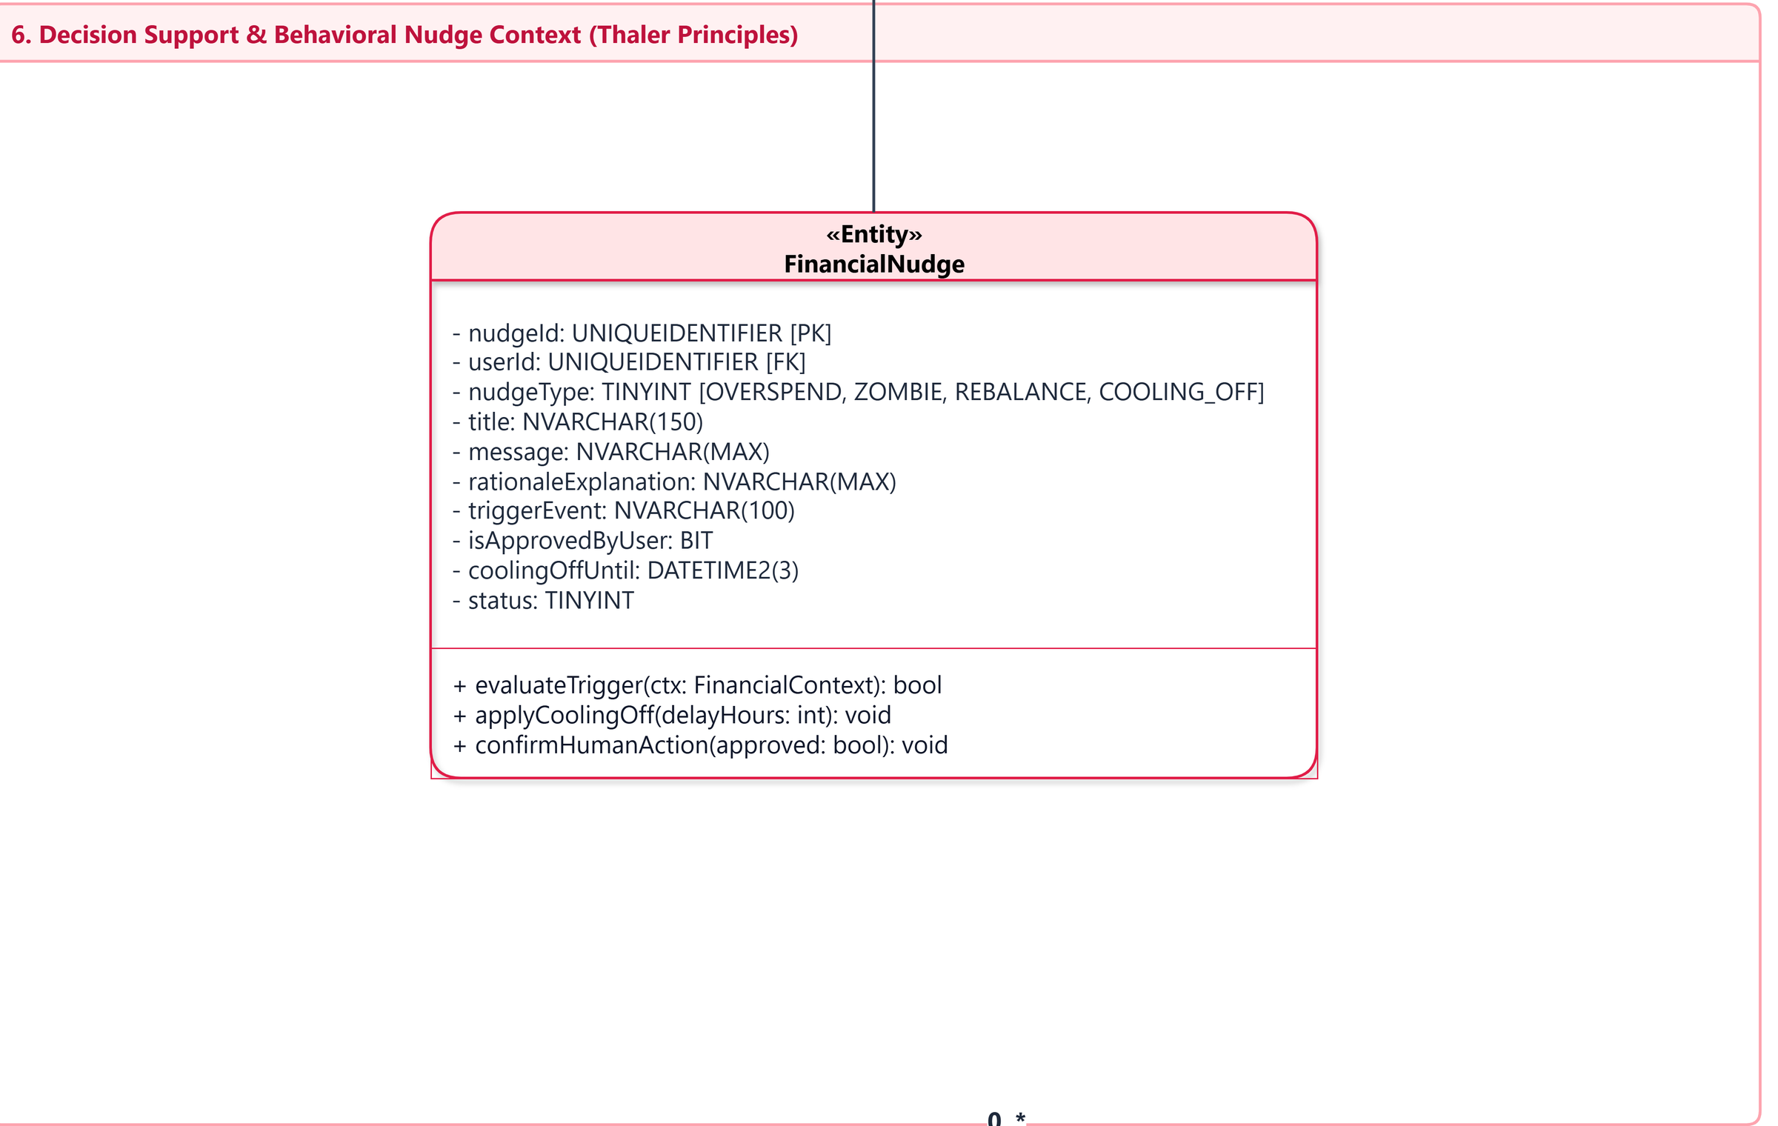
Hình 4.7: Context 6: Cú hích hành vi & Hỗ trợ quyết định Thaler (Decision Support & Behavioral Nudge Context)
Ngữ cảnh 6 điều phối các can thiệp tâm lý với thực thể FinancialNudge. Thực thể sở hữu các thuộc tính giải trình lý do minh bạch (rationaleExplanation), cờ xác nhận của người dùng (isApprovedByUser) và mốc thời gian tạm hoãn (coolingOffUntil) cùng các phương thức kích hoạt applyCoolingOff() và confirmHumanAction(), hiện thực hóa trọn vẹn triết lý kinh tế học hành vi Richard Thaler.
Bảng 28: Bảng thuộc tính lớp FinancialNudge
STT | Tên thuộc tính | Kiểu dữ liệu (OOAD / MSSQL) | Ràng buộc | Mô tả ý nghĩa nghiệp vụ
1 | - nudgeId | UUID / UNIQUEIDENTIFIER | PK | Khóa chính thông điệp cú hích hành vi.
2 | - userId | UUID / UNIQUEIDENTIFIER | FK -> User | Người dùng nhận thông điệp can thiệp tâm lý.
3 | - nudgeType | NudgeType / TINYINT | ENUM(1..4) | Phân loại cú hích (OVERSPEND, ZOMBIE, REBALANCE, COOLING_OFF).
4 | - title | String / NVARCHAR(150) | NOT NULL | Tiêu đề ngắn gọn của cú hích (Cảnh báo vỡ DSA).
5 | - message | String / NVARCHAR(MAX) | NOT NULL | Nội dung thông điệp cú hích tâm lý tích cực.
6 | - rationaleExplanation | String / NVARCHAR(MAX) | NOT NULL | Giải trình thuật toán minh bạch XAI (căn cứ số liệu).
7 | - triggerEvent | String / NVARCHAR(100) | NOT NULL | Sự kiện kích hoạt (VƯỢT_NGƯỠNG_DSA_80, THUÊ_BAO_ZOMBIE).
8 | - isApprovedByUser | Boolean / BIT | DEFAULT 0 | Xác nhận của người dùng phê duyệt đề xuất (Human-in-the-loop).
9 | - coolingOffUntil | DateTime / DATETIME2(3) | NULL | Mốc thời gian kết thúc khoảng trễ tâm lý hạ nhiệt (24h-48h).
10 | - status | NudgeStatus / TINYINT | ENUM(1..4) | Trạng thái cú hích (PENDING, ACCEPTED, DISMISSED, EXPIRED).
4.5. Thiết kế Rich Domain Model & Value Object Bất Biến (Money)
Áp dụng chặt chẽ phương pháp luận Domain-Driven Design (DDD), nhóm kiên quyết xóa bỏ mô hình Anemic Domain Model (các lớp chỉ chứa trường dữ liệu và getter/setter rỗng). Toàn bộ 18 lớp thực thể nghiệp vụ đều được trang bị các phương thức tính toán giàu hành vi (Rich Domain Methods) tương thích 100% với tên gọi trên Sơ đồ lớp Draw.io kỹ thuật:
Thực thể Wallet (Ví tài chính): Sở hữu phương thức transferInternal() để thực thi chuyển tiền nội bộ nguyên tử, adjustBalance() để ghi nhận cân chỉnh số dư thực tế và calculateAvailableBalance() để tính số dư khả dụng.
Thực thể Transaction (Giao dịch thu chi): Xử lý biến động dòng tiền, liên kết chặt chẽ với Category và Receipt để phân loại chi phí.
Thực thể Budget (Kế hoạch ngân sách): Sở hữu phương thức checkOverspending() để kiểm tra vượt hạn mức theo chu kỳ và calculateRemaining() để tính số tiền khả dụng còn lại.
Thực thể DebtAccount (Nghĩa vụ nợ cá nhân): Sở hữu phương thức calculateInterest() để tính lãi phát sinh định kỳ và simulateSnowball(), simulateAvalanche() để mô phỏng lộ trình thanh toán nợ tối ưu.
Thực thể Receipt (Hóa đơn bóc tách AI): Sở hữu phương thức verifyMathematicalAudit() để kiểm toán công thức: Tổng tiền = Tổng(Đơn giá x Số lượng) + VAT - Giảm giá.
Đặc biệt, hệ thống chuẩn hóa đối tượng giá trị bất biến Money (Value Object gồm amount: DECIMAL(18,2) và currency: NVARCHAR(10)). Việc đóng gói Money với các phương thức toán học an toàn (add, subtract, multiply) giúp loại trừ 100% lỗi sai số làm tròn số thực dấu phẩy động (Floating-point precision errors) trong các thuật toán chia nhỏ ngân sách, tính lãi suất nợ và cộng dồn hóa đơn đa mặt hàng.
PHẦN 5: ĐÁNH GIÁ TIẾN ĐỘ HIỆN TẠI
5.1. Bảng đối soát mức độ hoàn thành nhiệm vụ giữa kỳ
Tính đến thời điểm kiểm tra giữa kỳ, nhóm sinh viên đã hoàn thành 100% các hạng mục công việc theo đúng đề cương học phần:
Bảng 29: Đánh giá tiến độ hoàn thành các hạng mục công việc giữa kỳ
STT | Hạng mục công việc | Sản phẩm / Tạo tác bàn giao | Mức độ hoàn thành
01 | Khảo sát Persona & Phân tích thị trường (Lab 1) | Báo cáo đối chiếu 5 ứng dụng thị trường, 3 Persona người dùng | 100% (Hoàn thành)
02 | Phân tích Tác nhân & Use Case tổng thể (Lab 2) | Sơ đồ Draw.io UCD-DuoNoPro.drawio, Bảng đặc tả 9 gói Use Case | 100% (Hoàn thành)
03 | Phân tích Sàng lọc lớp theo 6 tiêu chí (Lab 3) | Báo cáo sàng lọc lớp học thuật, Danh mục lớp giữ lại | 100% (Hoàn thành)
04 | Thiết kế Thuộc tính, Phương thức & Class Diagram | Sơ đồ Draw.io ClassDiagram.drawio, Đặc tả Value Object Money | 100% (Hoàn thành)
05 | Soạn thảo hồ sơ báo cáo kỹ thuật & Chuẩn hóa tài liệu | Tệp văn bản báo cáo tiến độ chuẩn DNTU (Word docx) | 100% (Hoàn thành)
5.2. Kế hoạch triển khai giai đoạn tiếp theo (Nửa sau học kỳ)
Trong nửa sau của học kỳ, nhóm sẽ tiếp tục triển khai các nội dung thiết kế kỹ thuật chuyên sâu:
• Thiết kế Sơ đồ Động (Dynamic Models): Xây dựng Sequence Diagram và Activity Diagram cho 3 luồng nghiệp vụ phức tạp: (1) Pipeline bóc tách hóa đơn AI OCR kèm kiểm toán số học, (2) Giải thuật tính hạn mức chi tiêu mỗi ngày DSA, (3) Mô phỏng thuật toán trả nợ Snowball/Avalanche.
• Thiết kế CSDL Quan hệ 3NF: Chuyển hóa Class Diagram sang mô hình Cơ sở dữ liệu vật lý chuẩn Dạng chuẩn 3 (3NF) trên hệ quản trị MSSQL / PostgreSQL, thiết lập chỉ mục (Indexes) và ràng buộc toàn vẹn khóa chính/khóa ngoại.
• Thiết kế Giao diện UI/UX & Nguyên mẫu: Thiết kế các màn hình tương tác người dùng chuẩn Atomic Design và xây dựng nguyên mẫu chức năng (Prototype) để kiểm chứng tính khả thi của giải pháp.
PHẦN Q&A: VẤN ĐÁP KIẾN THỨC KINH TẾ & THUẬT NGỮ NGHIỆP VỤ
Phần phụ lục này tổng hợp toàn bộ các định nghĩa thuật ngữ viết tắt và câu trả lời lý thuyết súc tích về kinh tế học, tài chính hành vi nhằm hỗ trợ sinh viên chuẩn bị kiến thức bảo vệ vững vàng trước Hội đồng Giảng viên.
Mục A: Bảng tra cứu & Giải thích bản chất các Thuật ngữ Viết tắt
Bảng 30: Bảng tra cứu các thuật ngữ viết tắt chuyên môn trong đề tài PFM
Thuật ngữ | Tên tiếng Anh đầy đủ | Bản chất nghiệp vụ & Ứng dụng trong đồ án
ACID | Atomicity, Consistency, Isolation, Durability | 4 đặc tính cốt lõi của giao dịch CSDL bảo đảm an toàn dòng tiền: Chuyển tiền nội bộ giữa 2 ví hoặc thành công 100% hoặc hoàn tác (rollback) 100%, không bị mất tiền giữa chừng.
DDD | Domain-Driven Design | Thiết kế hướng miền nghiệp vụ: Phương pháp kiến trúc phần mềm đặt trọng tâm mô hình hóa các quy luật tài chính thực tế (Rich Domain Model), xóa bỏ lớp rỗng Anemic Model.
OOAD | Object-Oriented Analysis and Design | Phân tích và thiết kế hướng đối tượng: Phương pháp luận xem hệ thống là tập hợp các đối tượng độc lập tương tác và truyền thông điệp cho nhau.
UML | Unified Modeling Language | Ngôn ngữ mô hình hóa thống nhất: Chuẩn biểu diễn đồ họa quốc tế dùng để đặc tả và trực quan hóa các bản vẽ kỹ thuật phần mềm (UCD, Class Diagram...).
PFM | Personal Finance Management | Quản lý tài chính cá nhân: Phần mềm phục vụ một cá nhân độc lập theo dõi thu chi, quản trị ngân sách, lập kế hoạch trả nợ và tích lũy dòng tiền.
UCD | Use Case Diagram | Sơ đồ ca sử dụng: Bản vẽ UML mô tả tổng thể chức năng của hệ thống dưới góc nhìn tương tác của các tác nhân (Actors) bên ngoài.
OCR | Optical Character Recognition | Nhận dạng ký tự quang học: Công nghệ trích xuất chữ viết từ ảnh chụp hóa đơn mua sắm thành dữ liệu số có cấu trúc (trong đề tài tích hợp Multimodal AI).
DSA | Daily Spending Allowance | Hạn mức chi tiêu mỗi ngày: Số tiền tối đa người dùng được phép chi tiêu trung bình mỗi ngày để đảm bảo không vượt quá ngân sách đã định của tháng.
ZBB | Zero-Based Budgeting | Ngân sách dựa trên số không: Phương pháp quản lý tài chính mà ở đó mọi đồng thu nhập đều được phân bổ chính xác sao cho: Thu nhập - Chi tiêu - Tiết kiệm = 0.
DAG | Directed Acyclic Graph | Đồ thị có hướng không chu trình: Cấu trúc dữ liệu dùng để mô hình hóa thứ tự ưu tiên dòng tiền và giải bài toán tối ưu trả nợ mà không bị lặp vô tận.
3NF | Third Normal Form | Dạng chuẩn 3: Chuẩn thiết kế CSDL quan hệ loại bỏ hoàn toàn sự phụ thuộc bắc cầu, giúp dữ liệu không bị trùng lặp và không phát sinh dị thường khi cập nhật.
IPO | Inputs - Process - Outputs | Mô hình Vào - Xử lý - Ra: Khung phân tích bài toán sơ bộ giúp nhận diện luồng dữ liệu vào, thao tác xử lý và kết quả, phục vụ phát hiện lớp dự kiến ban đầu.
Mục B: Bộ Câu hỏi Vấn đáp Lý thuyết Kinh tế & Nghiệp vụ Súc tích
Câu 1: "Tài khoản tinh thần" (Mental Accounting) của Richard Thaler là gì và áp dụng thế nào?
Trả lời: Là hiện tượng tâm lý kinh tế học chỉ ra rằng con người thường đối xử với các khoản tiền khác nhau tùy thuộc vào nguồn gốc kiếm được hoặc mục đích dự kiến (ví dụ: dễ tiêu xài tiền thưởng hơn tiền lương). Hệ thống ứng dụng bằng cách phân bổ tiền vào các "Hũ ngân sách/Ví ảo" riêng biệt (tiền nhà, tiền ăn, tích lũy) để đóng khung tâm lý, ngăn chặn việc tiêu lạm vào các khoản thiết yếu.
Câu 2: "Lý thuyết Cú hích" (Nudge Theory) được ứng dụng ra sao trong hệ thống?
Trả lời: Cú hích là sự can thiệp tích cực vào môi trường ra quyết định mà không cấm đoán hay bắt ép. Hệ thống áp dụng qua các cảnh báo vi mô (Micro-alerts) nhắc nhở nhẹ nhàng khi tốc độ chi tiêu quá cao, hoặc tự động gợi ý trích lập quỹ tích lũy ngay trong ngày người dùng vừa nhận lương.
Câu 3: "Ma sát thanh toán" (Pain of Paying) ảnh hưởng gì đến hành vi chi tiêu?
Trả lời: Tiền mặt tạo ra ma sát tâm lý cao vì người mua nhìn thấy tiền trực tiếp rời khỏi tay. Thanh toán số làm triệt tiêu ma sát này khiến người dùng dễ mua sắm bốc đồng. Hệ thống tái tạo "ma sát lành mạnh" bằng cách tính toán và hiển thị ngay lập tức hạn mức ngày DSA còn lại sau mỗi lần quét hóa đơn.
Câu 4: Quy tắc phân bổ ngân sách 50/30/20 là gì?
Trả lời: Là phương pháp chia thu nhập ròng thành 3 nhóm rõ ràng: 50% cho Nhu cầu thiết yếu (tiền thuê nhà, ăn uống, điện nước), 30% cho Mong muốn linh hoạt (sở thích, mua sắm, giải trí), và 20% cho Tích lũy quỹ khẩn cấp hoặc Trả nợ.
Câu 5: Phương pháp Ngân sách dựa trên số không (Zero-Based Budgeting - ZBB) là gì?
Trả lời: Là phương pháp quản trị tài chính mà ở đó: Thu nhập - Tất cả các khoản phân bổ (Chi tiêu + Tiết kiệm + Đầu tư) = 0. Mọi đồng tiền đều được giao một "nhiệm vụ cụ thể" trước khi chu kỳ tháng bắt đầu, không để tiền nhàn rỗi không kiểm soát.
Câu 6: Phương pháp Kakeibo của Nhật Bản có triết lý gì đặc biệt?
Trả lời: Kakeibo đề cao sự tự vấn và chánh niệm trong chi tiêu qua 4 câu hỏi: Bạn có bao nhiêu tiền? Bạn muốn tiết kiệm bao nhiêu? Bạn thực tế đang tiêu bao nhiêu? Bạn có thể cải thiện điều gì? Hệ thống phân loại chi tiêu theo 4 phong bì Kakeibo: Thiết yếu (Needs), Mong muốn (Wants), Văn hóa tinh thần (Culture), Bất ngờ ngoài dự kiến (Unplanned).
Câu 7: Phân biệt chiến lược trả nợ Tuyết lăn (Debt Snowball) vs. Tuyết lở (Debt Avalanche)?
Trả lời:
• Debt Snowball (Ưu tiên động lực tâm lý): Trả hết khoản nợ có số dư nhỏ nhất trước bất kể lãi suất cao hay thấp, giúp tạo ra chiến thắng nhanh (Quick Win) để duy trì động lực trả nợ.
• Debt Avalanche (Ưu tiên tối ưu toán học): Trả khoản nợ có lãi suất cao nhất trước, giúp tiết kiệm tối đa tổng số tiền lãi phải trả cho ngân hàng về mặt dài hạn.
Câu 8: Tốc độ tiêu tiền (Spending Velocity) và Hạn mức mỗi ngày (DSA) tính toán thế nào?
Trả lời:
• Spending Velocity = (Tổng tiền đã chi trong tháng) / (Số ngày đã qua). Tỷ lệ này dùng để phóng chiếu đường chi tiêu và cảnh báo ngày người dùng sẽ cạn tiền trước khi hết tháng.
• DSA (Daily Spending Allowance) = (Ngân sách còn lại của tháng) / (Số ngày còn lại trong chu kỳ). Cho biết trung bình mỗi ngày người dùng được phép tiêu tối đa bao nhiêu.
Câu 9: Bẫy đăng ký định kỳ (Subscription Traps) là gì?
Trả lời: Là các gói thuê bao dịch vụ số (Netflix, Spotify, dung lượng đám mây, ứng dụng giải trí...) tự động gia hạn và trừ tiền âm thầm hàng tháng dù người dùng không còn nhu cầu sử dụng, tích tụ thành số tiền thất thoát rất lớn.
Câu 10: "Kiểm toán số học" (Mathematical Audit) trong quy trình OCR bóc tách hóa đơn là gì?
Trả lời: Là thuật toán kiểm toán công thức: Tổng tiền hóa đơn = Tổng(Đơn giá x Số lượng) + Thuế VAT - Giảm giá. Giúp xác minh và đối soát tự động tính toàn vẹn 100% của dữ liệu trước khi lưu vào CSDL, loại bỏ rủi ro AI nhận dạng sai chữ số.

